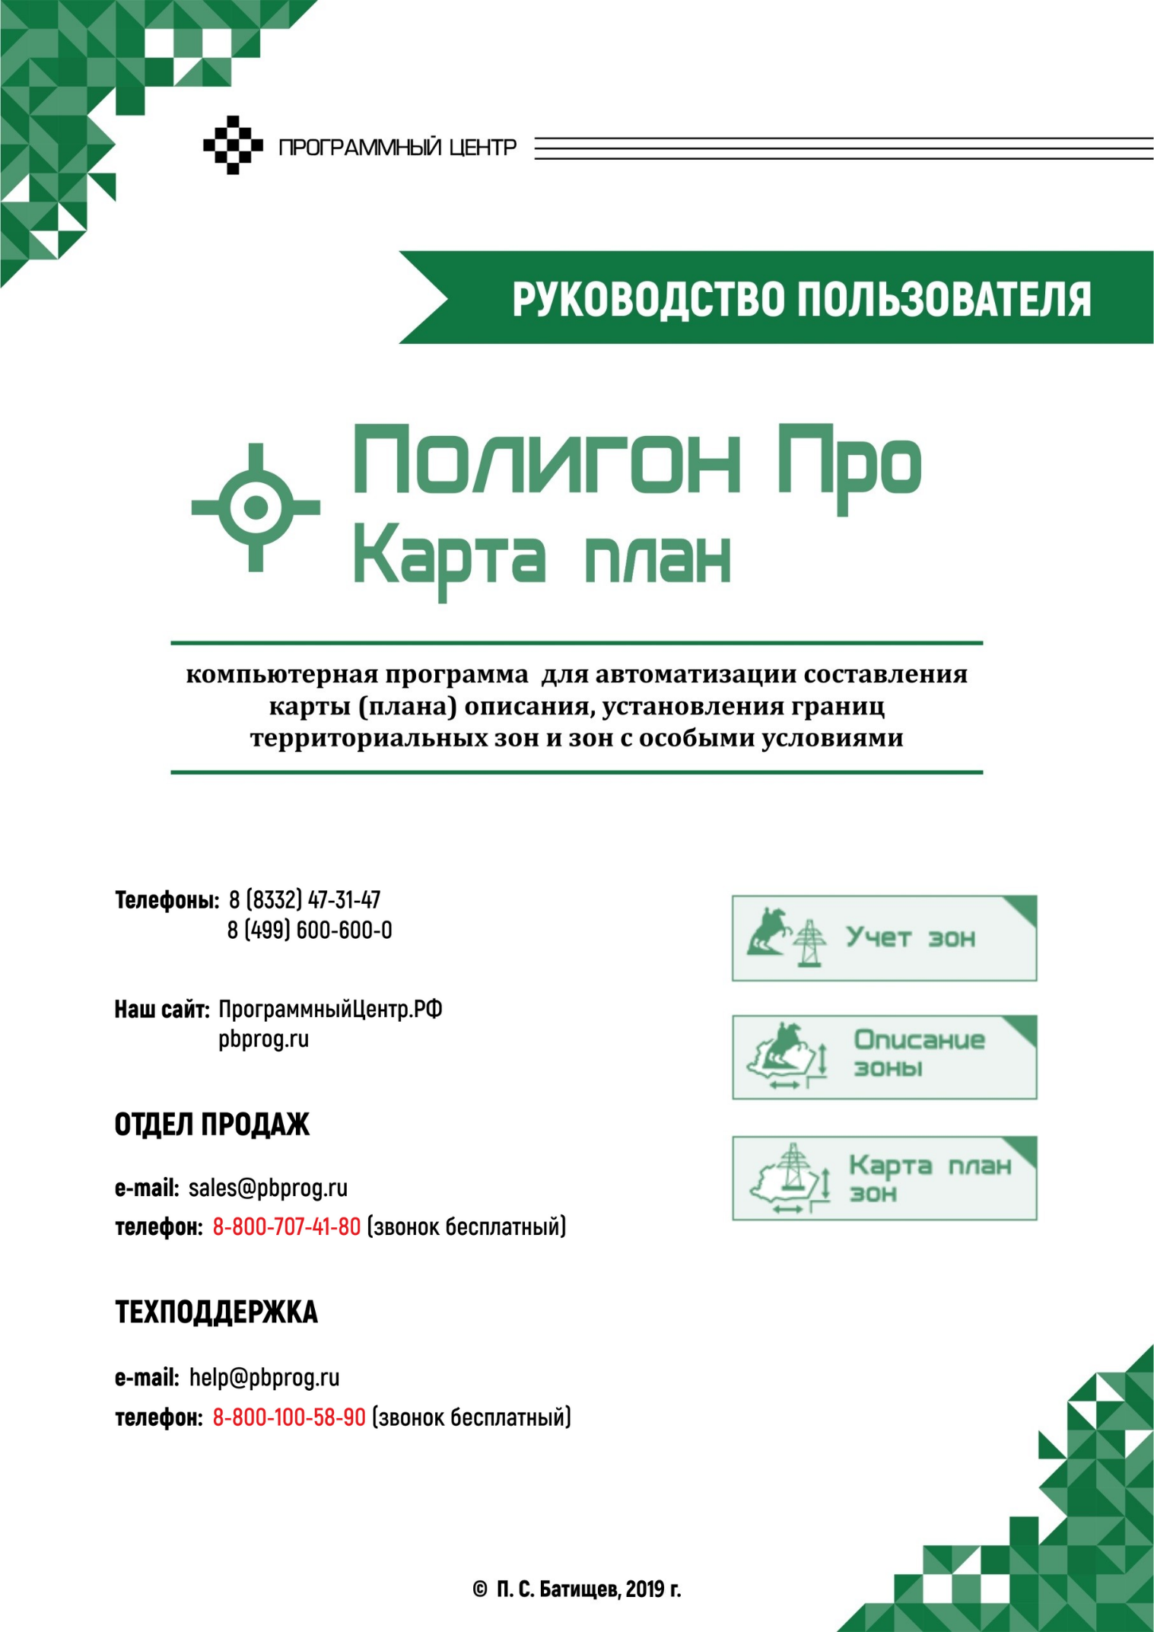
Содержание
Введение 4
Нормативная база 6
Авторское право 8
Системные и технические требования 11
Начало работы в программе 12
Знакомство с программой 13
Окно программного модуля 13
Главное меню программного модуля 17
Лента 21
Работа в программе 33
Настройки программы 33
Настройки по типу проекта 34
Адресный классификатор ФИАС 49
Установка адресного классификатора ФИАС 49
Обновление адресного классификатора ФИАС 56
Создание нового проекта 61
Открытие проекта 63
Сохранение проекта 67
Ввод данных 69
Ввод данных в поля 69
Ввод данных в таблицы 72
Ввод данных в таблицы, содержащие координаты 77
Копирование и вставка 89
Ввод адреса 90
Особенности заполнения текстовых разделов 94
Заполнение разделов в модуле «Карта план зон» 94
Заполнение разделов в модуле «Описание зоны» 119
Заполнение разделов в модуле «Учет зон» 127
Работа с графикой 137
Заполнение графических разделов 137
Предварительный просмотр графики 144
Работа с растром 148
Подложка публичной кадастровой карты и космического снимка 151
Импорт данных 152
Импорт из XML 152
Импорт из архива КПТ 162
Импорт координат 167
Импорт из MapInfo 179
Экспорт данных 180
Экспорт координат в текстовые форматы 180
Экспорт координат в MapInfo 183
Работа с шаблонами 183
Печать выходных документов 186
Настройки печати 186
Печать текущего раздела 187
Печать выбранных разделов 188
Соединить печатные документы в один 189
Преобразование печатных документов в формат PDF 192
Шаблоны для печати документов 194
Создание XML-файла электронного документа 195
Просмотр XML-схемы 196
Выгрузка в XML 202
Окно «Просмотр XML» 207
Подписание электронной подписью (ЭП) 215
Технические требования для работы ЭП (ЭЦП) 215
Усиленная квалифицированная электронная подпись 217
Подписание электронной подписью (ЭП) файлов карты (плана) 218
Создание ZIP–архива для сдачи в ОКУ 222
Настройки для создания ZIP–архива 222
Порядок действий для создания ZIP-архива 225
Техническая поддержка 227
Руководство пользователя 228
Способы обращения в службу технической поддержки 228
Написать письмо в техподдержку 229
Запись видео с экрана 231
Написать отзыв 233
Звонок в техподдержку 234
Сеанс управления Вашим компьютером 235
Обучение пользователей 238
Приоритетная техподдержка 239

Введение
«Полигон Про» – это новое технологическое решение, сочетающее в себе профессиональный уровень возможностей и удобный пользовательский интерфейс.
Программное обеспечение «Полигон Про» – многомодульная платформа для формирования различных документов, необходимых для кадастрового учета, с возможностью их отправки в ОКУ. С программой «Полигон Про» Вы сможете работать, не покидая своего дома или офиса, через сеть Интернет.
Работа на платформе «Полигон Про» – это легко, удобно, надежно и эффективно!
Карта (план) составляется в отношении границ между субъектами Российской Федерации, границ муниципального образования или населенного пункта, в отношении границ территориальной зоны, в отношении границ зоны с особыми условиями использования территорий (водные объекты, объекты культурного наследия, другие охраняемые объекты).
В «Полигон Про» реализовано три отдельных модуля для формирования карты (плана) объекта землеустройства: «Полигон Про: Карта план зон», «Полигон Про: Описание зоны» и «Полигон Про: Учет зон». Данные модули имеют много сходств с программой «Полигон: Карта план»: оставлены многие, хорошо знакомые функции, однако теперь каждая программа формирует отдельный XML-файл в зависимости от назначения электронного документа.
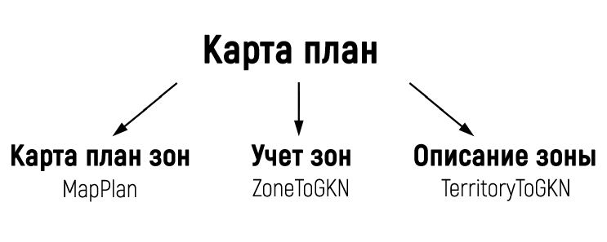
Формируемые модулями XML-документы
Лицензия «Полигон Про: Карта план» служит для автоматизации оформления карты (плана) объекта землеустройства, а также для подготовки документов, воспроизводящих сведения об установлении, изменении, прекращении существования зон с особыми условиями использования территорий, территориальных зон, территорий объекта культурного наследия или его зон охраны, особых экономических зон.
Вы можете приобрести лицензию «Полигон Про: Карта план», которая включает в себя все три программных модуля. Также возможно приобретение лицензии только для отдельного модуля «Полигон Про: Учет зон» – такая лицензия может быть интересна муниципалитетам.
«Полигон Про: Карта план» включает в себя три программных модуля:
  - «Полигон Про: Карта план зон» – программный модуль для оформления карты (плана) объекта землеустройства – территориальных зон, зон с особыми условиями использования территорий, территорий объекта культурного наследия или его зон охраны, особых экономических зон, при осуществлении информационного взаимодействия с органами государственной власти субъекта РФ или органами местного самоуправления (XML-схема: MapPlan_v01).
  - «Полигон Про: Описание зоны» – программный модуль для формирования XML-документов – описания местоположения границ зон с особыми условиями использования территорий, территорий объектов культурного наследия, включенных в единый государственный реестр объектов культурного наследия (памятников истории и культуры) народов РФ, особых экономических зон (XML-схема: TerritoryToGKN_v01).
  - «Полигон Про: Учет зон» – программный модуль для формирования XML-документов, воспроизводящих сведения об установлении, изменении, прекращении существования территориальных зон, зон с особыми условиями использования территорий, территорий объекта культурного наследия или его зон охраны, особых экономических зон (XML-схемы: ZoneToGKN_v05, а также ZoneToGKN v.03).

Нормативная база
Программные модули «Полигон Про: Карта план зон», «Полигон Про: Описание зоны» и «Полигон Про: Учет зон» разработаны в полном соответствии со следующими нормативными документами:
Требования к печатным документам (документы далее упоминаются в данном руководстве как «требования»):
  - Постановление Правительства России от 30.07.2009 г. № 621 «Об утверждении формы карты (плана) объекта землеустройства и требований к ее составлению».
  - Постановление Правительства РФ от 17.05.2016 г. № 444 «О внесении изменений в некоторые акты Правительства Российской Федерации». Вступил в силу с 01.06.2016 г.
  - Федеральный закон от 23.07.2013 г. № 250-ФЗ «О внесении изменений в отдельные законодательные акты Российской Федерации в части государственной регистрации прав и государственного кадастрового учета объектов недвижимости».
  - Для чертежей: «Методические рекомендации для проведения кадастровых работ по земельным участкам, позволяющих обеспечить подготовку документов для предоставления в орган кадастрового учета», разработанными ОАО «Московский научно-исследовательский и проектно-изыскательский институт земельных ресурсов и землеустройства».
  - Федеральный закон от 06.04.2011 г. № 63-ФЗ (ред. от 05.04.2013) «Об электронной подписи».

Требования к электронным XML-документам:
  - XML-схема, используемая для формирования XML-документа при осуществлении информационного взаимодействия при ведении государственного кадастра недвижимости с органами государственной власти субъектов РФ или органами местного самоуправления в части представления карты (плана) объекта землеустройства. Утверждена Приказом Росреестра от 01.08.2014 № П/369 (версия XML-схемы 01, схема MapPlan v.01).
  - XML-схема, используемая для формирования XML-документов, содержащих описание местоположения границ зон с особыми условиями использования территорий, территорий объектов культурного наследия, включенных в единый государственный реестр объектов культурного наследия (памятников истории и культуры) народов РФ, особых экономических зон, при осуществлении информационного взаимодействия при ведении государственного кадастра недвижимости с федеральными органами исполнительной власти, органами государственной власти субъектов РФ, высшими исполнительными органами государственной власти субъектов РФ, органами местного самоуправления. Утверждена Приказом Росреестра от 15.09.2016 № П/0465 (версия XML-схемы 01, схема TerritoryToGKN_v01).
  - XML-схема, используемая для формирования XML-документов, воспроизводящих сведения, содержащиеся в решении (соглашении, уведомлении) уполномоченного органа об установлении, изменении, прекращении существования зон с особыми условиями использования территорий, территориальных зон, территорий объекта культурного наследия или его зон охраны, особых экономических зон, при осуществлении информационного взаимодействия при ведении государственного кадастра недвижимости с федеральными органами исполнительной власти, органами государственной власти субъектов РФ, высшими исполнительными органами государственной власти субъектов РФ, органами местного самоуправления. Утверждена Приказом Росреестра от 15.09.2016 № П/0465 (версия XML-схемы 05, схема ZoneToGKN_v05).
  - XML-схема, используемая для формирования XML-документов при осуществлении информационного взаимодействия при ведении государственного кадастра недвижимости с федеральными органами исполнительной власти, органами государственной власти субъектов Российской Федерации и органами местного самоуправления в части предоставления сведений об установлении или изменении границ зон с особыми условиями использования территорий (сведения, содержащиеся в решении об установлении или изменении границ зон с особыми условиями использования территорий), а также с органами местного самоуправления (органами государственной власти субъектов Российской Федерации – городов федерального значения Москвы и Санкт-Петербурга) в части предоставления сведений о территориальных зонах (сведения, содержащиеся в правовом акте, которым утверждены или изменены правила землепользования и застройки). Утверждена Приказом Росреестра от 01.08.2014 № П/369 (версия XML-схемы 03, схема ZoneToGKN_v03).

Авторское право
Авторское право на программу зарегистрировано в Федеральной службе по интеллектуальной собственности, патентам и товарным знакам, автор и правообладатель: Батищев П.С.
Также Программный центр «Помощь образованию» – Полигон (ИП Батищев П.С.) получил лицензию Федеральной службы безопасности, разрешающей встраивание в разрабатываемые информационные системы средств криптографической защиты и электронной подписи (ЛСЗ № 0004329 рег. № 1057Н от 16 сентября 2015г.). Лицензия получена в соответствии с постановлением Правительства РФ от 16 апреля 2012 г. № 313 (подробнее см. «Лицензия ФСБ»).
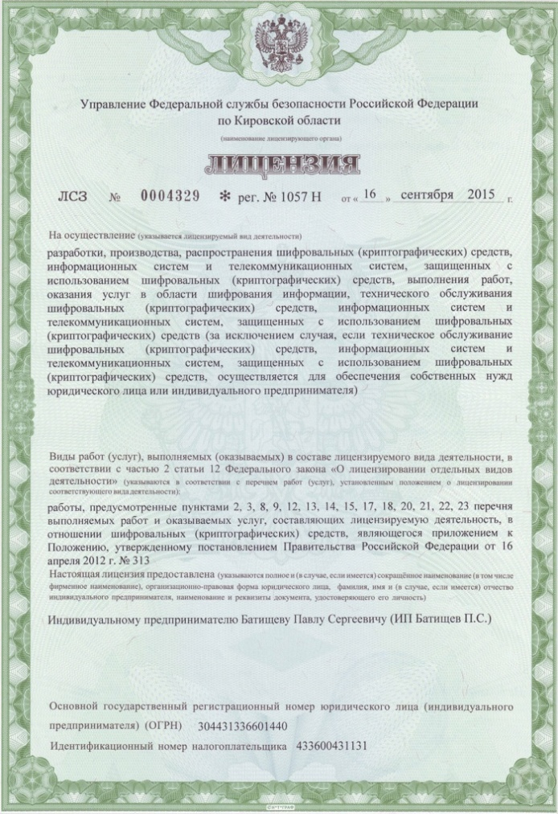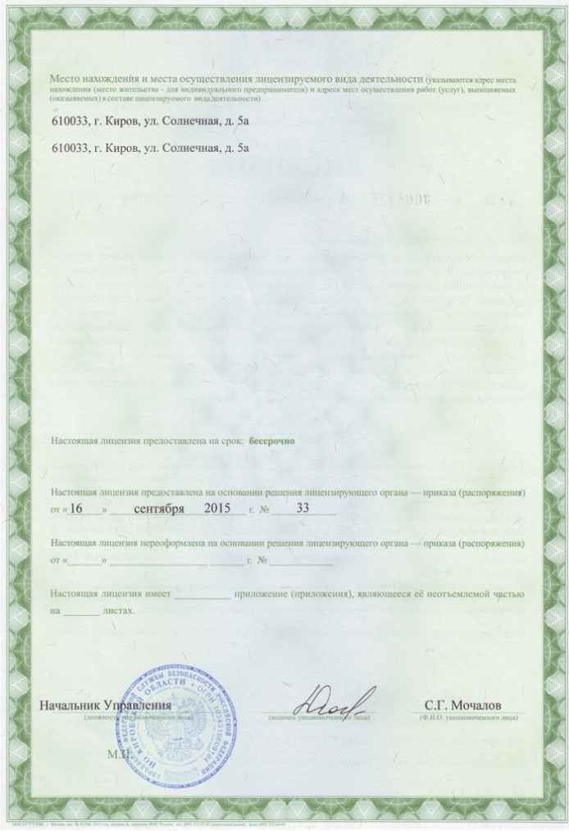
Сайт Программного центра «Помощь образованию» – Полигон (ИП Батищев П.С.) https://pbprog.ru (http://ПрограммныйЦентр.РФ) получил электронный «Знак доверия» D-U-N-S® Registered™ – это своеобразная «визитная карточка» любого бизнеса, стремящегося повысить к себе доверие со стороны потенциальных контрагентов и начать работу на международном рынке. Это подтверждение репутации нашей компании как прозрачной и понятной. «Знак доверия» важен в случае торговых отношений, особенно когда на основании таких данных принимаются или пересматриваются условия сотрудничества.
D-U-N-S® номер может упростить установление торговых отношений с зарубежным партнером. Некоторые крупные транснациональные компании требуют предоставить D-U-N-S® номер с целью реализации своей кредитной политики в отношении контрагентов по торговым контрактам.
«Знак доверия» выдается при условии добровольного раскрытия компанией базовой информации о себе и подписания соглашения с «ИнтеРФакс – Дан энд Брэдстрит». Для получения справки о компании в привычном для мирового бизнеса формате Dun&Bradstreet Вы можете кликнуть на электронный «знак доверия» на нашем сайте https://pbprog.ru (http://ПрограммныйЦентр.РФ).
Компании, получившие D-U-N-S®Registered™, попадают в специальный реестр проверенных компаний Dun & Bradstreet – www.dunsregistered.com.

Системные и технические требования
В данном разделе руководства пользователя представлены системные и технические требования необходимые для работы платформы «Полигон Про» (в т.ч. программных модулей «Полигон Про: Карта план зон», «Полигон Про: Описание зоны» и «Полигон Про: Учет зон»):
- Операционная система (любая из перечисленных версий):
  - Windows Server 2008 R2 (с пакетом обновлений 1);
  - Windows Server 2012;
  - Windows 7;
  - Windows 8;
  - Windows 8.1;
  - Windows 10.
- Процессор 32-разрядный (x86) или 64-разрядный (x64) с тактовой частотой 1 ГГц (гигагерц) или выше.
- Оперативная память (ОЗУ):
  - 1 ГБ (гигабайт) для 32-разрядной системы;
  - 2 ГБ для 64-разрядной системы.
- Графическое устройство с поддержкой DirectX9.
- Microsoft.NET Framework версии 4.5 и выше.
- Оптимальный объем свободного пространства для установки базы данных ФИАС:
  - для 1-ого региона – 3 ГБ;
  - для всех регионов – 58 ГБ.
- Текстовый редактор Microsoft Word 2007/2010/2013 (! кроме версии 2010 Starter) или текстовый редактор Writer бесплатного офисного пакета OpenOffice.org версии 3.1 и выше.
- Программа подписи по российским стандартам: КриптоПро CSP 3.6, 3.9 или 4.0 (программа КриптоАРМ не требуется).

Начало работы в программе
После установки и запуска программы «Полигон Про» откроется стартовое окно программы (подробное описание стартового окна см. в общем руководстве пользователя в пункте «Стартовое окно программы»):
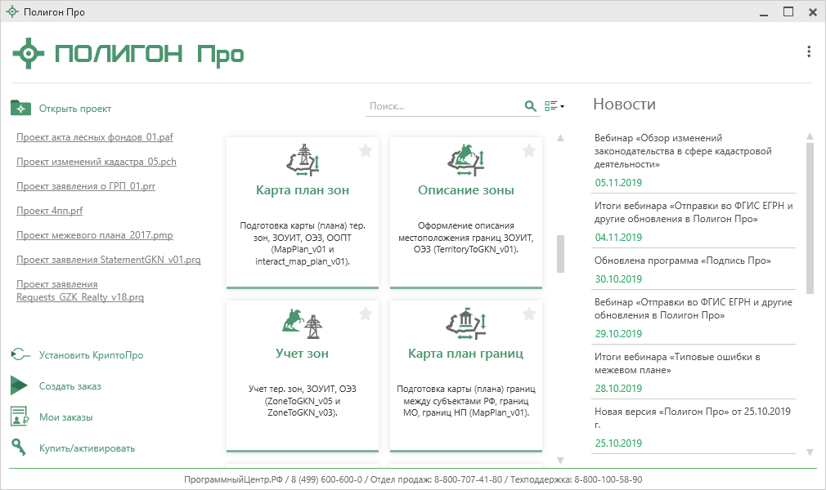
Стартовое окно «Полигон Про»
Для того чтобы начать работу в модуле, в стартовом окне щелкните по плитке нужного модуля, например:
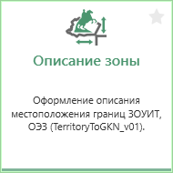
Проект будет создан по актуальной печатной форме.
Чтобы выбрать версию по которой необходимо создать проект, наведите курсор на плитку модуля и щелкните по нужной версии, например:
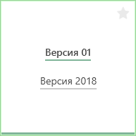

Знакомство с программой
Далее работа с программой в большинстве случаев приводится на примере модуля «Полигон Про: Карта план зон». Работа с остальными модулями аналогична.

Окно программного модуля
После открытия модуля на экране появляется главное окно, в котором Вы можете приступить к заполнению проекта.
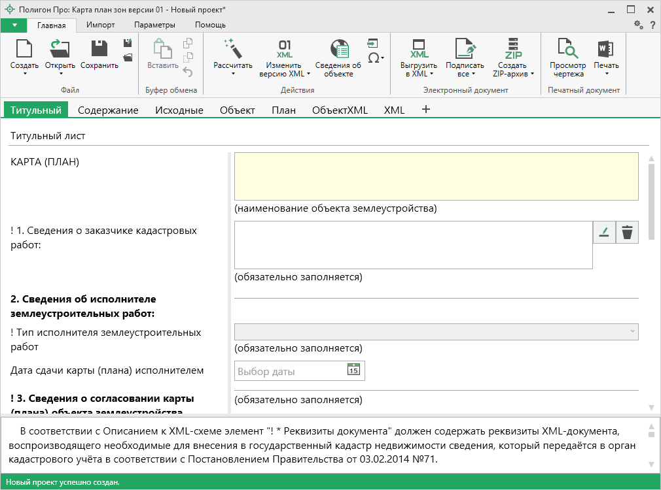
Главное окно программы, модуль «Карта план зон»
Стартовое окно будет свернуто в область уведомлений с окном:
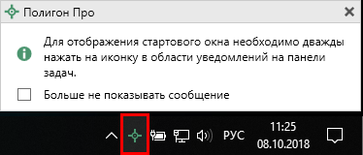
Иконка «Полигон Про»
Для отображения стартового окна дважды щелкните мышью по иконке в области уведомлений на панели задач.
Установите галочку «Больше не показывать сообщение», чтобы данное сообщение не выводилось в будущем.
Нажмите правой кнопкой мыши по иконке, чтобы открыть или создать другой проект или выйти из программы:
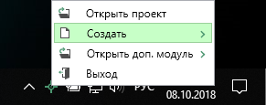
Меню «Полигон Про»
Для того чтобы не сворачивать стартовое окно в область уведомлений и не показывать уведомление о смене версий печатной формы, снимите соответствующие галочки в окне «Настройки» в разделе «Личные».
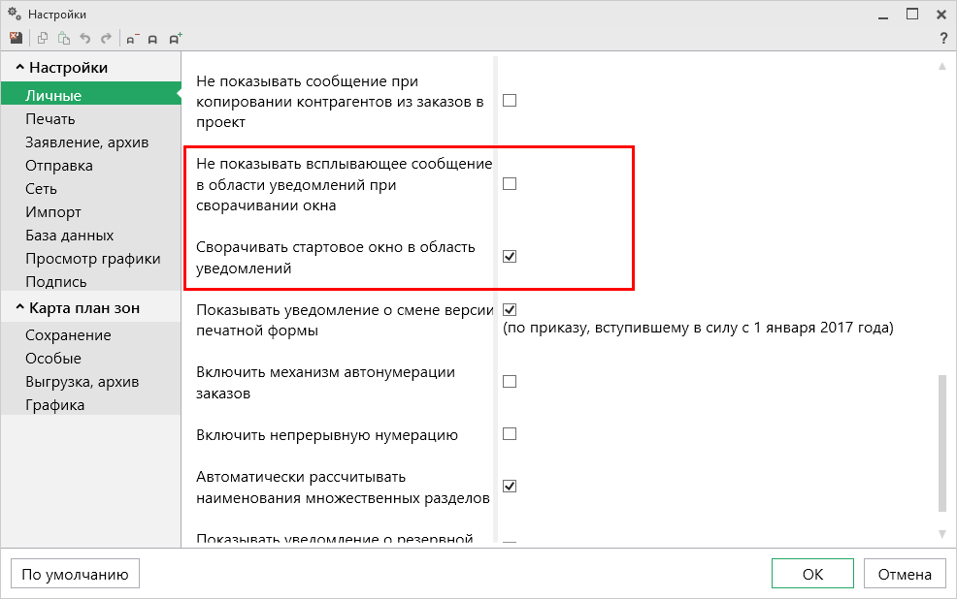
Окно «Настройки», раздел «Личные»

Структура окна программного модуля:
- Заголовок окна, в котором отображается наименование программного модуля, версия XML-схемы и имя файла, в котором сохраняется информация.
- Кнопка открывает главное меню программного модуля (подробнее см. в разделе «Главное меню программного модуля»). Также на этом уровне находится кнопка – «Руководство пользователя» и – «Настройки».
- Лента – служит для управления программой (подробнее см. в разделе «Лента»).
- Вкладки разделов.
- Область ввода реквизитов – для ввода данных.
- Разделитель – с помощью разделителя можно изменять ширину полей для ввода данных.
- Панель подсказок – предназначена для отображения подсказок и справочной информации во время работы с программным модулем.
- Статус-строка – показывает текущее действие, которое выполняет программа и результат его завершения.

Структура окна, модуль «Карта план зон»
Лента
Главное меню
Область заполнения реквизитов
Статус-строка
Разделитель
Панель подсказок
Вкладки разделов
Заголовок окна

Главное меню программного модуля
В левом верхнем углу окна программного модуля расположена кнопка для открытия главного меню:
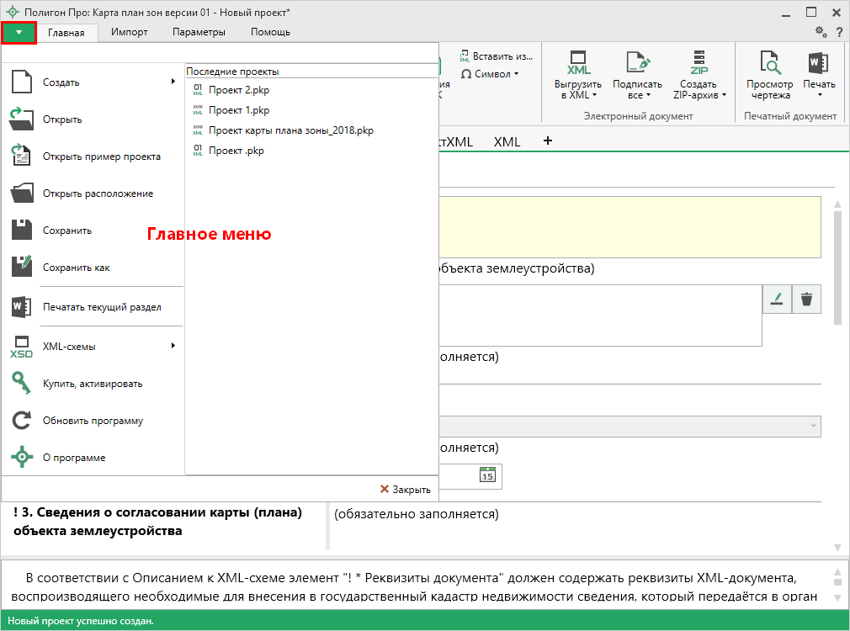
Главное меню, модуль «Карта план зон»
Главное меню разделено на две колонки: слева располагается список команд, справа – список последних открываемых проектов.
Главное меню программы содержит следующие команды:
– создать новый проект; аналогичное действие можно выполнить, нажав комбинацию клавиш Ctrl+N на клавиатуре (по умолчанию создается новый проект), либо нажав на кнопку «Создать» на ленте на вкладке «Главная» (см. «Создание нового проекта»).
– открыть ранее созданный проект; аналогичное действие можно выполнить, нажав комбинацию клавиш Ctrl+О на клавиатуре, либо нажав на кнопку «Открыть» на ленте на вкладке «Главная» (см. «Открытие проекта»).
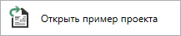 – открыть демонстрационный файл проекта. Открывается версия того проекта, который был выбран при создании проекта; аналогичное действие можно выполнить, нажав на кнопку «Открыть пример проекта» на ленте на вкладке «Главная».
– открыть папку, где располагается текущий проект; аналогичное действие можно выполнить, нажав на кнопку «Открыть расположение» на ленте на вкладке «Главная».
– сохранить текущий проект; аналогичное действие можно выполнить, нажав комбинацию клавиш Ctrl+S на клавиатуре либо нажав на кнопку «Сохранить» на ленте на вкладке «Главная» (подробнее см. «Сохранение»).
– сохранить текущий проект под другим именем, или сохранить в другой папке (на другом диске); аналогичное действие можно выполнить, нажав на кнопку «Сохранить как» на ленте на вкладке «Главная» (подробнее см. «Сохранение»).
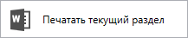 – позволяет выполнить печать открытого раздела (подробнее см. «Печать выходных документов»).
– открыть для просмотра XSD-схему проекта (см. «Просмотр XML-схемы»).
– приобрести лицензии на использование программных модулей, а также активировать/деактивировать приобретенные лицензии.
– обновить программу «Полигон Про» до последней актуальной версии.
– открыть сведения о программе «Полигон Про» (в т.ч. номер версии программы), сведения о разработчике.
Примечание: нажав в окне «О программе» кнопку , можно посмотреть сведения об операционной системе, установленной на Вашем компьютере.
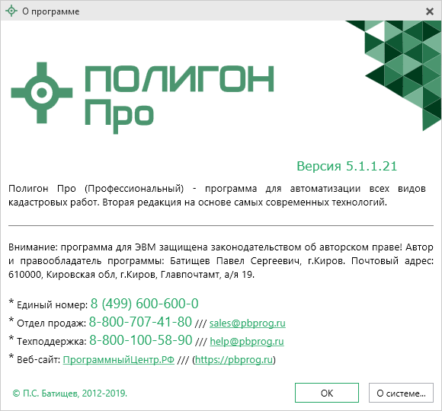
Окно «О программе»
– выход из программного модуля.

Лента
Лента в «Полигон Про» – это многостраничная область, которая расположена в верхней части главного окна. Лента содержит ряд вкладок (страниц) с командами. Данные вкладки содержат средства – кнопки и другие управляющие элементы, которые необходимы для работы в программе.
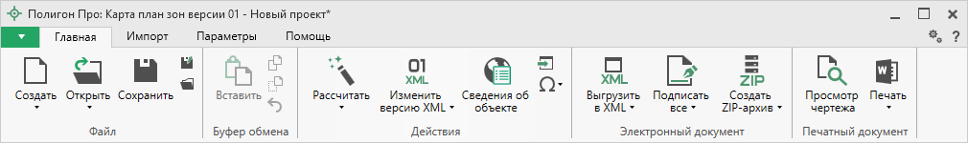
Лента, модуль «Карта план зон»
- Вкладка «Главная» содержит основные команды, используемые при работе, и открывается по умолчанию при запуске программного модуля.
Лента, вкладка «Главная», модуль «Карат план зон»
Вкладка «Главная» содержит пять панелей: «Файл», «Буфер обмена», «Действия», «Электронный документ» и «Печатный документ».

Панель «Файл» содержит основные команды для работы с файлами, такие как:
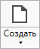 – создать новый проект; аналогичное действие можно выполнить, нажав комбинацию клавиш Ctrl+N на клавиатуре либо выполнив команду в главном меню «Создать» (см. «Создание нового проекта»).
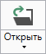 – открыть ранее созданный проект; аналогичное действие можно выполнить, нажав комбинацию клавиш Ctrl+О на клавиатуре либо выполнив команду «Открыть» в главном меню (см. «Открытие проекта»).
В меню данной кнопки расположена функция, которая позволяет открыть демонстрационный файл проекта.
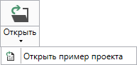
Аналогичное действие можно выполнить, нажав кнопку «Открыть пример проекта» в главном меню.
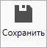 – сохранить текущий; аналогичное действие можно выполнить, нажав комбинацию клавиш Ctrl+S на клавиатуре либо выполнив команду «Сохранить» в главном меню.
– «Сохранить проект как» – сохранить текущий проект под другим именем или в другой папке (на другом диске); аналогичное действие можно выполнить с помощью команды «Сохранить как» в главном меню.
– «Открыть расположение проекта» – открыть папку, где располагается текущий проект; аналогичное действие можно выполнить с помощью команды «Открыть расположение» в главном меню.

На панели «Буфер обмена» располагаются команды для работы с буфером обмена:
- 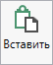 (Ctrl+V);
- – «Копировать» (Ctrl+C);
- – «Вырезать» (Ctrl+X);
- – «Отменить» (Ctrl+Z).

Панель «Действия» содержит инструменты для заполнения и вставки различной информации:
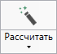 – позволяет рассчитать автоматически поля и таблицы, подсвеченные светло-желтым цветом. Для этого поставьте курсор в нужное поле и нажмите данную кнопку (или клавишу F9 на клавиатуре).
В меню данной кнопки расположена функция для автоматического заполнения расчетных таблиц раздела «Измерения».
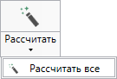
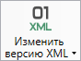 – позволяет выбрать версию XML-схемы, в которой необходимо сформировать проект.
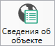 – позволяет открыть окно для отображения сведений с ПКК или REST-сервисов, а также перенести сведения в некоторые разделы проекта. Вы можете выполнить поиск информации об объекте, введя его кадастровый номер.
– позволяет вставлять ранее введенную информацию в аналогичные реквизиты, например, реквизиты документов (для ветвей XML-документа). Поставьте курсор в поле и нажмите на данную кнопку, выберите ранее введенный элемент (см. «Копирование и вставка»).
– позволяет выполнить вставку специальных символов, например, при вводе формул. Символ будет вставлен в позицию курсора.
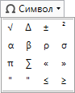
Символы для вставки

На панели «Электронный документ» содержатся все команды для работы с электронным XML-документом карты (плана).
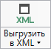 – кнопка для формирования электронного XML-документа (подробнее см. «Создание XML-файла электронного документа»).
Если данные были заполнены неверно или неполно, вместе с XML-документом открывается протокол ошибок и предупреждений. Ошибки необходимо исправить, а предупреждения выражают сомнения программы в правильности введенных данных. Предупреждения в некоторых случаях можно игнорировать (подробнее см. «Окно «Просмотр XML»).
В меню данной кнопки расположена функция, которая позволяет открыть документ, путь к которому указан в поле «Имя файла электронного документа».
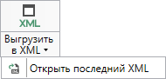
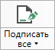 – кнопка для подписания электронной подписью (ЭП) всех файлов, относящихся к проекту (XML-документ, приложенные сканы документов и т.п.). Подписывать файлы необходимо только после того, как к документу будут приложены все необходимые дополнительные файлы (подробнее см. «Подписание электронной подписью (ЭП)»).
В меню кнопки «Подписать все» можно выбрать команды для подписания отдельно XML-файла, приложенных файлов или выбрать нужный для подписания файл с помощью команды «Подписать...». Также в меню кнопки «Подписать все» предусмотрены команды для проверки электронной подписи (подробнее см. «Подписание электронной подписью (ЭП)»).
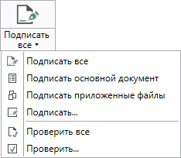
Меню кнопки «Подписать все»
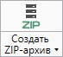 – позволяет создать ZIP-архив для сдачи в орган кадастрового учета (см. «Создание ZIP-архива для сдачи в ОКУ»).
В меню данной кнопки расположена функция, которая позволяет открыть папку с последним сформированным ZIP-архивом.
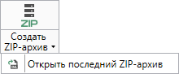

На панели «Печатный документ» содержатся команды для работы с печатной формой (подробнее см. «Печать выходных документов»), а также команда просмотра чертежа выбранного раздела.
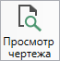 – кнопка для предварительного просмотра графической части раздела карты (плана) зоны, описания зоны или учета зон. Здесь можно увидеть введенные точки, участки, в том числе растровую подложку. Просмотр чертежа возможен только в разделах, имеющих таблицы с координатами (подробнее см. «Предварительный просмотр графики»).
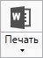 – позволяет распечатать текущий раздел проекта.
В меню данной кнопки расположены функции для печати, открытия шаблона, преобразования печатных документов в PDF, выбора программы для печати и вызова окна настроек печати (подробнее см. «Печать выходных документов»).
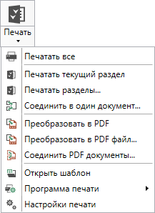
Меню кнопки «Печать», модуль «Карта план зон»

- Вкладка «Импорт» содержит команды для импорта в программный модуль.
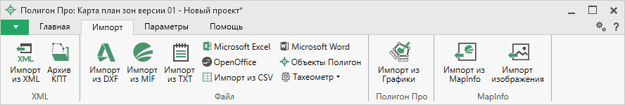
Вкладка «Импорт»
Вкладка «Импорт» содержит четыре панели: «XML», «Файл», «Полигон Про», «MapInfo».
Панель «XML» содержит команды для импорта из XML и архива КПТ:
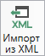 – позволяет выполнить импорт из XML-файла (подробнее см. «Импорт из XML»).
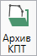 – позволяет открыть архив кадастровых планов территорий, из которого Вы можете скачать различные кадастровые файлы: кадастровые планы территорий, выписки и паспорта земельных участков и объектов капитального строительства, а также справки из ЕГРП, выписки ЕГРН (подробнее см. «Импорт из архива КПТ»).

Панель «Файл» содержит команды для импорта координат из текстовых форматов:
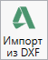 – позволяет выполнить импорт координат из файла обмена чертежами AutoCAD (*.DXF).
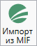 – позволяет выполнить импорт координат из файла в формате MIF.
Примечание: если в файле с семантической информацией (MID) содержатся обозначения точек, программа автоматически сопоставит их с указанными точками.

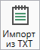 – позволяет выполнить импорт координат из файла в формате TXT.
– позволяет выполнить импорт координат из электронной таблицы в формате XLS (XLSX).
– позволяет выполнить импорт координат из электронной таблицы в формате ODS.
– позволяет выполнить импорт из текстового файла в формате CSV.
– позволяет выполнить импорт из файла в формате DOC (DOCX).
– позволяет выполнить импорт из файла проекта «Полигон 2012».
Меню кнопки позволяет выполнить импорт координат из файла, формируемого тахеометром:
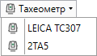
Меню кнопки «Тахеометр»
Панель «Полигон про» содержит кнопку 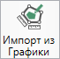, которая позволяет выполнить импорт из проекта «Полигон Про: Графика» (подробнее см. «Импорт из проекта «Полигон Про: Графика»).
Панель «MapInfo» содержит команды для импорта координат и изображений из программы MapInfo:
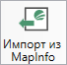 – позволяет импортировать координаты объектов, выделенных в открытой программе MapInfo.
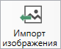 – позволяет импортировать изображение из открытой программы MapInfo.

- Вкладка «Параметры» позволяет настроить, обновить модуль или купить/активировать новые лицензии.
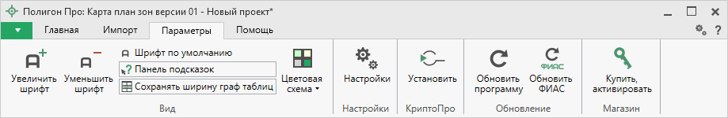
Лента, вкладка «Параметры», модуль «Карта план зон»
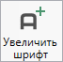 – позволяет увеличить шрифт внутри окна программы.
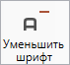 – позволяет уменьшить шрифт внутри окна программы.
При нажатии на кнопку шрифт внутри окна программы восстанавливается (по умолчанию).
– включает панель подсказок, которая отображается внизу окна программы.
– включает сохранение ширины столбцов таблиц и устанавливает прежнюю ширину столбцов при создании нового проекта.
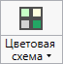 – позволяет изменить цветовую схему интерфейса программы. Доступно две цветовые схемы: стандартная, контрастная:
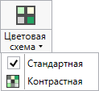
Меню кнопки «Цветовая схема»
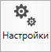 – позволяет выполнить как общие настойки программы, так и настройки необходимого модуля.
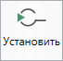 – позволяет установить программу КриптоПро CSP.
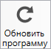 – позволяет обновить программу.
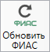 – позволяет обновить адресный классификатор ФИАС (подробнее см. в общем руководстве пользователя по программе «Полигон Про» в пункте «Адресный классификатор ФИАС»).
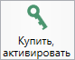 – открывает окно, в котором Вы можете выполнить как активацию/деактивацию лицензии на программный модуль, так и купить лицензию на данный или любой другой программный модуль.

- Вкладка «Помощь» содержит панель «Техподдержка», «Удаленный доступ» и «Справка».
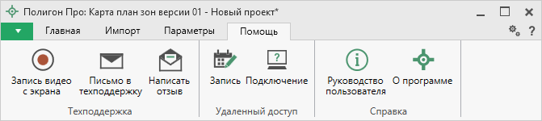
Лента, вкладка «Помощь», модуль «Карта план зон»
Панель «Техподдержка» отображает функции технической поддержки и обратной связи (подробнее см. «Техническая поддержка»):
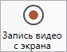 – позволяет записать видео, показывающее, какие действия Вы выполняете в программе, и как реагирует программа.
Запишите видео с помощью данной кнопки и пришлите его в отдел технической поддержки – это поможет специалистам ответить на Ваш вопрос или решить проблему (подробнее см. «Запись видео с экрана»).
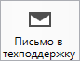 – позволяет создать и отправить письмо специалисту технической поддержки.
Опишите возникшую проблему или цель обращения, приложите файлы при необходимости и отправьте письмо (подробнее см. «Написать письмо в техподдержку»).
Примечание: файлы с введенными данными прикладываются автоматически.

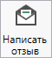 – позволяет направить нам предложения по улучшению программы, замечания, благодарности. Также Вы можете оценить работу службы технической поддержки (подробнее см. «Написать отзыв»).

Панель «Удаленный доступ» содержит функции для удаленного подключения к Вашему компьютеру.
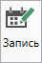 – позволяет записаться на сеанс удаленного доступа, чтобы специалисты отдела технической поддержки могли получить доступ к Вашему компьютеру для решения технических проблем с программой.
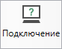 – позволяет подключиться к Вашему компьютеру через Интернет. Специалисты отдела технической поддержки для решения технических проблем могут организовать сеанс удаленного доступа к Вашему компьютеру, т.е. связаться с Вами по Интернету (подробнее см. «Сеанс управления Вашим компьютером»).

Панель «Справка» содержит функции для получения справочной информации.
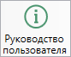 – позволяет открыть данное Руководство пользователя в текстовом редакторе Microsoft Word или при отсутствии в текстовом редакторе Writer бесплатного пакета OpenOffice (LibreOffice) (подробнее см. «Руководство пользователя»).
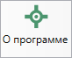 – позволяет открыть сведения о программе «Полигон Про» (в т. ч. номер версии программы) и разработчике.
Примечание: нажав кнопку в окне «О программе», можно посмотреть сведения об операционной системе, установленной на Вашем компьютере.

Работа в программе

Настройки программы
Настройки программы выполняются в окне «Настройки». Для открытия данного окна нажмите кнопку 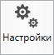 на ленте на вкладке «Параметры».
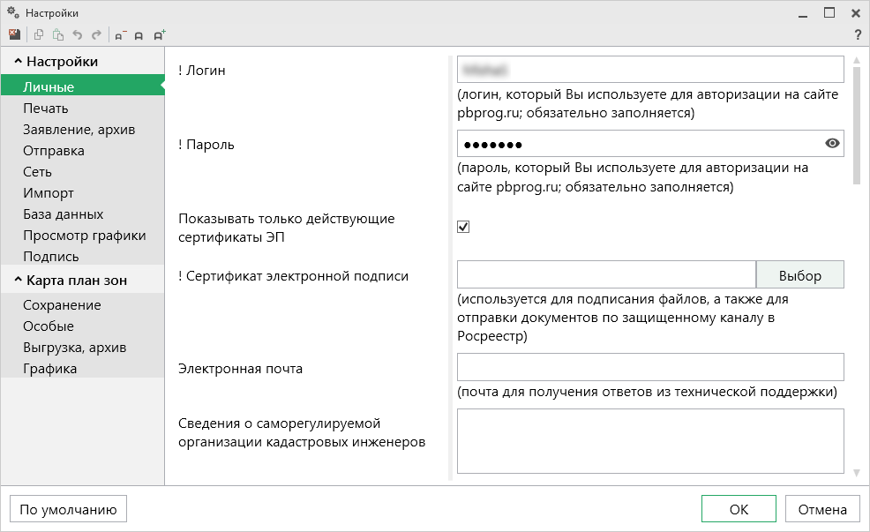
Окно «Настройки», раздел «Личные», модуль «Карта план зон»
Если Вы изменили настройки программы, чтобы восстановить настройки по умолчанию, в окне «Настройки» в нижнем левом углу нажмите кнопку . Подтвердите восстановление значений по умолчанию:
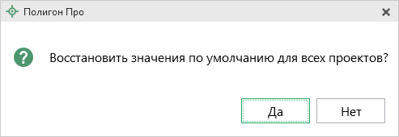

Настройки по типу проекта

Настройки модуля «Полигон Про: Карта план зон»
В разделе «Карта план зон» устанавливаются настройки непосредственно для текущего проекта.
Если необходимо данные настройки использовать и для новых проектов, то установите галочку «Применять как значения по умолчанию для новых проектов».

Настройки сохранения
В разделе «Сохранение» устанавливаются настройки для сохранения проекта.
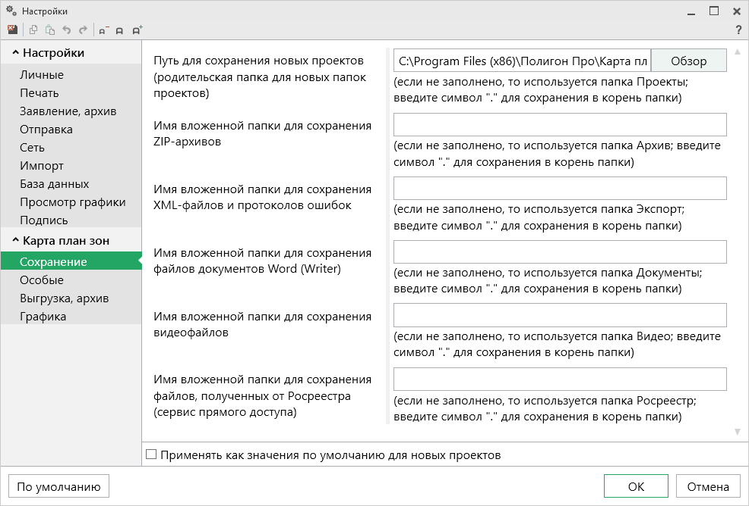
Окно «Настройки», раздел «Сохранение»
В поле «Путь для сохранения новых проектов (родительская папка для новых папок проектов)» с помощью кнопки выберите папку для сохранения новых файлов проектов. Если данное поле не заполнено, то по умолчанию используется папка «Проекты».
Также в данном разделе можно при необходимости изменить наименования вложенных папок для сохранения файлов проекта в одноименных полях:
- «Имя вложенной папки для сохранения ZIP-архивов» – если данное поле не заполнено, то используется папка «Архив»;
- «Имя вложенной папки для сохранения XML-файлов и протоколов ошибок» – если данное поле не заполнено, то используется папка «Экспорт»;
- «Имя вложенной папки для сохранения файлов документов Word (Writer)» – если данное поле не заполнено, то используется папка «Документы»;
- «Имя вложенной папки для сохранения видеофайлов» – если данное поле не заполнено, то используется папка «Видео»;
- «Имя вложенной папки для сохранения файлов, полученных от Росреестра (сервис прямого доступа)» – если данное поле не заполнено, то используется папка «Росреестр».

Особые настройки
В разделе «Особые» устанавливаются различные настройки для XML-документа и печатных документов.
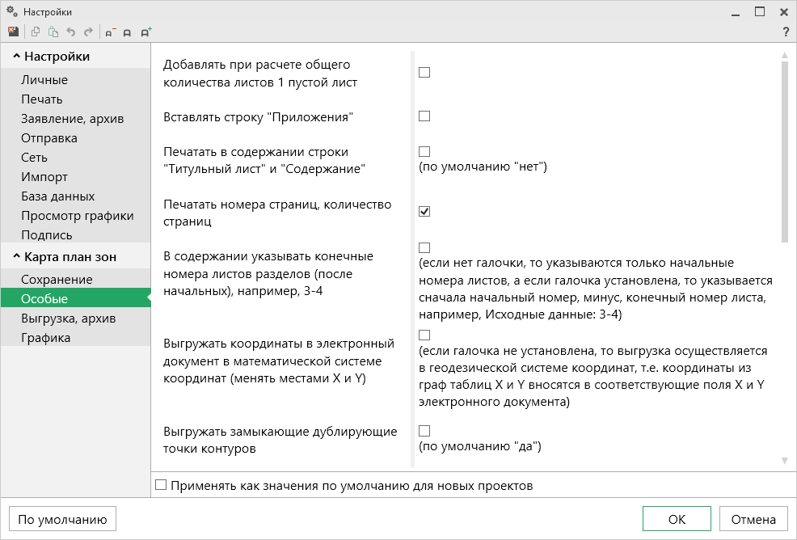
Окно «Настройки», раздел «Особые»
«Добавлять при расчете общего количества листов 1 пустой лист» – если галочка установлена, то при расчете количества листов будет добавлен один пустой лист.
«Вставлять строку «Приложения» – при печати раздела «Содержание» перед перечнем приложений выводится строка «Приложения».
«Печатать в содержании строки «Титульный лист» и «Содержание» – поскольку эти строки не являются разделами карты (плана), а в содержании печатается только перечень разделов карты (плана), поэтому по умолчанию эти строки не выводятся, они также не выводятся, если удалить номер страниц. Но есть другие толкования постановления, следуя которым надо выводить эти строки в содержании.
«Печатать номера страниц, количество страниц» – при печати карты (плана) выводятся номера страниц при установленной галочке.
«В содержании указывать конечные номера листов разделов (после начальных), например, 3-4» – если галочка не установлена, то указываются только начальные номера листов, а если галочка установлена, то указывается сначала начальный номер, минус, конечный номер листа, например, Исходные данные: 3-4.
«Выгружать координаты в электронный документ в математической системе координат (менять местами X и Y)» – если галочка не установлена, то выгрузка осуществляется в геодезической системе координат, т. е. координаты из столбцов X и Y вносятся в соответствующие поля X и Y электронного документа.
«Выгружать замыкающие дублирующие точки контуров»» – при установленной галочке замыкающие точки будут выгружаться в XML-документ.
«Выгружать в электронный документ прочерки для незаполненных реквизитов 3 и 4 в разделе «Титульный» – по умолчанию не установлена.
«Выгружать в XML-файл символ прочерка в незаполненных полях «Описание прохождения части границы» – по умолчанию не установлена, не рекомендуется устанавливать галочку Описанием к XML-схеме.
«Использовать формулу вычисления погрешности площади земельного участка, приведенную в Инструкции по межеванию земель, утвержденной Роскомземом 08.04.1996 г.» – если галочка не установлена, используется формула из Методических рекомендаций по межеванию объектов землеустройства, утвержденных Росземкадастром 17.02.2003 г.
«Система координат» – выбранная система координат указывается по умолчанию в соответствующий реквизит при создании проекта.
«Импорт сведений о документе (КПТ, выписке и т.д.) в первую строку таблицы «! Перечень документов» – если галочка установлена, импорт сведений будет производится в первую строку таблицы «! Перечень документов».
«Включить автоматическое заполнение текстовых разделов» – если галочка установлена, программа будет предлагать автоматически заполнить некоторые разделы проекта.
«Печатная форма» – из выпадающего списка выбирается приказ, по которому будет формироваться печатная форма разделов.
Примечание: применяется для Карта плана зон версии 01.

Раздел «Выгрузка, архив»
В разделе «Выгрузка, архив» устанавливаются следующие настройки:
- «Имя вложенной папки в ZIP-архиве» – если данное поле не заполнено, используется папка «Images»;
- «Вид разделителя для указания пути к приложенным документам в XML-файле» – позволяет выбрать какой разделитель использовать для указания пути к файлам.
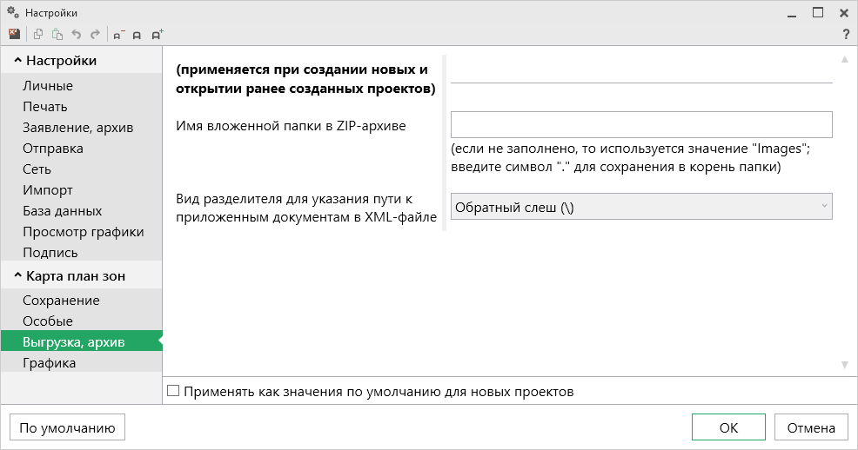
Раздел «Выгрузка, архив»

Раздел «Графика»
В разделе «Графика» устанавливаются настройки для печати графических разделов, такие как шрифт и цвет подписей объектов.
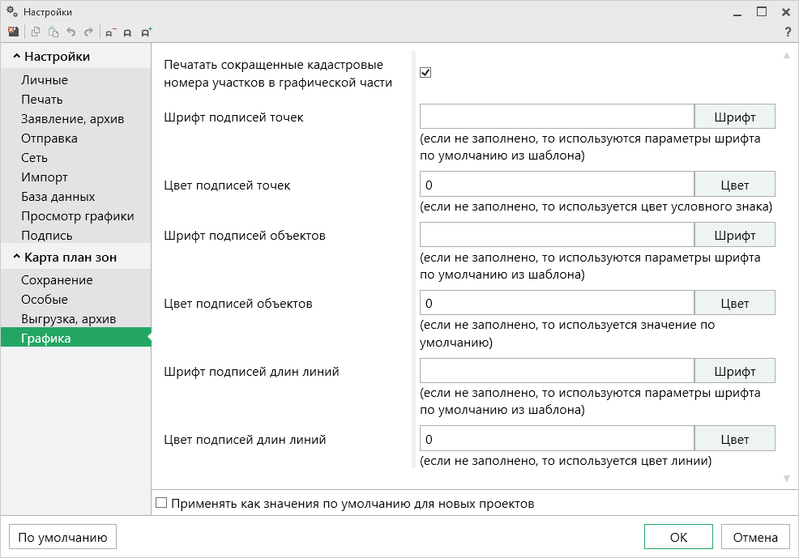
Окно «Настройки», раздел «Графика»
Если на чертеже необходимо выводить полное наименование кадастровых номеров, то снимите галочку «Печатать сокращенные кадастровые номера участков в графической части».
«Шрифт подписей точек» – нажмите на кнопку , чтобы выбрать параметры шрифта для подписей точек при печати чертежа. Если данное поле не заполнено, то будут использоваться параметры шрифта из шаблона.
«Цвет подписей точек» – чтобы задать цвет подписей точек, нажмите на кнопку и выберите из палитры нужный Вам цвет. Если поле не заполнено, то при печати будет использован цвет условного знака точки.
«Шрифт подписей объектов» – нажмите на кнопку , чтобы выбрать параметры шрифта для подписей объектов при печати чертежа. Если данное поле не заполнено, то будут использоваться параметры шрифта из шаблона.
«Цвет подписей объектов» – чтобы задать цвет подписей объектов, нажмите на кнопку и выберите из палитры нужный Вам цвет. Если поле не заполнено, то при печати будет использован черный цвет.
«Шрифт подписей длин линий» – нажмите на кнопку , чтобы выбрать параметры шрифта для подписей длин линий при печати чертежа. Если данное поле не заполнено, то будут использоваться параметры шрифта из шаблона.
«Цвет подписей длин линий» – чтобы задать цвет подписей длин линий, нажмите на кнопку и выберите из палитры нужный Вам цвет. Если поле не заполнено, то при печати будет использован цвет линии.

Настройки модуля «Полигон Про: Описание зоны»
В разделе «Описание зоны» устанавливаются настройки непосредственно для текущего проекта описания зоны.
Если необходимо данные настройки использовать и для новых проектов, то установите галочку «Применять как значения по умолчанию для новых проектов».

Настройки сохранения
В разделе «Сохранение» устанавливаются настройки для сохранения проекта.
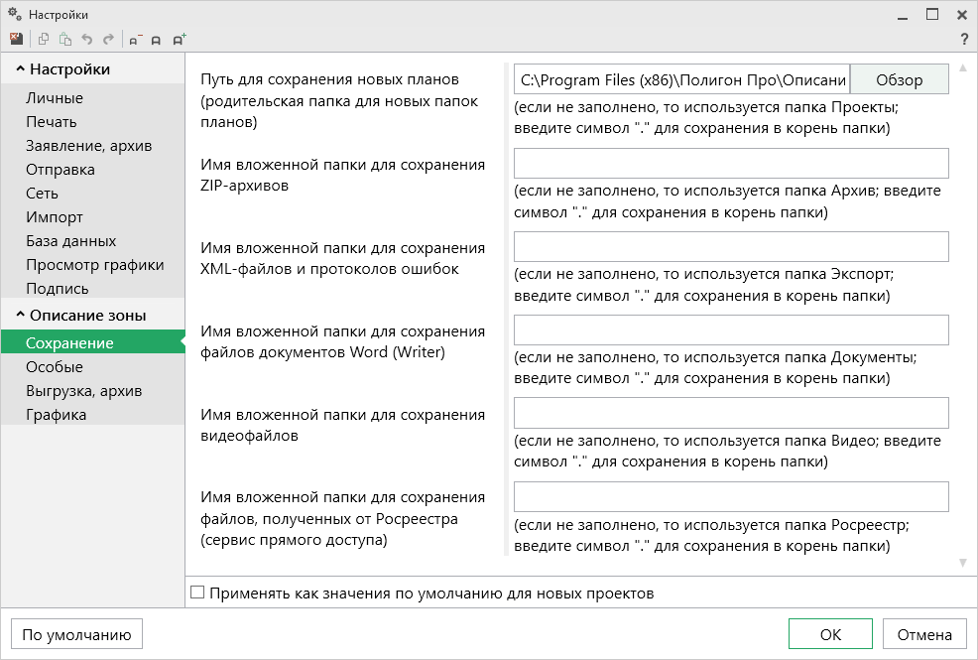
Окно «Настройки», раздел «Сохранение»
Настройки сохранения аналогичны настройкам модуля «Полигон Про: Карта план зон».

Особые настройки
В разделе «Особые» устанавливаются различные настройки для XML-документа и печатных документов.
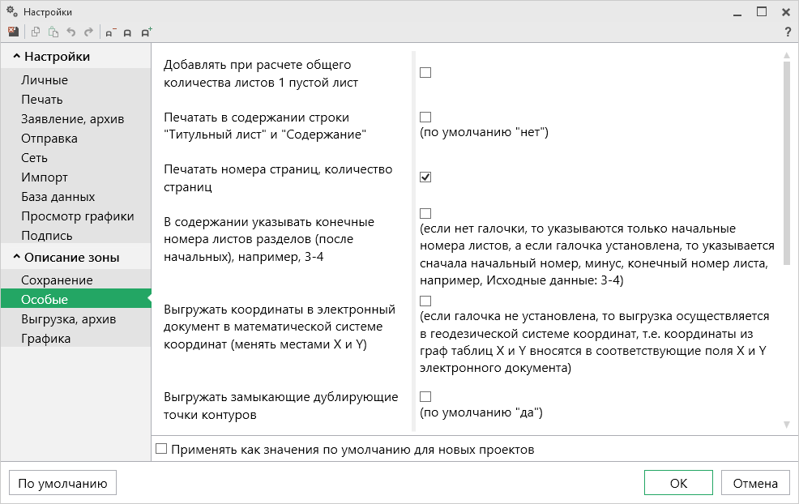
Окно «Настройки», раздел «Особые»
«Добавлять при расчете общего количества листов 1 пустой лист» – если галочка установлена, то при расчете количества листов будет добавлен один пустой лист.
«Печатать в содержании строки «Титульный лист» и «Содержание» – если галочка установлена, то в содержании документа будут добавлены строки – титульный лист и содержание.
«Печатать номер страниц, количество страниц» – если галочка установлена, в печатных формах печатаются номера страниц и их общее количество.
«В содержании указывать конечные номера листов разделов (после начальных), например, 3-4» – если галочка отсутствует, то указываются только начальные номера листов. Если галочка установлена, указывается начальный и конечный номер через тире.
«Выгружать координаты в электронный документ в математической системе координат (менять местами X и Y)» – если галочка не установлена, то выгрузка осуществляется в геодезической системе координат, т. е. координаты из столбцов X и Y вносятся в соответствующие поля X и Y электронного документа.
«Выгружать замыкающие дублирующие точки контуров» – при установленной галочке замыкающие точки будут выгружаться в XML-документ.
«Выгружать в электронный документ прочерки для незаполненного реквизита 3 в разделе «Титульный» – по умолчанию не установлена.
«Выгружать в XML-файл символ прочерка в незаполненных полях «Описание прохождения части границы» – по умолчанию не установлена, не рекомендуется устанавливать галочку Описанием к XML-схеме.
«Использовать формулу вычисления погрешности площади земельного участка, приведенную в Инструкции по межеванию земель, утвержденной Роскомземом 08.04.1996 г.» – при не установленной галочке используется формула из Методических рекомендаций по межеванию объектов землеустройства, утвержденных Росземкадастром 17.02.2003 г.
«Печатная форма» – из выпадающего списка выбирается приказ, по которому будет формироваться печатная форма разделов.

Раздел «Выгрузка, архив»
Настройки аналогичны настройкам модуля «Полигон Про: Карта план зон».
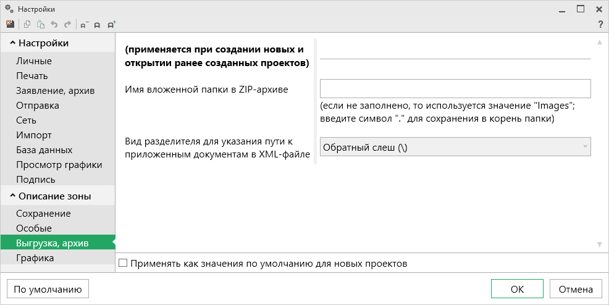
Раздел «Выгрузка, архив»

Раздел «Графика»
В разделе «Графика» устанавливаются настройки для печати графических разделов, такие как шрифт и цвет подписей объектов.
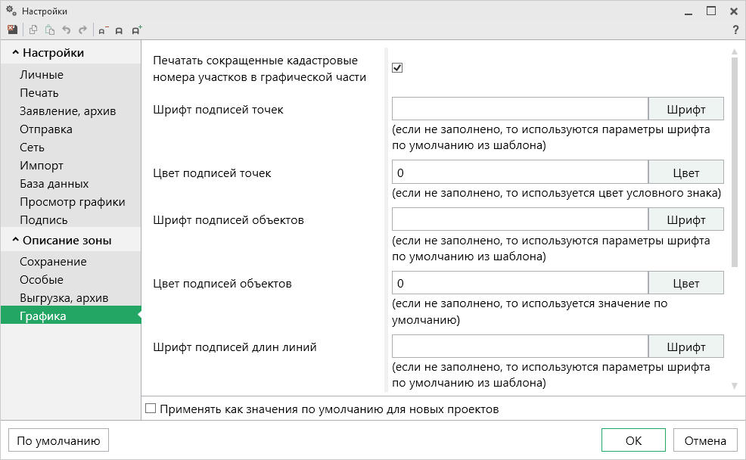
Окно «Настройки», раздел «Графика»
Настройки графики аналогичны настройкам «Полигон Про: Карта план зон».

Настройки модуля «Полигон Про: Учет зон»
В разделе «Учет зон» устанавливаются настройки непосредственно для текущего проекта зоны.
Если необходимо данные настройки использовать и для новых проектов, то установите галочку «Применять как значения по умолчанию для новых проектов».

Настройки сохранения
В разделе «Сохранение» устанавливаются настройки для сохранения проекта.
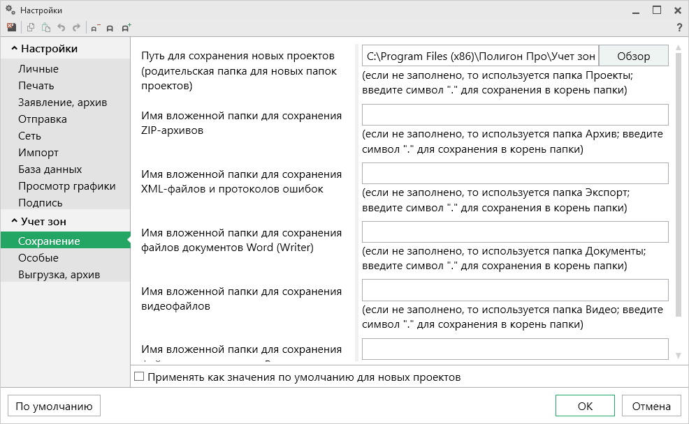
Окно «Настройки», раздел «Сохранение»
Настройки сохранения аналогичны настройкам модуля «Полигон Про: Карта план зон».

Особые настройки
В разделе «Особые» указывается, необходимо ли при расчете поля «Реквизиты документа» заполнять поле «Наименование документа».
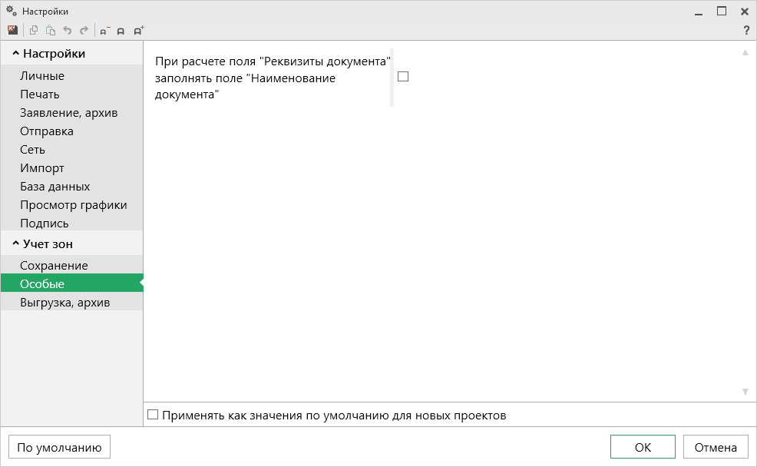
Окно «Настройки», раздел «Особые»

Раздел «Выгрузка, архив»
Настройки аналогичны настройкам модуля «Полигон Про: Карта план зон».
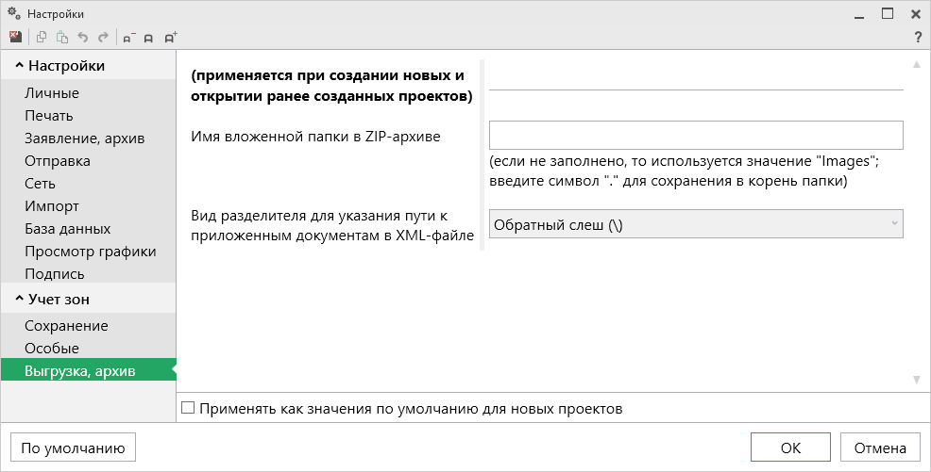
Раздел «Выгрузка, архив»

Адресный классификатор ФИАС
В программе «Полигон Про» используется Адресный классификатор с официального сайта Федеральной налоговой службы (сайт: https://fias.nalog.ru/) в соответствии с требованиями.
Для использования адресного классификатора ФИАС непосредственно в программе его необходимо установить. Устанавливается адресный классификатор ФИАС только 1 раз, далее Вы просто его обновляете при необходимости.

Установка адресного классификатора ФИАС
Для того чтобы установить адресный классификатор ФИАС, в программе на ленте перейдите на вкладку «Параметры» и нажмите кнопку .
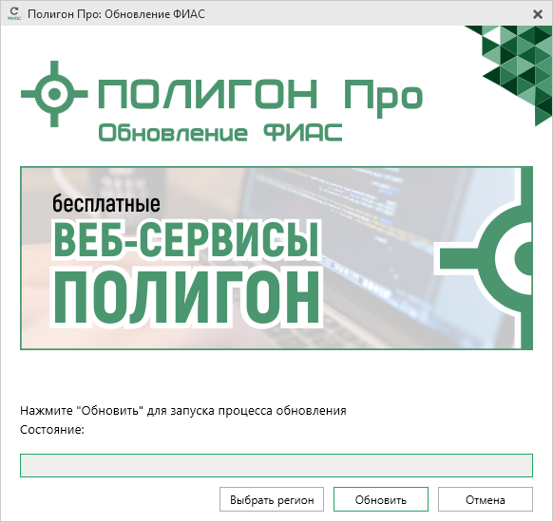
Окно «Полигон Про: Обновление ФИАС»
В окне «Полигон Про: Обновление ФИАС» нажмите кнопку . При первой установке ФИАС программа выдаст сообщение:
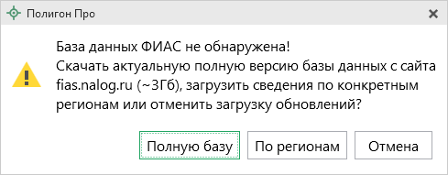
Чтобы скачать и установить полную версию базы данных, нажмите .
Примечание: установка полной версии адресного классификатора ФИАС занимает продолжительное время.

Чтобы скачать сведения по конкретным регионам, нажмите , откроется окно выбора «Регионы». Галочками отметьте те регионы, которые необходимы Вам для работы.
После выбора регионов нажмите :
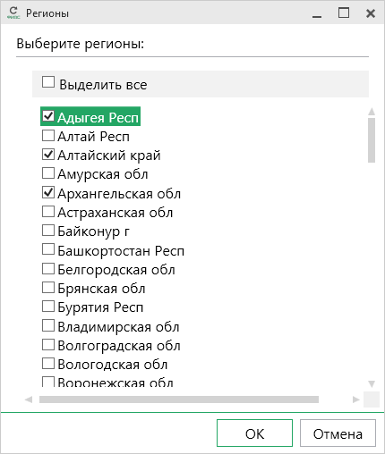
Окно «Регионы»
Примечание: выбрать регионы можно, нажав на кнопку в окне «Полигон Про: Обновление ФИАС»:
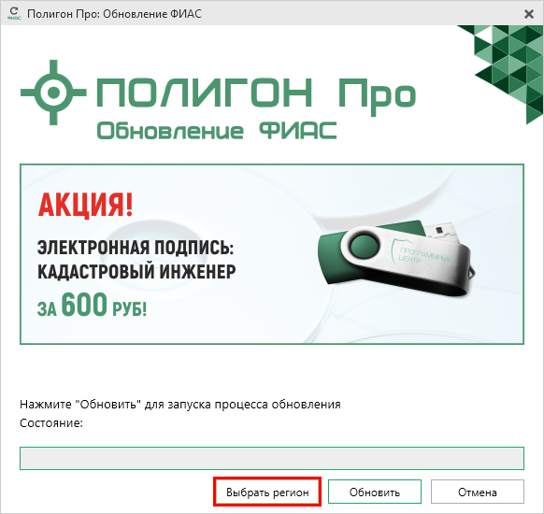
Окно «Полигон Про: Обновление ФИАС»
После выбора регионов в окне «Полигон Про: Обновление ФИАС» нажмите кнопку . Начнется загрузка сведений по регионам с официального сайта Федеральной налоговой службы:
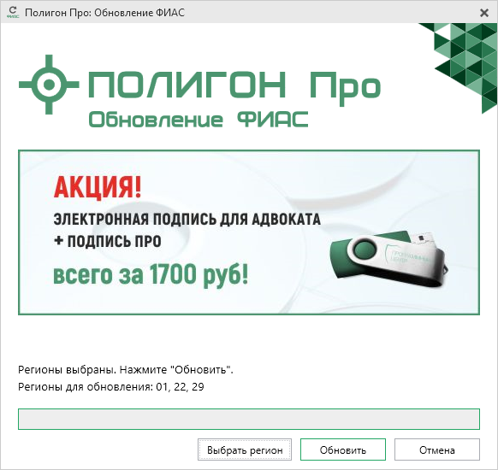
Окно «Полигон Про: Обновление ФИАС»
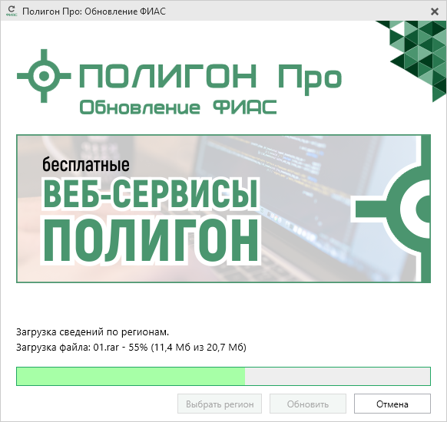
Окно «Полигон Про: Обновление ФИАС»
После установки адресного классификатора ФИАС в окне «Полигон Про: Обновление ФИАС» будет указан статус «Завершено».

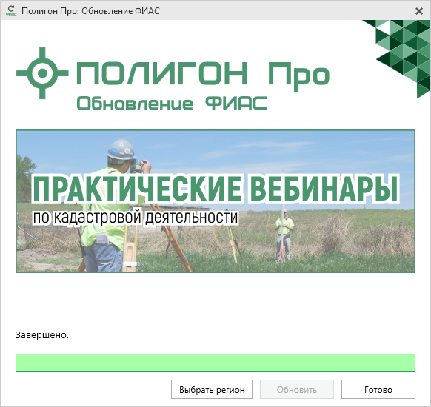
Окно «Полигон Про: Обновление ФИАС»
Примечание: после установки адресного классификатора ФИАС в окне «Настройки» в разделе «Личное» в поле «Список регионов для базы ФИАС» будет указан список выбранных регионов, которые были загружены. Также в поле «Список регионов для базы ФИАС» с помощью кнопки Вы можете выбрать регионы, которые необходимо дозагрузить (подробнее см. «Обновление адресного классификатора ФИАС»).
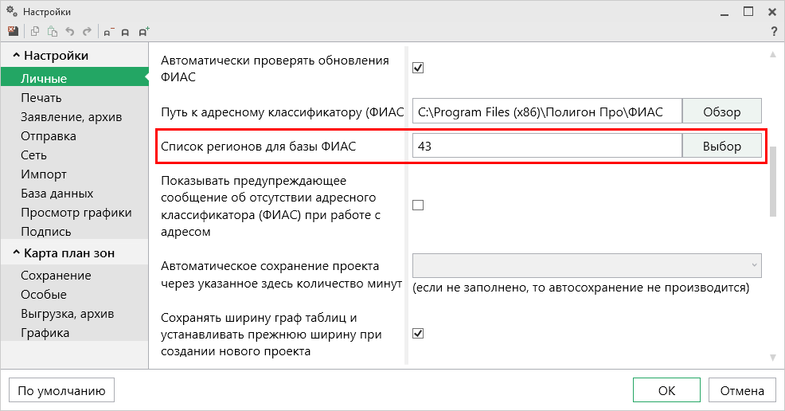
Окно «Настройки», модуль «Карта план зон»

Обновление адресного классификатора ФИАС
На официальном сайте Федеральной налоговой службы (сайт: http://fias.nalog.ru) адресный классификатор регулярно обновляется. Поэтому программа «Полигон Про» отслеживает выпуск новых версий адресного классификатора ФИАС и рекомендует Вам его обновить.
Данная проверка включается автоматически при запуске программы или при нажатии на кнопку на ленте на вкладке «Параметры».

Чтобы обновить адресный классификатор ФИАС, на ленте перейдите на вкладку «Параметры» и нажмите кнопку .
Окно «Полигон Про: Обновление ФИАС»
Если Вам необходимо загрузить дополнительные регионы, в окне «Полигон Про: Обновление ФИАС» нажмите кнопку . В открывшемся окне выберите необходимые регионы и нажмите :
Внимание! Из-за структурных особенностей адресного классификатора ФИАС обновление регионов занимает продолжительное время, даже если выбран один регион. Обновление проводится в фоновом режиме, поэтому Вы можете продолжать работать в программе.

В окне «Полигон Про: Обновление ФИАС» нажмите кнопку , и начнется загрузка сведений по регионам с официального сайта Федеральной налоговой службы:
Окно «Полигон Про: Обновление ФИАС»
Окно «Полигон Про: Обновление ФИАС»
После обновления адресного классификатора ФИАС в окне «Полигон Про: Обновление ФИАС» будет указан статус «Завершено».
Окно «Полигон Про: Обновление ФИАС»

Создание нового проекта
Создать новый проект в программных модулях можно несколькими способами:
- В стартовом окне щелкните по плитке модуля или наведите курсор на плитку, чтобы выбрать версию создаваемого проекта.
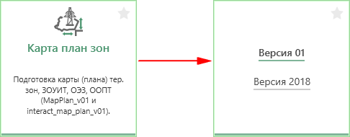
- В главном меню нажмите кнопку и выберите нужную XML-схему:
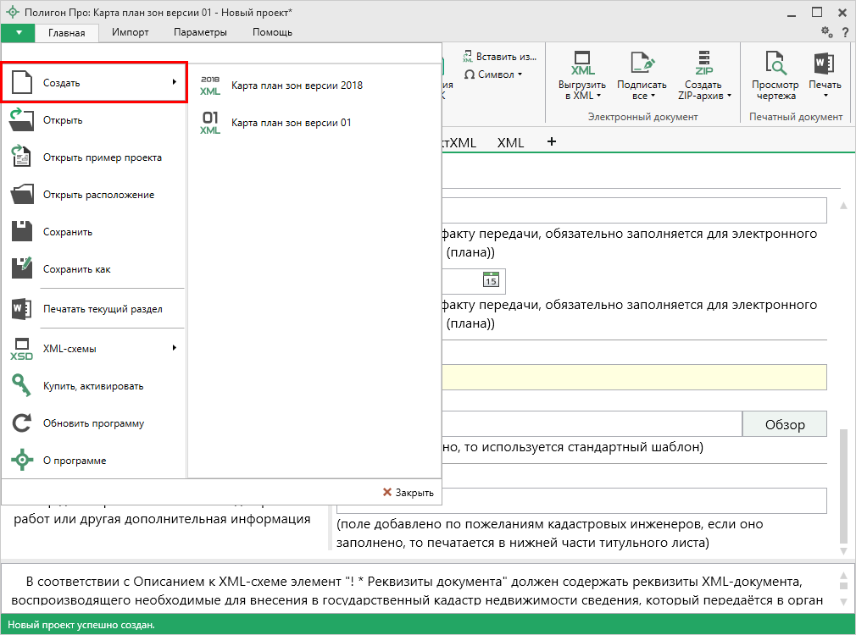
Главное меню программного модуля
- Нажмите кнопку на ленте на вкладке «Главная» или выберите нужную XML-схему в меню данной кнопки.
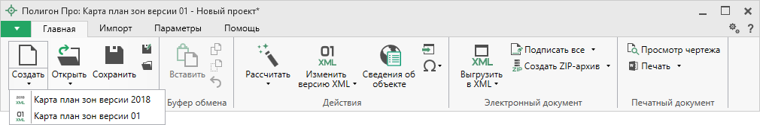
Лента, вкладка «Главная»
- Нажмите комбинацию клавиш Ctrl+N на клавиатуре.

Открытие проекта
Открыть ранее созданный проект можно несколькими способами:
- В стартовом окне нажмите кнопку или комбинацию клавиш Ctrl+O.
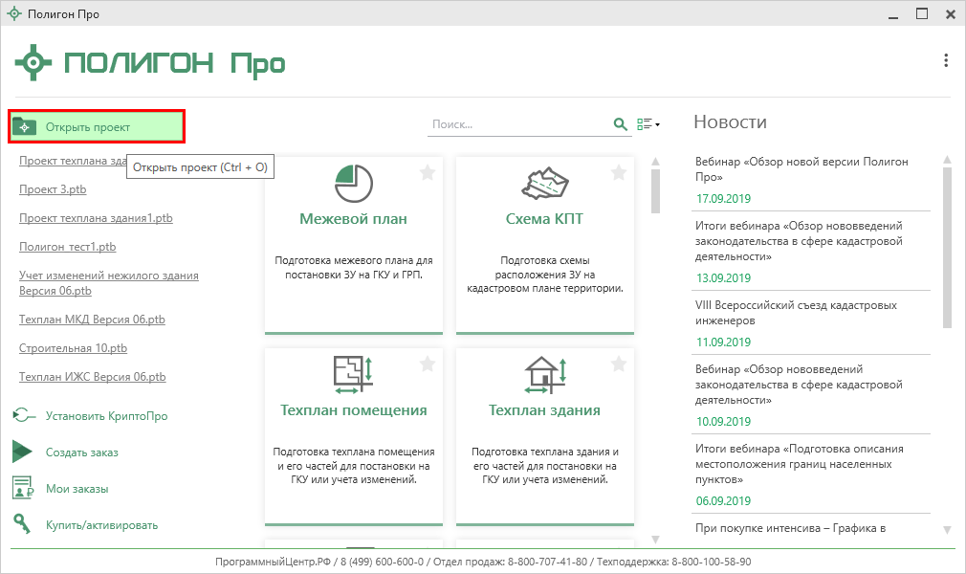
В открывшемся окне выберите нужный проект и нажмите кнопку «Открыть».
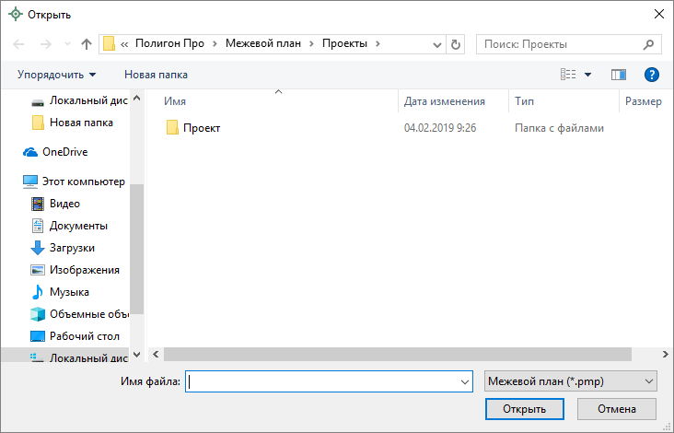
Окно «Открыть»
- Нажмите кнопку в главном меню.
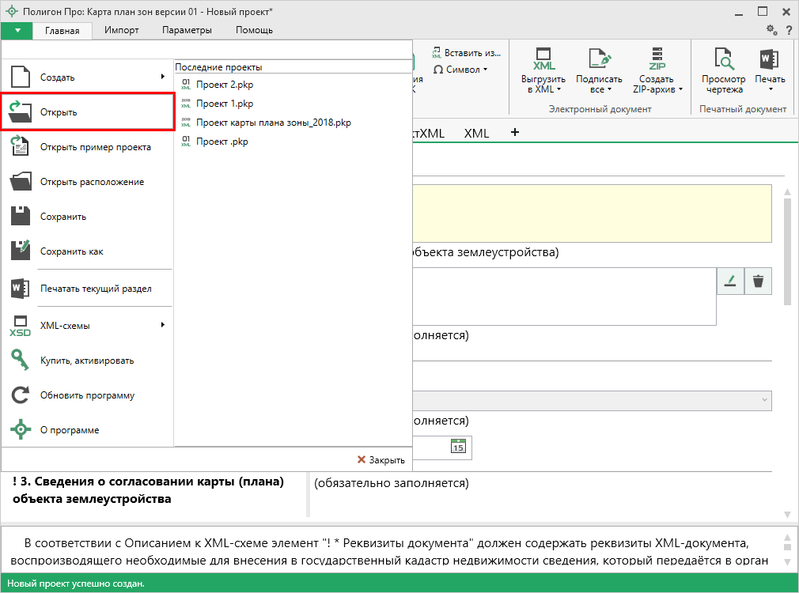
Главное меню программного модуля
- Нажмите кнопку на ленте на вкладке «Главная».
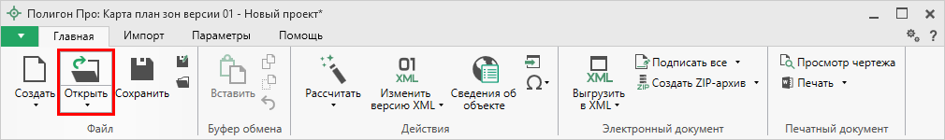
Лента, вкладка «Главная»
- Нажмите комбинацию клавиш Ctrl+О на клавиатуре.

Сохранение проекта
Сохранять проект можно несколькими способами:
- Нажмите кнопку на ленте на вкладке «Главная», чтобы сохранить проект с тем же именем и в ту же папку, где был сохранен ранее.
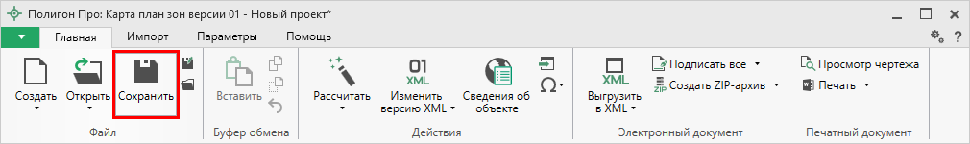
Лента, вкладка «Главная»
Нажмите кнопку на ленте на вкладке «Главная», чтобы сохранить проект с новым именем или в другую папку.
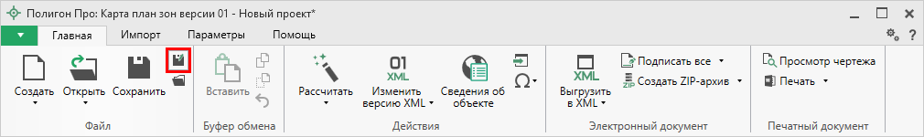
Лента, кнопка «Сохранить как»
После нажатия откроется окно «Сохранить как». Измените имя проекта или его расположение. Нажмите .
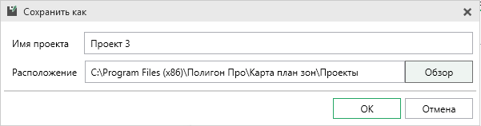
Окно «Сохранить как»

- В главном меню программы нажмите кнопку , чтобы сохранить проект с тем же именем и в ту же папку, где был сохранен ранее.
Нажмите кнопку , чтобы сохранить проект с новым именем или в другую папку.
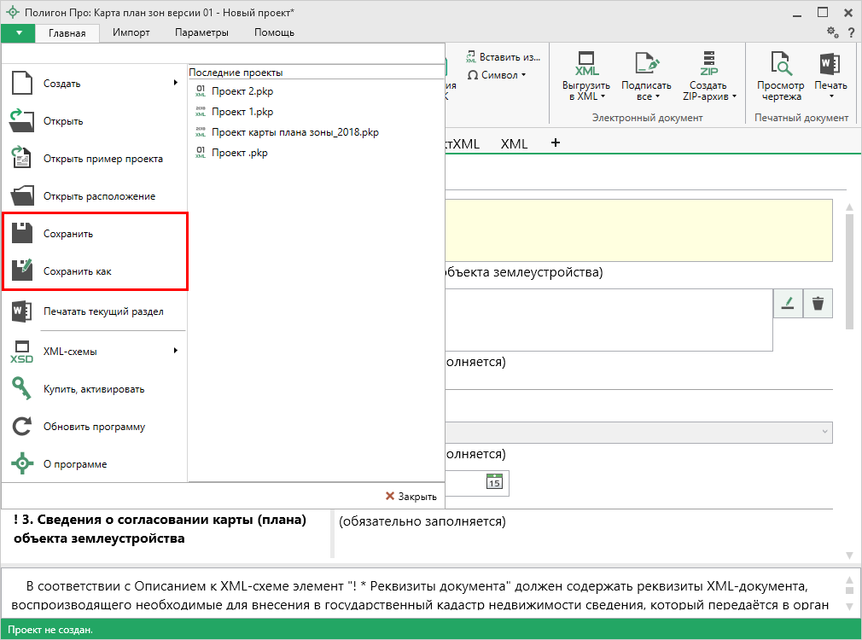
Главное меню программного модуля
- Нажмите комбинацию клавиш Ctrl+S на клавиатуре.

Ввод данных

Ввод данных в поля
В каждом разделе предусмотрены поля для ввода информации. Это могут быть:
- текстовые поля;
- поля с выпадающими списками;
- поля с выпадающим календарем (для ввода даты);
- галочки (для выбора «Да» или «Нет»).
Для ввода однородной информации служат таблицы (см. «Ввод данных в таблицы»).
С помощью кнопки – «Редактировать» открываются окна диалогов, например, для ввода адреса, сведений о заказчике кадастровых работ и др. Такие поля можно очистить, нажав кнопку – «Очистить поле».

Накапливание условно-постоянной информации
Важной особенностью программы является то, что она накапливает всю ранее введенную информацию в редактируемых выпадающих списках. Это происходит при сохранении проекта. Таким образом, при создании следующего проекта Вам не придется снова вводить информацию, а можно просто выбрать ее из выпадающих списков.

Поля и графы специально для XML-документа
Поля и графы, помеченные символом «*», необходимо заполнить для того, чтобы получить электронный документ в XML-формате. Эти поля можно оставить пустыми, если необходима только печатная версия карты (плана) зон. Но если требуется получить электронный документ в XML-формате, т.е. требуется вывести информацию в XML, такие поля и графы необходимо заполнить.
Рассчитываемые поля
Для некоторых реквизитов карты (плана) зон предусмотрены алгоритмы расчета или переноса данных между реквизитами (разделами). Такие реквизиты подсвечены светло-желтым цветом.
Для расчета или переноса данных выберите реквизит, который нужно заполнить, поставьте в него курсор, нажмите кнопку – «Рассчитать» на ленте на вкладке «Главная» либо нажмите клавишу F9 на клавиатуре.

Проверка вводимых значений
В программе появилась новая функция – проверка значений, введенных в поля. Некоторые реквизиты требуют ввода данных, соответствующих определенному формату, например, формат кадастрового номера, который всегда имеет вид: ХХ:ХХ:ХХХХХХ(Х):N и допускает только цифры. Аналогично поля ввода номера квалификационного аттестата кадастрового инженера, поле ввода адреса электронной почты и др.
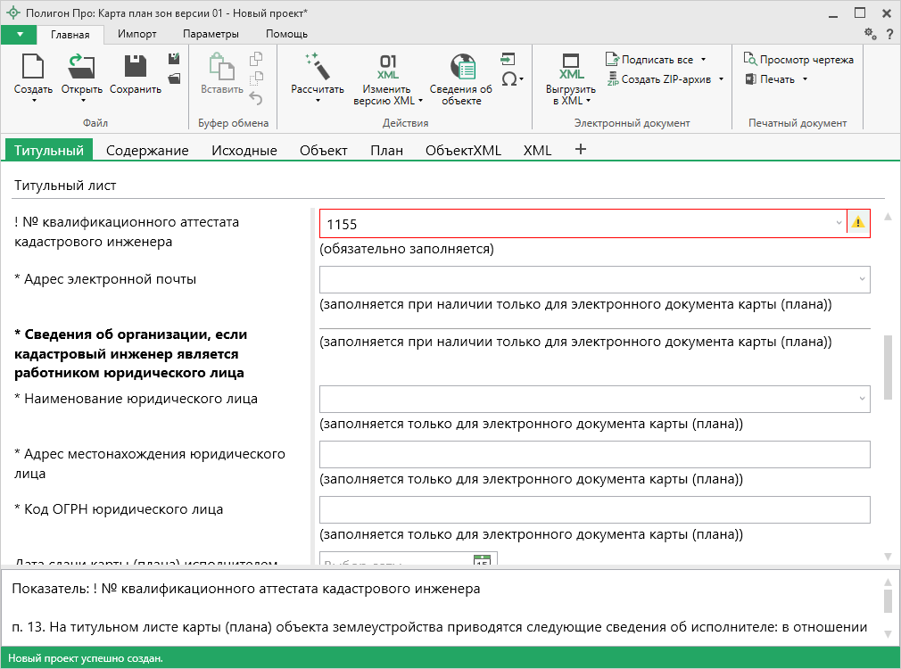
Проверка введенного значения, модуль «Карта план зон»
Программа проверяет вводимое значение, и если оно не соответствует нужному формату, то поле будет выделено красной рамкой, а рядом с ним появится кнопка ошибки проверки . Вы можете навести курсор на кнопку, чтобы увидеть подсказку с пояснением ошибки, либо нажать на эту кнопку – программа выдаст сообщение, в котором будет дано пояснение ошибки, например:
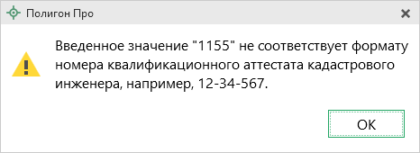
Под полями, которые требуют ввода информации, соответствующей определенному формату, может быть указан формат, по которому необходимо вносить данные.

Ввод данных в таблицы
Для ввода данных в таблицу: с помощью мыши установите курсор в нужную таблицу и выполните набор данных.
Для перехода в следующий столбец нажимайте клавишу Enter на клавиатуре.
Примечание: если курсор будет находиться в последнем столбце последней строки, то в таблицу будет добавлена новая строка.

Некоторые реквизиты можно выбирать из списков: классификаторы, типы точек, линий, цвета и др. Для этого кликните по ячейке – появится поле со списком, выберите из него нужную строку.
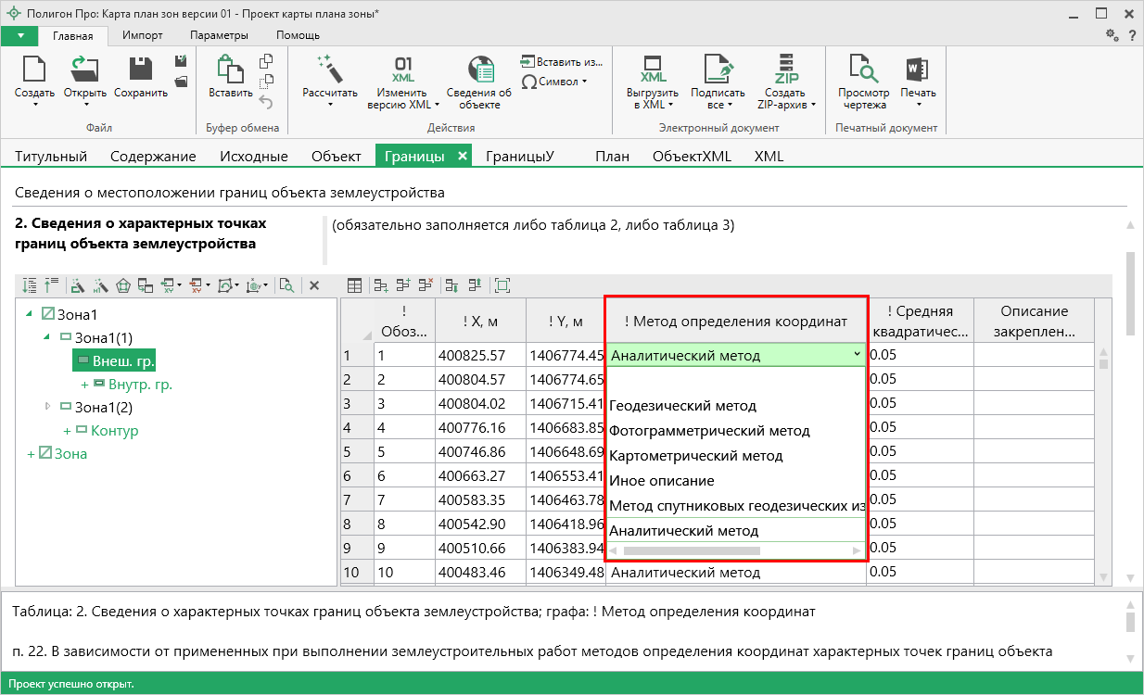
Выбор метода определения координат, модуль «Карта план зон»
Также в таблицах есть накапливаемые списки. Сначала Вы вводите текст в ячейку, а при сохранении проекта строки списка будут накапливаться. При создании следующего проекта Вы можете выбрать из списка прежний вариант заполнения графы таблицы.

Выделение в таблице:
- Выделить ячейку – щелкните мышью в нужную ячейку;
- Выделить строку – щелкните слева на номере строки. Для выделения нескольких строк, удерживая левую кнопку, перемещайте мышь по столбцу номеров строк;
- Выделить столбец – щелкните на заголовке столбца;
- Выделить блок ячеек (прямоугольную область) – наведите мышь в один из углов блока, удерживая левую кнопку, перемещайте мышь в противоположный угол блока;
- Выделить все ячейки таблицы. Щелкните мышью по самому верхнему левому прямоугольнику таблицы .
Вставка новых строк, удаление строк и разворачивание таблицы выполняется с помощью кнопок панели инструментов таблицы, которая находится над каждой таблицей в программе:
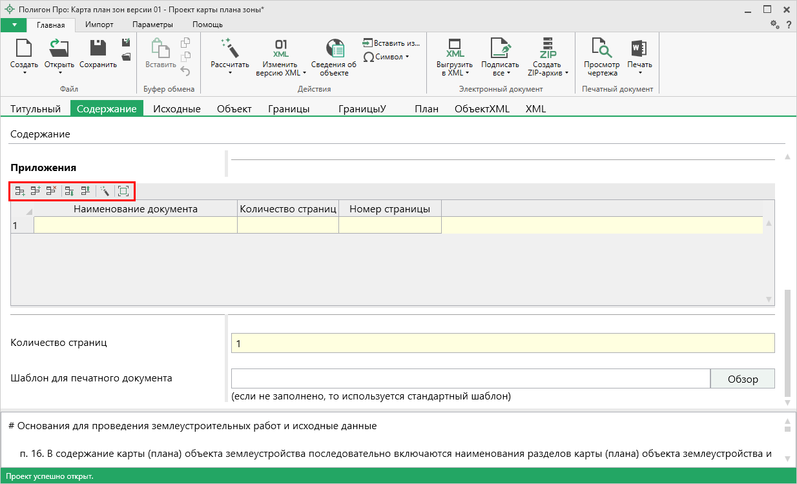
Панель инструментов таблицы, модуль «Карта план зон»
Вставка строк в таблице:
- Чтобы вставить строку, поставьте курсор в строку и нажмите на панели инструментов таблицы кнопку:
- – «Вставить строку (строки) выше», если необходимо вставить новую строку над строкой, где стоит курсор;
- – «Вставить строку (строки) ниже», если необходимо вставить новую строку под строкой, где стоит курсор.
Существующие строки будут сдвинуты вниз.
- Чтобы удалить строку, установите курсор в строку и нажмите на панели инструментов кнопку – «Удалить строку (строки)».
- Чтобы переместить строку, поставьте курсор в строку и нажмите на панели инструментов таблицы кнопку:
- – «Поднять строку (строки)», если необходимо поднять строку (строки) выше;
- – «Опустить строку (строки)», если необходимо опустить строку (строки) ниже.
Существующие строки будут сдвинуты.

Настройка высоты таблиц
При загрузке программы размеры таблиц по вертикали минимальны, Вы можете увеличить их высоту, чтобы было видно большее количество строк. Для этого наведите курсор на нижнюю границу таблицы, зажмите левую кнопку мыши и перемещайте курсор вниз, растягивая таблицу:
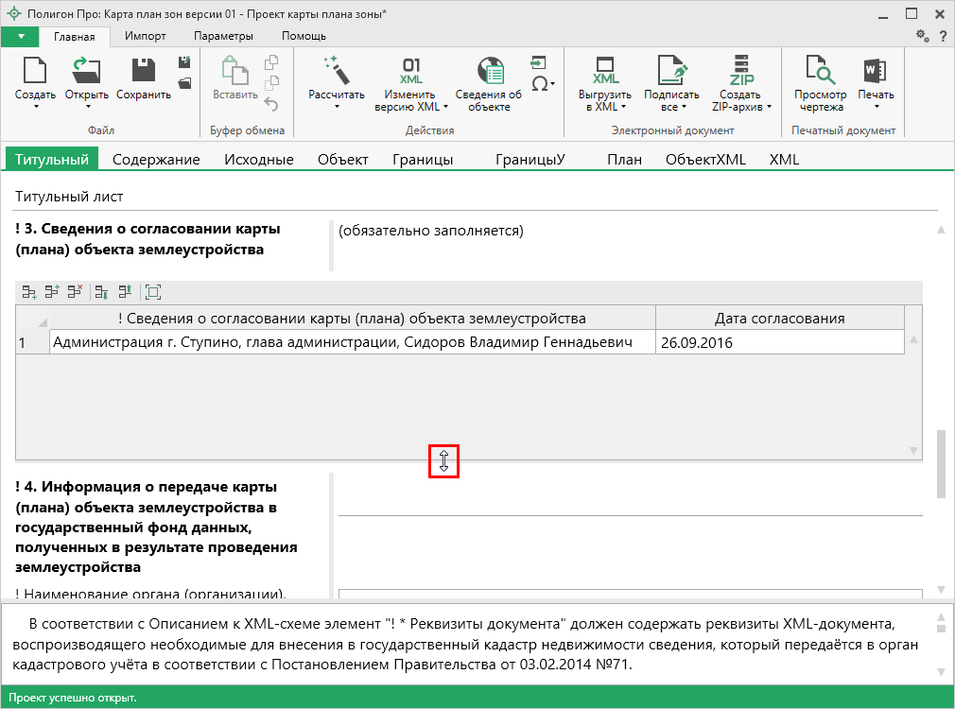
Изменение размеров таблицы, модуль «Карта план зон»
Чтобы развернуть таблицу на весь экран, на панели инструментов таблицы нажмите кнопку – «Развернуть таблицу во весь экран».
Чтобы вернуть таблице нормальный размер, нажмите кнопку – «Свернуть таблицу»:
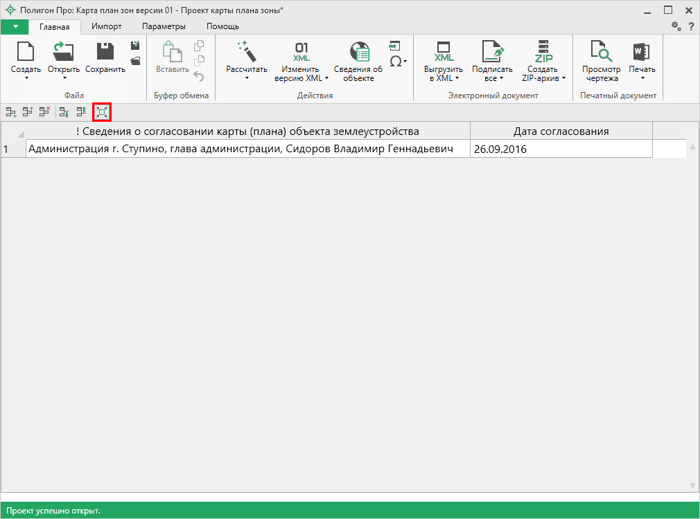
Кнопка «Свернуть таблицу», модуль «Карта план зон»

Ввод данных в таблицы, содержащие координаты
В «Полигон Про», по многочисленным просьбам наших пользователей, мы добавили режим работы с координатами, чтобы обеспечить ввод как в программах серии «Полигон». Теперь с таблицами координат можно работать в двух режимах: в режиме структуры и в режиме таблицы.
Чтобы переключиться в режим таблицы, нажмите кнопку – «Перейти в режим таблицы» в панели инструментов таблицы.
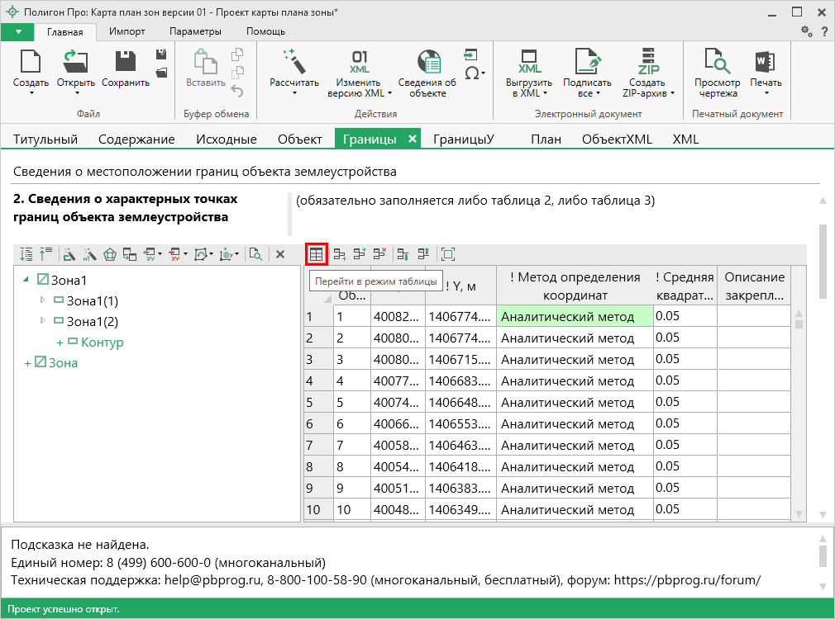
Режим структуры, кнопка «Перейти в режим таблицы»
Чтобы переключиться в режим структуры, нажмите кнопку – «Перейти в режим структуры» в панели инструментов таблицы.
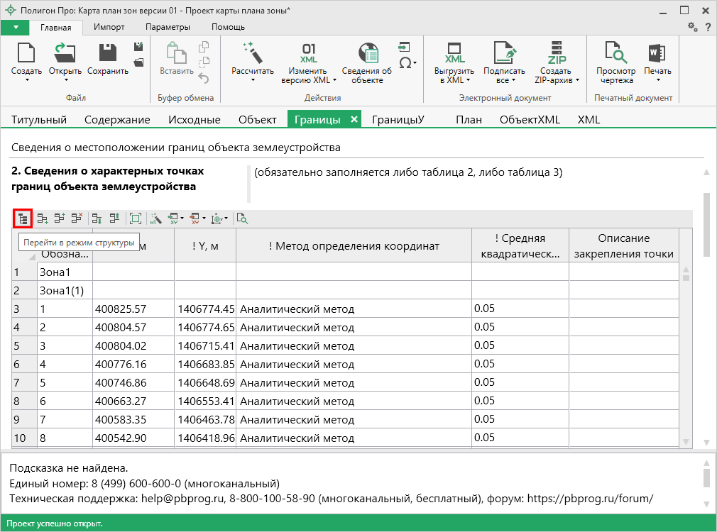
Режим структуры, кнопка «Перейти в режим таблицы»

Режим структуры
Таблицы, содержащие координаты, в режиме структуры имеют панель с деревом объектов, доступных для создания. В таблицах с координатами данный режим выбран по умолчанию.
Над деревом объектов находится панель инструментов для работы с таблицей с координатами:
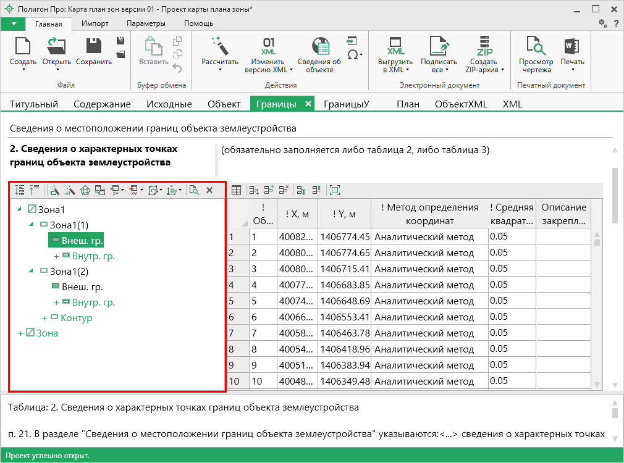
Раздел «План», дерево объектов и панель инструментов в таблице координат, модуль «Карта план зон»
Панель инструментов содержит следующие кнопки:
- – «Развернуть все» – разворачивает все свернутые узлы дерева объектов.
- – «Свернуть все» – сворачивает все развернутые узлы дерева объектов.
- – «Пронумеровать контуры по порядку» – нумерует контуры во всех или только выделенных объектах по порядку.
- – «Пронумеровать точки» позволяет пронумеровать выделенный диапазон точек в таблице координат.
- – «Определить порядок границ» позволяет произвести автоматическое определение порядка границ.
- – «Вставить из» – открывает диалоговое окно копирования и вставки координат из других разделов, которые содержат таблицы с координатами (подробнее см. «Копирование и вставка координат»).
- – «Импорт» – открывает меню импорта координат в таблицу из текстовых форматов и программы MapInfo (подробнее см. «Импорт координат»).
- – «Экспорт» – открывает меню экспорта координат в текстовые форматы и программу MapInfo (подробнее см. «Экспорт данных»).
- – «Конвертировать координаты» – открывает окно конвертирования координат из одной системы координат в другую (подробнее см. «Конвертирование координат»).
- – «Просмотр чертежа» – разворачивает таблицу в режиме просмотра чертежа (подробнее см. «Работа с графикой»).
- – «Удалить узел» – удаляет выделенный в дереве объект.

Работа с объектами
Добавление объектов
Чтобы добавить новый объект в таблицу с координатами, щелкните по типу объекта, который вы хотите добавить. В дереве обозначение типа объекта для добавления начинается со знака «+», например, . Программа создаст новый узел в дереве и назначит ему имя по умолчанию.
Чтобы переименовать объект дважды щелкните по его названию и введите новое:
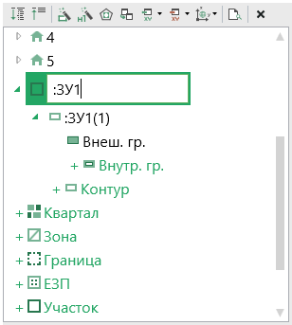
Добавление нового объекта типа «Участок»
Некоторые объекты могут быть многоконтурными, например, объект типа «Участок». Поэтому при добавлении можно добавить контур, нажав на под только что добавленным объектом. Программа автоматически назначит ему имя по умолчанию:
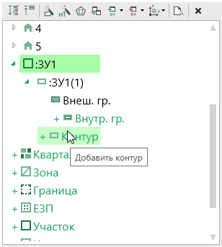
Добавление нового контура в объект типа «Участок»
Контур имеет одну внешнюю границу и может содержать несколько внутренних границ («дырок»). Для добавления внешней границы контура нажмите . Чтобы внести координаты внешней границы, щелкните мышью по узлу внешней границы , и внесите в появившуюся справа таблицу необходимые данные:
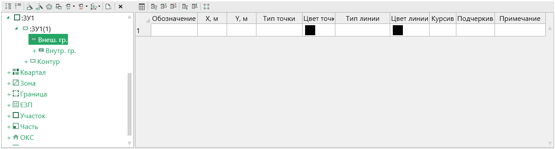
Внесение координат внешней границы контура объекта «Участок»
Аналогично происходит добавление внутренних границ («дырок»). Нажмите , перейдите на только что созданный узел внутренней границы и внесите координаты.
В программе предусмотрен ввод координат для следующих объектов:
- – «Квартал» – добавляет кадастровый квартал. Может быть многоконтурным;
- – «Зона» – добавляет территориальную зону или зону с особыми условиями использования территории (например, охранная зона). Может быть многоконтурной;
- – «Граница» – добавляет границу населенного пункта, муниципального образования. Может быть многоконтурной;
- – «ЕЗП (единое землепользование)» – добавляет единое землепользование. Содержит входящие участки, которые имеют внешнюю границу и могут иметь внутренние границы («дырки»), но не многоконтурные участки;
- – «Участок» – добавляет земельный участок. Может быть многоконтурным;
- – «Часть» – добавляет часть земельного участка или объекта капитального строительства. Может быть многоконтурной;
- – «Объект капитального строительства» – добавляет объект капитального строительства. Может быть многоконтурным;
- – «Пункт ОМС (ГГС)» – добавляет пункт опорной межевой сети (государственной геодезической сети).

Удаление объектов
Чтобы удалить какой-либо объект из дерева объектов, щелкните по нему и нажмите на панели инструментов дерева кнопку – «Удалить узел» либо клавишу Delete.
Вы можете удалить несколько объектов одновременно, для этого нажмите и удерживайте клавишу Ctrl и левой кнопкой мыши выделите объекты, которые хотите удалить, затем нажмите – «Удалить узел» или клавишу Delete. Для удаления группы объектов выделите первый объект группы, потом нажмите и удерживайте клавишу Shift, и щелкните по последнему объекту группы, затем удалите узлы.

Конвертирование координат
Чтобы конвертировать координты, на панели инструментов дерева таблицы нажмите кнопку – «Конвертировать координаты».
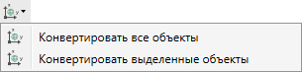
Меню кнопки «Конвертировать координаты»
Выберите пункт «Конвертировать все объекты», если требуется перевести все координаты в таблице в другую систему координат.
Выделите объект (объекты) и выберите пункт «Конвертировать выделенные объекты».
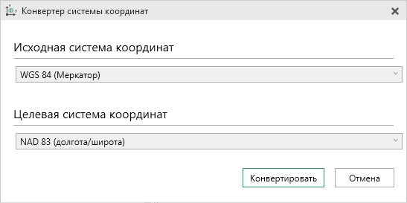
Окно «Конвертер системы координат»
В открывшемся окне «Конвертер системы координат» в выпадающем списке выберите исходную систему координат, затем выберите целевую систему координат – ту, в которой вы хотите конвертировать координаты выбранных объектов. После выбора необходимых систем нажмите .
Программа конвертирует координаты в соответствии с выбранной системой координат.

Копирование и вставка координат
Вы можете копировать координаты между таблицами. Для этого на панели инструментов таблицы нажмите кнопку – «Вставить из». Откроется диалоговое окно копирования и вставки координат из других разделов, которые содержат таблицы с координатами:
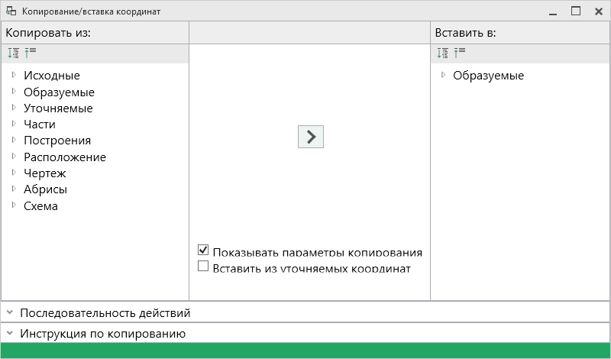
Окно «Копирование/вставка координат»
На панели «Копировать из:» находятся все разделы текущего проекта, в которых заполнены таблицы с координатами.
Панель «Вставить в:» содержит текущую таблицу с координатами.
Вы можете развернуть все свернутые узлы дерева объектов, нажав – «Развернуть все» на панели инструментов. Чтобы свернуть все развернутые узлы дерева, нажмите – «Свернуть все».
В нижней части находятся панели с краткими подсказками, как провести копирование. Нажмите , чтобы просмотреть их.
Примечание: если таблица с координатами не заполнена, раздел отображаться не будет.

В левой панели «Копировать из:» выберите раздел, из таблицы которого необходимо скопировать координаты. Выберите объект для вставки, для этого щелкните по нему левой кнопкой мыши:
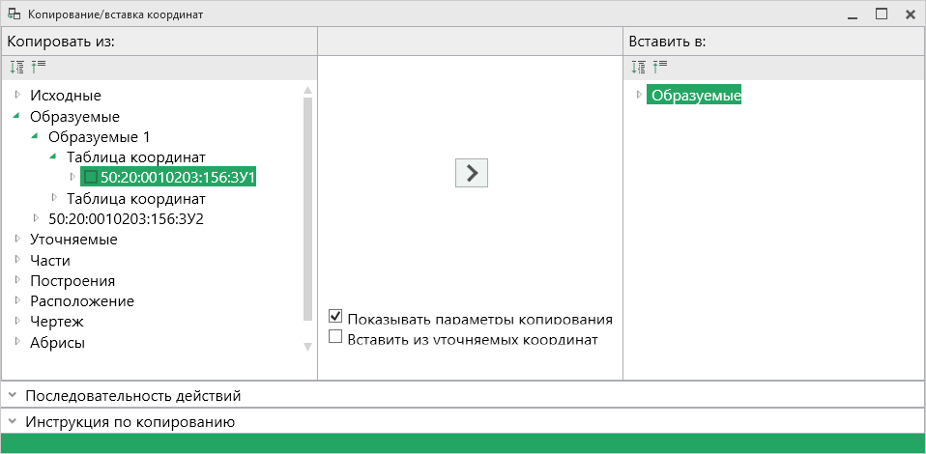
Выбор объекта «Контур» для копирования
Вы можете выбрать несколько объектов для копирования, для этого зажмите клавишу Shift либо Ctrl и выберете необходимые объекты, щелкнув по ним левой кнопкой мыши.
В правой панели «Вставить в:» выберите объект для вставки – объект, в который будут вставлены координаты, либо объект, в родительский элемент которого будет вставлен новый дочерний элемент.
Если объект содержит уточняемые координаты, и Вам необходимо скопировать именно их, то установите галочку «Вставить из уточняемых координат». Если галочка не установлена, то по умолчанию вставляются существующие координаты.
Нажмите кнопку – «Скопировать объект(ы)».
Если галочка «Показывать параметры копирования» установлена, то при копировании будет показываться окно настроек, где Вы можете преобразовать типы исходных объектов. Если копирование проводится в графический раздел, также будут предложены настройки цвета и типа для точек и линий.

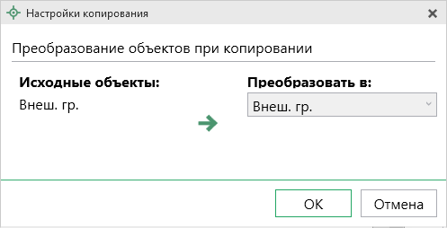
Окно «Настройки копирования, копирование в графический раздел
Вы можете преобразовать копируемые объекты, для этого выберите из выпадающего списка в столбце «Преобразовать в:» необходимый тип объекта. В выпадающем списке будут указаны все возможные объекты, в которые можно преобразовать исходный объект.

Режим таблицы
В режиме таблицы отсутствует дерево объектов. Вы можете вводить координаты как в обычном «Полигоне»: сначала в строке указывается обозначение объекта, затем в следующей строке обозначение контура, далее вносятся координаты объекта.
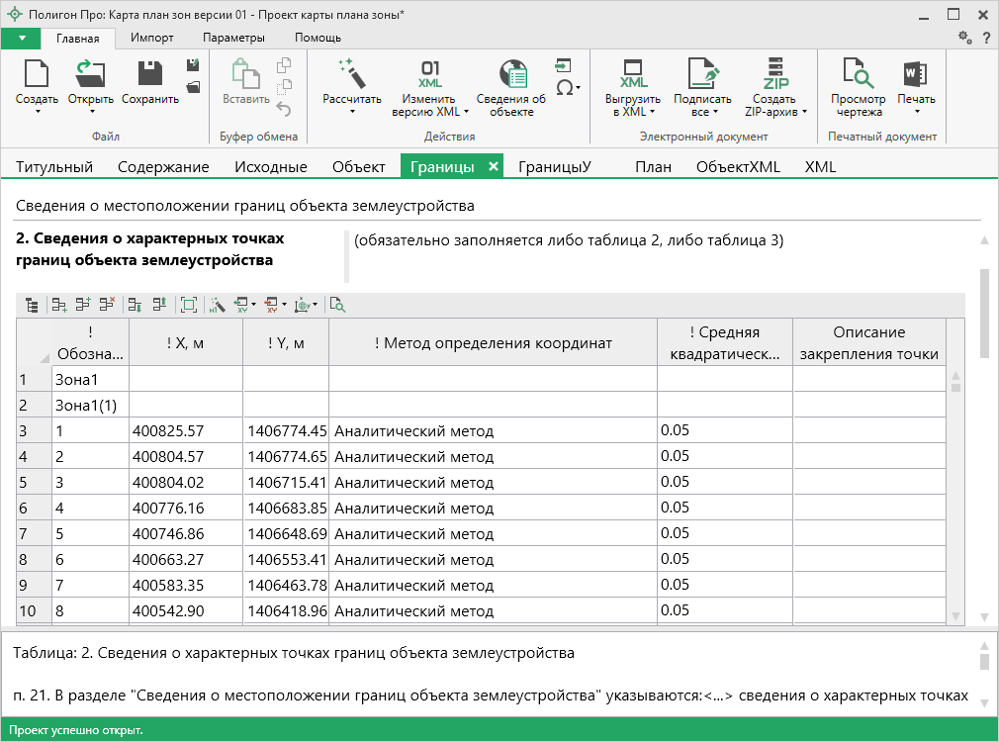
Режим таблицы

Копирование и вставка
Для копирования информации в программе предусмотрены различные функции.
Вы можете использовать стандартную функцию копирования с использованием буфера обмена. На ленте на вкладке «Главная» на панели «Буфер обмена» располагаются основные команды для работы с буфером обмена: 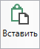 (Ctrl + V), – Копировать (Ctrl + C), – Вырезать (Ctrl + X) и – Отменить (Ctrl + Z).

Ввод адреса
Ввести адрес в программе можно 3 способами:
- Ввод адреса из ФИАС онлайн.
- Ввод адреса из установленного на компьютер ФИАС.
- Ввод адреса вручную.

Ввод адреса из ФИАС онлайн
Самый простой и быстрый способ – ввод адреса онлайн из ФИАС, т.е. адресный классификатор не нужно скачивать и устанавливать на Ваш компьютер, программа сразу готова к работе. Главным условием использования данной функции является подключение к сети Интернет.
В окне «Адрес» в поле «Ввести адрес:» введите нужный адрес в произвольной форме. Программа предложит варианты для заполнения структурированного адреса согласно ФИАС, выберите подходящий вариант. Далее программа сама заполнит необходимые поля.
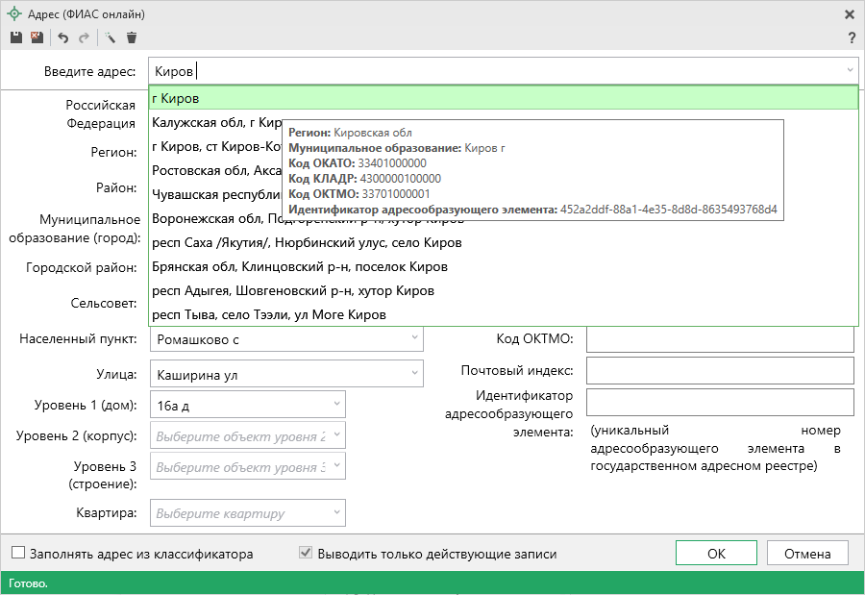
Окно «Адрес»
Примечание: чтобы программа не выдавала сообщение о том, что у Вас на компьютер не установлен адресный классификатор в окне «Настройки», которое открывается при нажатии на кнопку на ленте на вкладке «Параметры», снимите галочки «Показывать предупреждающее сообщение об отсутствии адресного классификатора (ФИАС) при работе с адресом» и «Автоматически проверять обновления ФИАС».
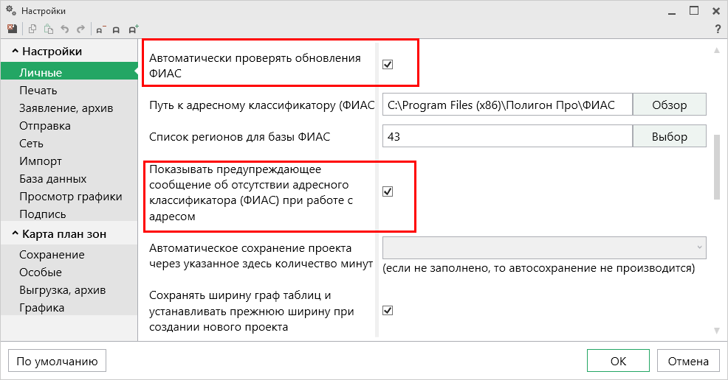
Окно «Настройки»

Ввод адреса из установленного на компьютер ФИАС
Если Вы работаете без постоянного подключения к сети Интернет, то скачайте и установите адресный классификатор ФИАС на Ваш компьютер (подробнее см. «Установка адресного классификатора ФИАС»). База адресов ФИАС устанавливается только 1 раз, далее Вы просто обновляете ее при необходимости (подробнее см. «Обновление адресного классификатора ФИАС»).
Откройте окно для ввода структурированного адреса с помощью
кнопки – «Редактировать». Установите галочку «Заполнять адрес из классификатора».
Для ввода адреса начните набирать в строке «Регион» первые символы названия региона, возможно, достаточно будет ввести 1 или 2 символа, чтобы программа нашла нужный регион, нажмите на клавишу Enter, чтобы перейти к вводу названия района, аналогично заполняйте далее.
Примечание: коды ОКАТО, КЛАДР, ОКТМО и почтовый индекс будут вписаны автоматически.
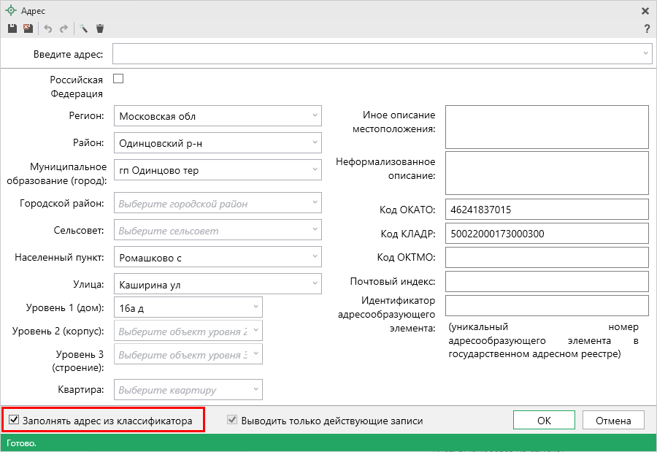
Заполнение полей на основе выбора из списка

Ввод адреса вручную
В программе предусмотрена возможность ввода адреса вручную. Для этого достаточно снять галочку «Заполнять адрес из классификатора» и ввести в поля необходимый адрес.
Внимание! В данном случае адрес будет введен не по ФИАС, возможны ошибки.
Примечание: Сведения об адресе (местоположении) объекта недвижимости вносятся в поля структурированного адреса до максимально возможного уровня. Дополнительная часть адреса, которую не удалось структурировать, может быть указана в поле «Иное описание местоположения».
В поле «Неформализованное описание» вносится установленный адрес по документу, в случае если структурированный адрес отличается от присвоенного адреса по документу.

Особенности заполнения текстовых разделов

Заполнение разделов в модуле «Карта план зон»
Модуль «Карта план зон» предназначен для оформления карты (плана) объекта землеустройства – территориальных зон, зон с особыми условиями использования территорий, территорий объекта культурного наследия или его зон охраны, особых экономических зон. Электронный документ формируется по XML-схеме MapPlan_v01.

Заполнение раздела «Титульный»
В поле «КАРТА (ПЛАН)» (вкладка «Титульный») указывается наименование объекта землеустройства.
В программе предусмотрена возможность заполнить данное поле автоматически. Для этого поставьте курсор в поле и нажмите кнопку 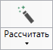 и выберите нужный шаблон. Текст шаблона будет скопирован в поле, при необходимости Вы сможете его отредактировать.
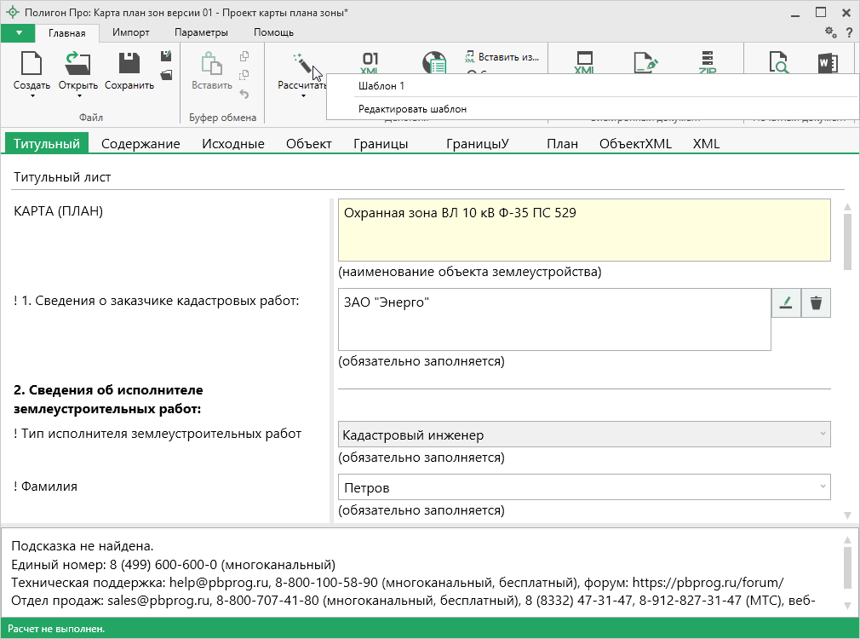
Раздел «Титульный»
Примечание: Вы можете редактировать существующие шаблоны, а также создавать новые (подробнее см. «Работа с шаблонами»).

Ввод сведений о заказчике кадастровых работ
Чтобы заполнить сведения о заказчике в поле «! 1. Сведения о заказчике кадастровых работ», нажмите кнопку – «Редактировать»:
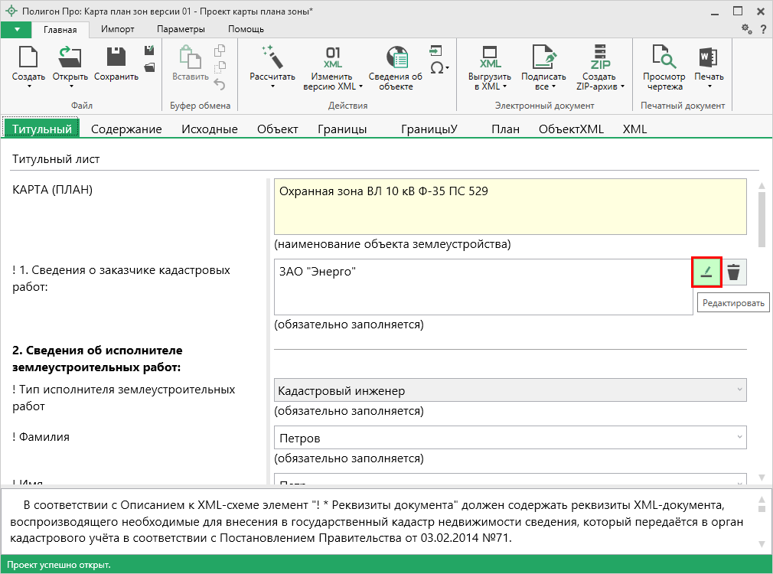
Кнопка «Редактировать»
Откроется окно «Сведения о заказчиках кадастровых работ»:
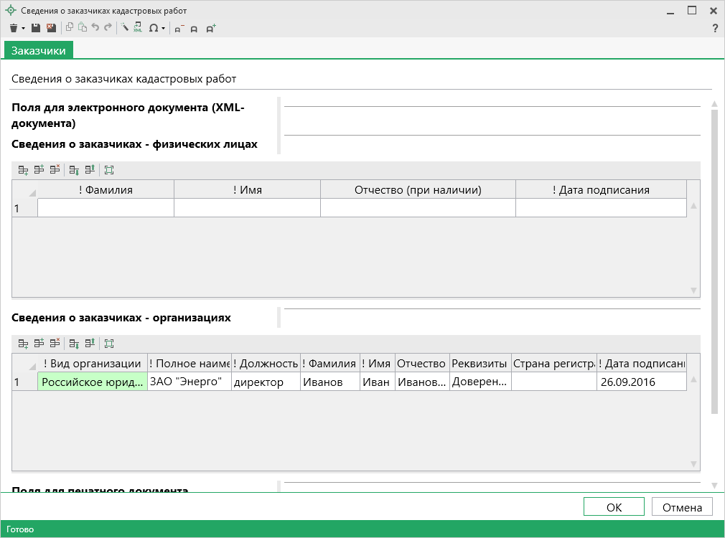
Окно «Сведения о заказчиках кадастровых работ»
Если заказчик физическое лицо, в таблице «Сведения о заказчиках – физических лицах»:
- Укажите фамилию, имя, отчество (при наличии) заказчика;
- В поле «! Дата подписания» укажите дату подписания документа.

Если заказчиком является организация, в таблице «Сведения о заказчиках – организациях»:
- В поле «! Вид организации» из выпадающего списка выберите нужный вид;
- В поле «! Полное наименование» укажите название организации;
- Заполните поля «! Должность уполномоченного представителя», «! Фамилия уполномоченного представителя», «! Имя уполномоченного представителя», «Отчество уполномоченного представителя» (при наличии);
- Поле «Страна регистрации (инкорпорации)» обязательно для заполнения только в том случае, если заказчик является иностранным юридическим лицом;
- В поле «! Дата подписания» укажите дату подписания документа.
- Поле «Реквизиты доверенности представителя» заполняется в случае, если указанное уполномоченное лицо действует по доверенности. Нажмите кнопку – «Редактировать».
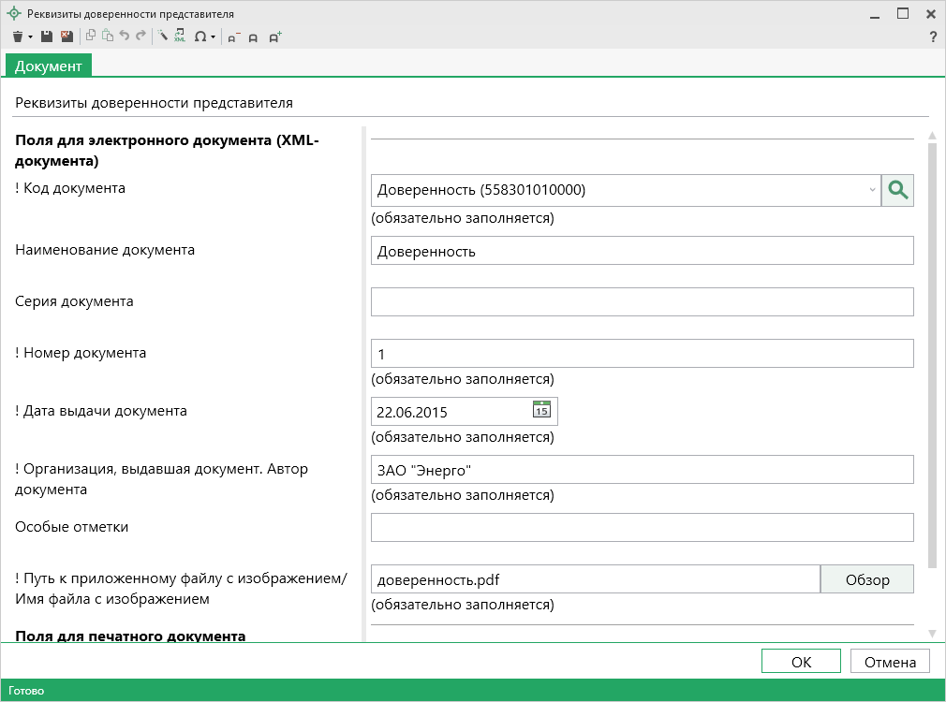
Окно «Реквизиты доверенности представителя»

В поле «! Код документа» выберите из выпадающего списка вид документа.
Укажите серию (при наличии) и номер документа, дату выдачи и организацию, которая выдала документ.
Особые отметки укажите в поле «Особые отметки».
В поле «! Путь к приложенному файлу с изображением/ Имя файла с изображением» приложите образ документа.
После внесения данных нажмите кнопку или – «Сохранить и закрыть».

Ввод сведений об исполнителе землеустроительных работ
На вкладке «Титульный» вносятся сведения об исполнителе землеустроительных работ в подразделе «2. Сведения об исполнителе землеустроительных работ».
В поле «! Тип исполнителя землеустроительных работ» выберите тип исполнителя: кадастровый инженер, индивидуальный предприниматель или юридическое лицо. В зависимости от типа заявителя будут отображаться те или иные реквизиты.
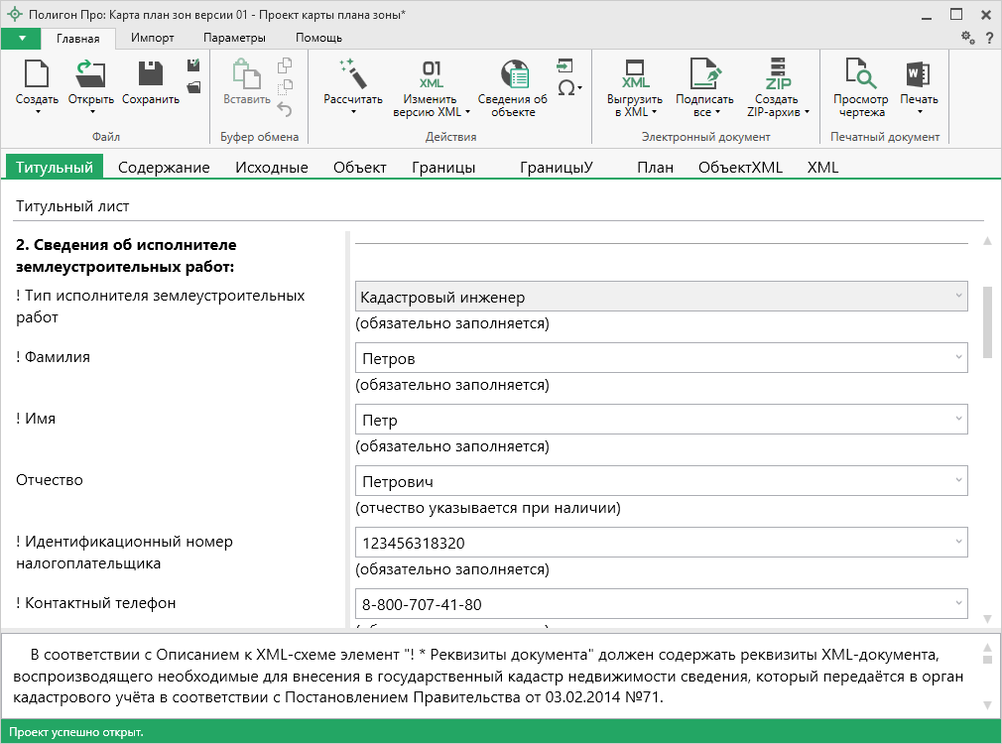
Сведения о кадастровом инженере
Таблица «! 3. Сведения о согласовании карты (плана) объекта землеустройства» является обязательной для заполнения.
Поле «Дата согласования» является необязательным.
Чтобы заполнить поле «! Сведения о согласовании карты (плана) объекта землеустройства», нажмите кнопку – «Редактировать».
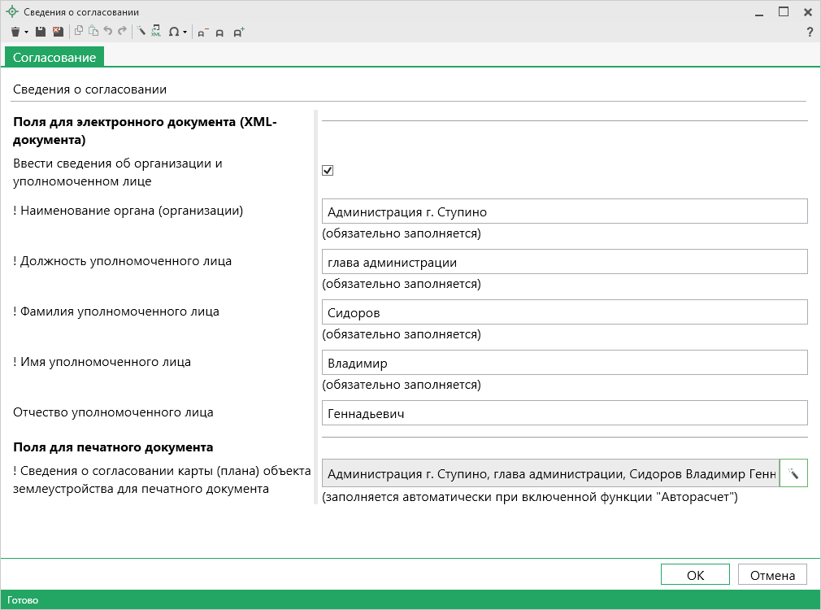
Окно «Сведения о согласовании»
Галочка «Ввести сведения об организации и уполномоченном лице» устанавливается в случае, если согласование проводилось с уполномоченным лицом органа или организации.
Сведния о согласовании
Снимите эту галочку, если Вам необходимо внести сведения о документе. В появившемся поле «! Реквизиты письма» нажмите кнопку – «Редактировать».
В открывшемся окне:
- Из выпадающего списка в поле «! Код документа» выберите нужное значение;
- Укажите серию (при наличии), номер и дату выдачи документа;
- Укажите организацию, выдавшую документ;
- Если документ имеет особые отметки, укажите их в поле «Особые отметки»;
- Приложите образ документа в поле «Приложить файл».
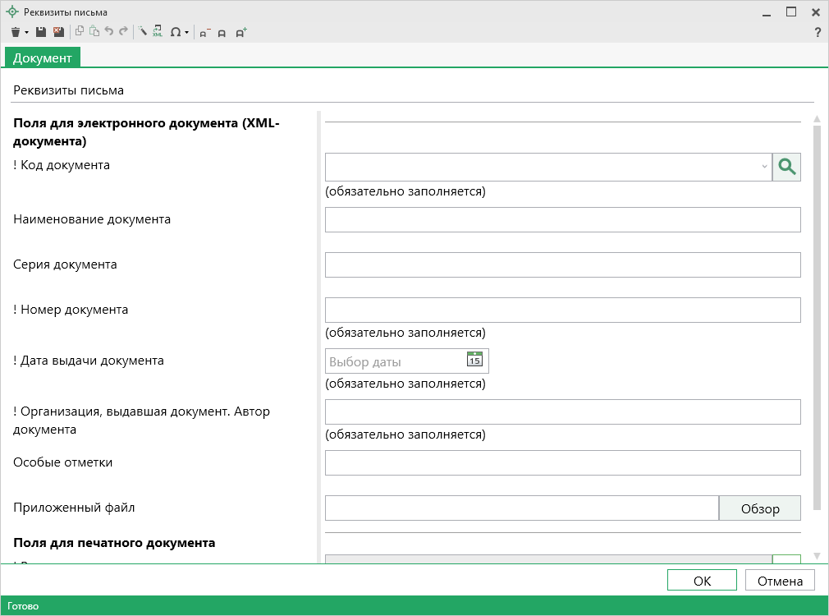
Окно «Реквизиты письма»
После внесения данных нажмите кнопку или – «Сохранить и закрыть».

Поля раздела «! 4. Информация о передаче карты (плана) объекта землеустройства в государственный фонд данных, полученных в результате проведения землеустройства» обязательны для заполнения; в них указываются сведения об органе (организации), осуществляющего хранение землеустроительной документации, регистрационный номер карты (плана) и дата его передачи – заполняются по факту передачи.
Примечание: если в настройках в разделе «Особые» установлена галочка «Выгружать в электронный документ прочерки для незаполненных реквизитов 3 и 4 в разделе «Титульный», то в данных реквизитах будет выгружен прочерк, а в поле даты передачи будет поставлена дата создания карты (плана).
Поле «Количество страниц» заполняется автоматически после формирования документа в Word или Writer.
Примечание: в разделе «Содержание» при выполнении расчета номеров страниц кнопкой это количество страниц будет учтено.

Поле «Номер договора на выполнение кадастровых работ или другая дополнительная информация» добавлено по пожеланиям кадастровых инженеров; если оно заполнено, то печатается в нижней части титульного листа.

Заполнение раздела «Содержание»
В разделе «Содержание» находится содержание карты (плана) объекта землеустройства, в котором последовательно включаются наименования разделов карты (плана) и номера листов, на которых располагаются указанные разделы.
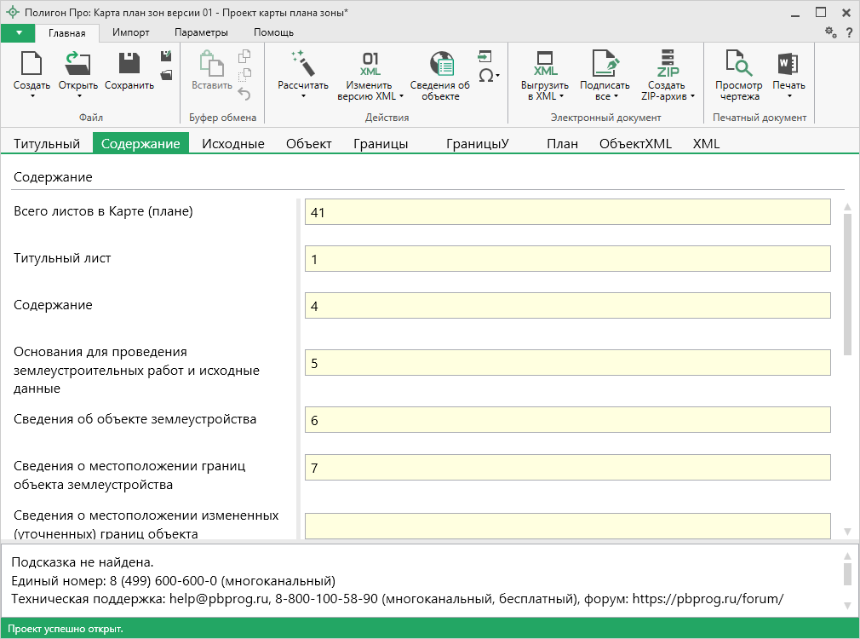
Раздел «Содержание»
Поставьте курсор в текстовое поле номера страницы в разделе «Содержание», нажмите на кнопку . После этого будут автоматически рассчитаны номера страниц.
В конце каждого раздела есть реквизит «Количество страниц», который автоматически заполняется после выполнения распечатки раздела в Word или Writer. Если показатель не заполнен, но раздел существует, то по умолчанию он принимается равным 1. При расчете учитывается количество страниц каждого раздела и экземпляра раздела, подсчитывается общее количество страниц. После расчета Вы вручную можете исправить номера и количество. В расчете (согласно требованиям) не участвуют документы приложений, указанные в отдельной таблице «Приложения» раздела «Содержание».
Примечание: в настройках в разделе «Особые» есть галочка «Печатать номера страниц, количество страниц». Если снять галочку, то номера страниц не выводятся в документы.

В таблице «Приложения» указываются документы, включаемые в карту (план). Часть документов в таблице «Приложения» может совпадать с документами в разделе «Исходные». Поэтому в программе предусмотрена возможность взаимного расчета таблиц «Приложения» (в разделе «Содержание») и «! Перечень документов» в разделе «Исходные».
Поставьте курсор в ячейку таблицы, нажмите кнопку . После этого будет автоматически заполнено поле «! Наименование и реквизиты документа».

Заполнение раздела «Исходные»
В разделе «Исходные» включаются документы, на основании которых проводились землеустроительные работы, и другие исходные данные.
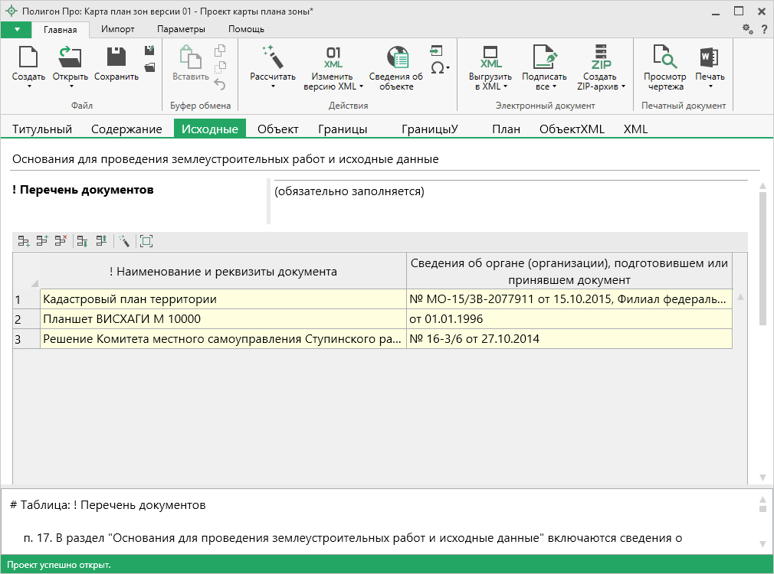
Раздел «Исходные»
В таблицу «! Перечень документов» вносятся сведения о документах, являющихся основанием для проведения землеустроительных работ, и сведения о документах, использованных для подготовки карты (плана) объекта землеустройства.
Чтобы заполнить таблицу, нажмите кнопку – «Редактировать».
В открывшемся окне:
- Из выпадающего списка в поле «! Код документа» выберите нужное значение;
- Укажите серию (при наличии), номер и дату выдачи документа;
- Укажите организацию, выдавшую документ.
- Если документ имеет особые отметки, укажите их в поле «Особые отметки».
- Приложите образ документа в поле «Приложить файл».
Если необходимо внести дополнительные сведения о документе – картографическому материалу, поставьте галочку «Дополнительная информация к картографическому материалу». Необходимо заполнить все появившиеся поля.
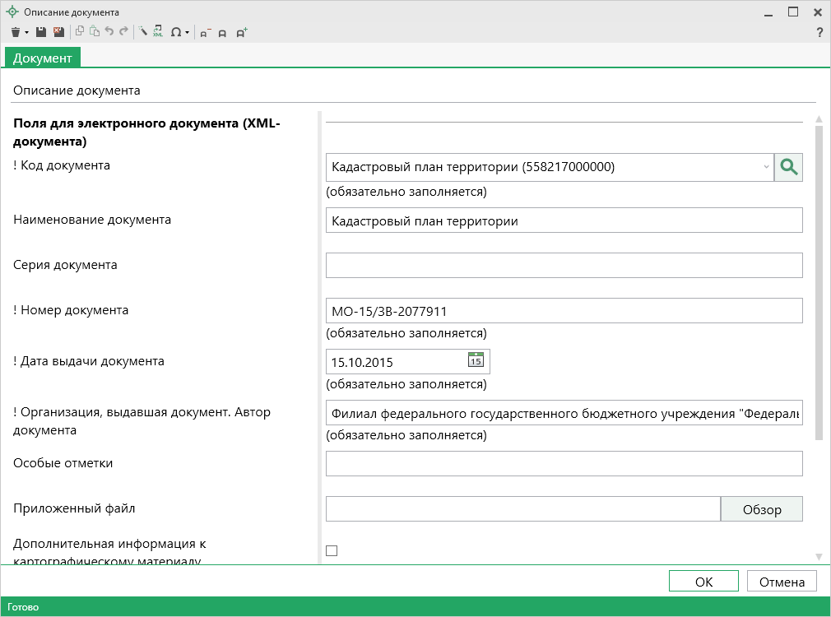
Окно «Описание документа»
После внесения данных нажмите кнопку или – «Сохранить и закрыть».

Часть документов в таблице «! Перечень документов» может совпадать с документами в разделе «Содержание» в таблице «Приложения». Поэтому в программе предусмотрена возможность взаимного расчета таблиц «Приложения» (в разделе «Содержание») и «! Перечень документов» в разделе «Исходные».
Поставьте курсор в ячейку таблицы, нажмите на кнопку . После этого будет заполнено автоматически поле «! Наименование и реквизиты документа».

Таблица «! Системы координат» заполняется для электронного документа карты (плана). Вы можете указать несколько систем координат.

Заполнение раздела «Объект»
В разделе «Объект» вносятся сведения об объекте землеустройства, в отношении которого оформляется карта (план).
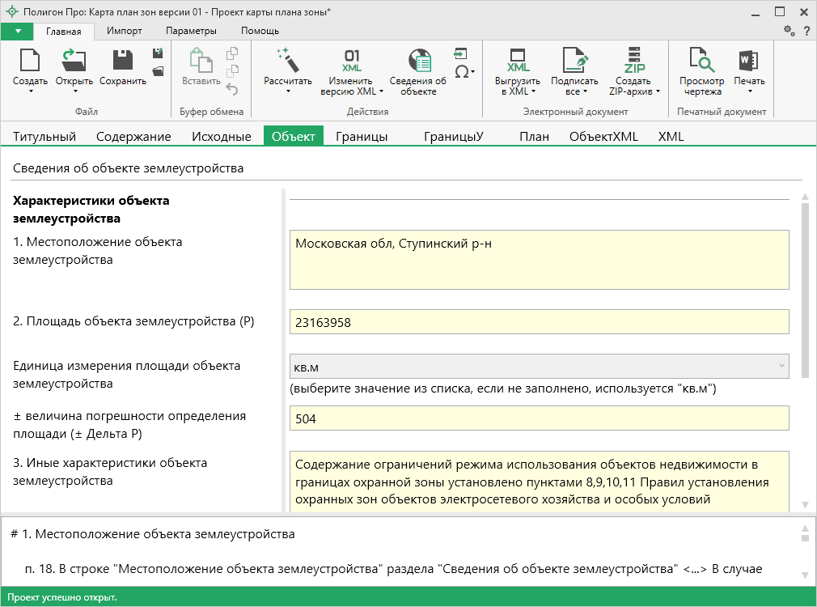
Раздел «Объект»
Реквизиты данного раздела можно заполнить автоматически после ввода соответствующих данных в разделах «ОбъектXML», «Границы» или «ГраницыУ» (см. ниже) с помощью кнопки на ленте на вкладке «Главная».
Для автоматического расчета площади и величины погрешности в реквизитах «2. Площадь объекта землеустройства (P)» и «± величина погрешности определения площади (± Дельта P)» поставьте курсор в одно из полей и нажмите кнопку – появятся рассчитанные значения.
Площадь рассчитывается на основании данных таблицы «Сведения о характерных точках границ объекта землеустройства» (раздел «Границы» или «ГраницыУ»).
Согласно п.19 постановления площадь объекта землеустройства указывается в кв. метрах с округлением до 1 кв. метра в случае, если такая площадь не превышает 100 гектаров, либо в гектарах с округлением до 0,01 гектара в иных случаях. Для целей XML-документа реквизит необходимо рассчитывать, чтобы порядок данных был верным.
Для расчета погрешности определения площади может быть использована одна из двух формул:
- Для переключения формул в настройках в разделе «Особые» имеется галочка «Использовать формулу вычисления погрешности площади земельного участка, приведенную в Инструкции по межеванию земель, утвержденной Роскомземом 08.04.1996 г.», если эта галочка установлена, для расчетов используется формула:
,
где
– допустимая погрешность определения площади земельного участка,
– площадь земельного участка,
– средняя квадратическая погрешность положения точек границ,
– коэффициент вытянутости (отношение длины к ширине).
- Если галочка снята, то используется формула, приведенная в Методических рекомендациях по межеванию объектов землеустройства, утвержденных Росземкадастром 17.02.2003 г.:
Средняя квадратическая погрешность положения точек m_{t} будет взята из таблицы с координатами (раздел «Границы») из первой строки каждого контура.
Реквизит «3. Иные характеристики объекта землеустройства» также можно заполнить с помощью кнопки на ленте. Для этого поставьте курсор в поле и нажмите кнопку , появятся шаблоны для заполнения данного поля – выберите нужный шаблон. Текст шаблона будет скопирован в поле, при необходимости Вы сможете его отредактировать.

Заполнение разделов «Границы» и «ГраницыУ»
В разделах «Границы» и «ГраницыУ» вносятся сведения о местоположении границ объекта землеустройства; в разделе «ГраницыУ» вносятся сведения об измененных (уточняемых) границах.
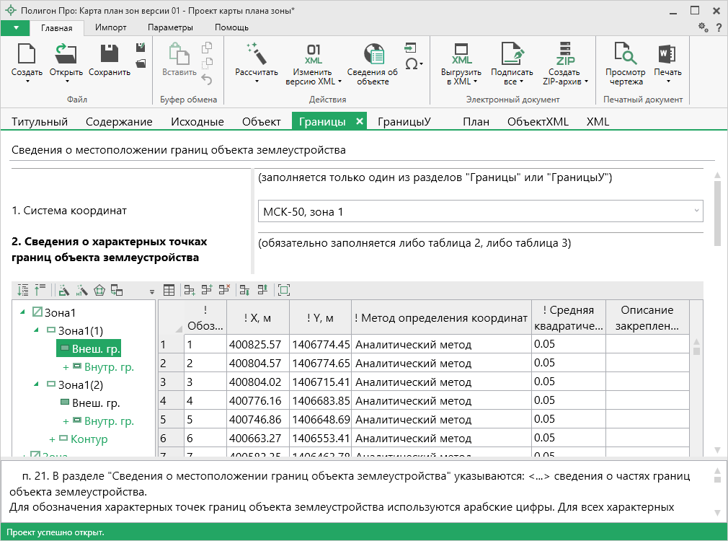
Раздел «Границы»
Оба раздела имеют схожую структуру. В поле «1. Система координат» укажите систему координат, список которых берется из таблицы «! * Системы координат» в разделе «Исходные». Также Вы можете ввести свою систему координат, нажав после ввода наименования клавишу Enter.
В разделе «Границы» в таблицу «2. Сведения о характерных точках границ объекта землеустройства» вносятся координаты характерных точек границ объекта.
Данная таблица является источником данных для автоматического заполнения следующей таблицы «Сведения о частях границ объекта землеустройства». Для автоматического заполнения таблицы частей границ поставьте курсор в эту таблицу и нажмите кнопку на ленте или клавишу F9. Перед этим заполните таблицу с координатами точек.
Внимание! Обязательно заполняется либо таблица 2, либо таблица 3.

В разделе «ГраницыУ» вносятся сведения об измененных (уточняемых) границах объекта землеустройства. Координаты точек в таблицу можно вводить вручную или импортировать, причем отдельно существующие и отдельно уточненные (см. «Импорт координат»). Вторую графу «Обозначение уточняемых точек (не для документов)» можно не заполнять – она используется для импорта и автоматизированной сортировки (сопоставления) существующих и уточненных точек.
Для целей XML-документа графы существующих координат границ объекта землеустройства можно не заполнять, а обязательно нужно заполнить графы уточненных координат – именно они должны представлять собой полный итоговый контур в том виде, в котором границы остаются после уточнения. Не допускается пропускать координаты точек, уточнение которых не производилось, нужно обязательно ввести в таблицу все имеющиеся координаты в графы уточненных.
Правила заполнения таблицы с координатами:
- координаты точек, оставшихся без изменения, необходимо вводить как в графы существующих, так и уточненных координат;
- координаты точек, которые необходимо удалить, вносятся только в графы существующих координат;
- координаты новых точек вносятся только в графы уточняемых координат.

На рисунке по строкам показан пример заполнения координат.
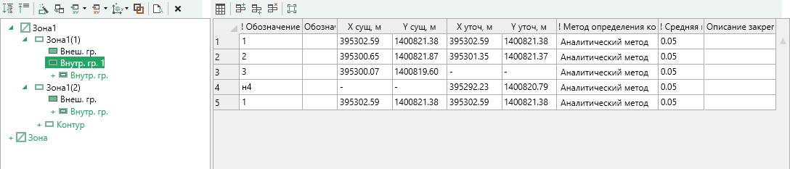
Строка 1: Точка осталась без изменения – вводятся одинаковые существующие и уточненные координаты.
Строка 2: Координаты точки уточнены – ранее существовавшие координаты и уточненные имеют разные значения.
Строка 3: Точка удалена – указываются только ранее существовавшие координаты.
Строка 4: Новая точка – указываются только новые координаты в графах уточненных координат.
Строка 5: Повтор первой точки контура для его замыкания.
Примечание: в графе «Обозначение характерных точек границы» новые точки вводятся в формате, например, «н4». Буква «н» означает, что точка является новой.

Внимание! В случае уточнения границ в данном разделе обязательно заполняется либо таблица 2, либо таблица 3.
Чтобы просмотреть чертеж, нажмите кнопку на ленте на вкладке «Главная».

Заполнение раздела «ОбъектXML»
В разделе «ОбъектXML» вносятся сведения об объекте землеустройства для выгрузки в электронный XML-документ карты плана.
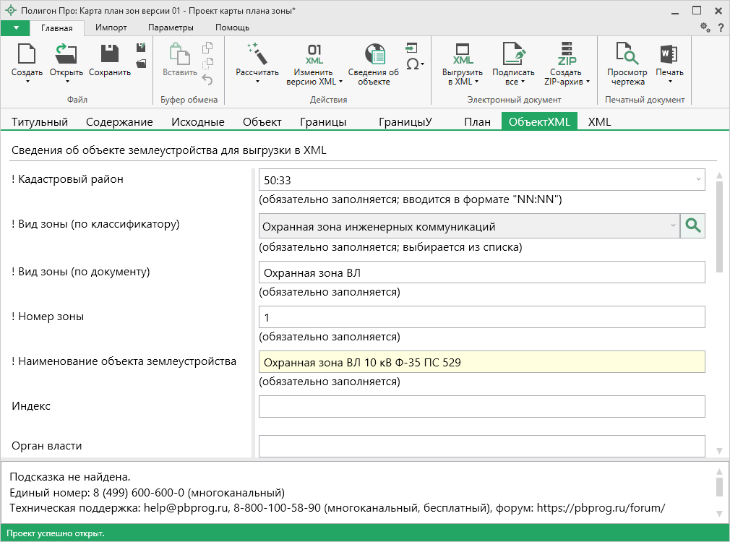
Раздел «ОбъектXML»
В поле «! Вид зоны (по классификатору)» выберите вид зоны из выпадающего списка.
Реквизит «! Наименование объекта землеустройства» можно рассчитать автоматически с помощью кнопки на ленте. Информация в это поле будет скопирована из поля «КАРТА (ПЛАН)» на вкладке «Титульный».
Чтобы заполнить таблицу «! Местоположения объекта землеустройства», нажмите кнопку – «Редактировать» в строке таблицы либо дважды кликните по строке. В открывшемся окне «Адрес» введите адрес местоположения объекта землеустройства (см. «Ввод адреса»).
Если галочка «Ввести сведения о зоне с особыми условиями использования территорий» не установлена, то вносятся сведения о территориальной зоне.
Если вносятся сведения о территориальной зоне (галочка не установлена), то в таблице «! Вид разрешенного использования» заполняются все столбцы. В поле «! Вид разрешенного использования» с помощью кнопки – «Редактировать» в открывшемся окне введите информацию о виде разрешенного использования территориальной зоны.
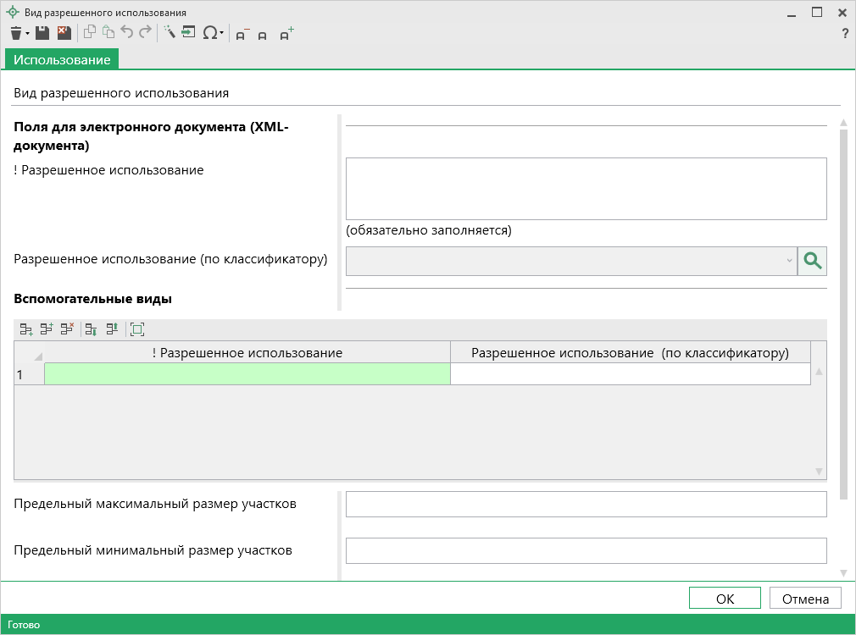
Окно «Вид разрешенного использования»
Примечание: согласно XML-схеме вспомогательный вид разрешенного использования указывается у основного или условно-разрешенного вида использования.

Заполнение раздела «XML»
В разделе «XML» заполняются настройки для создания ZIP-архива электронного документа и указываются пути к электронным документам.
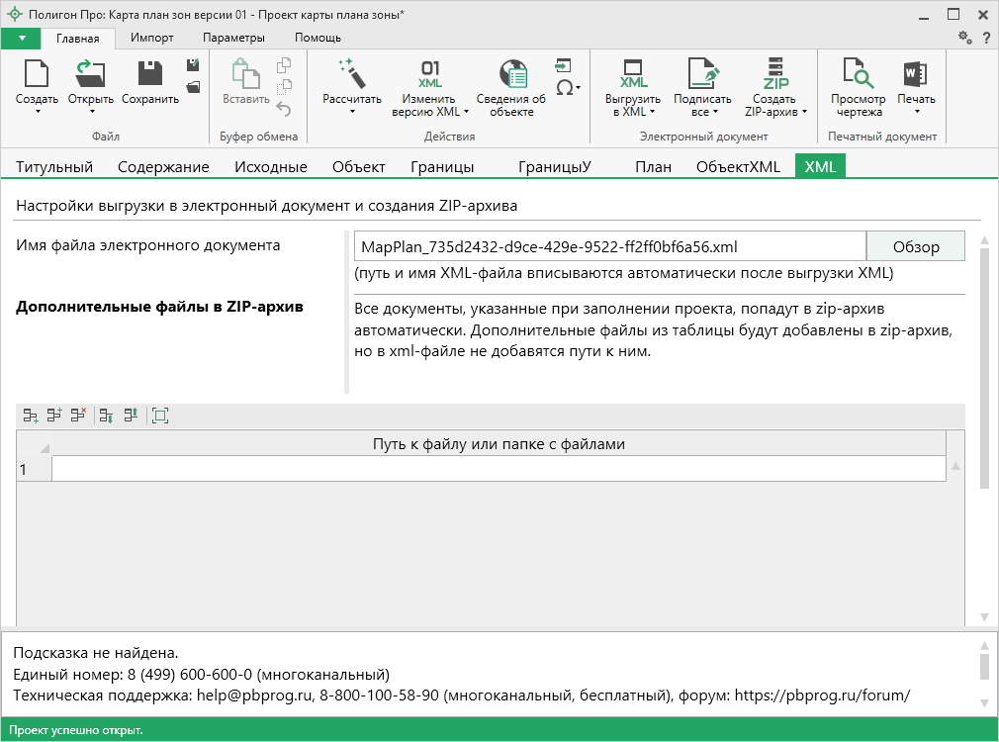
Раздел «XML»
Поле «Имя файла электронного документа» – указывается полный путь и имя XML–файла карты (плана) объекта. Поле заполняется автоматически после выгрузки XML.
Для заполнения таблицы в столбце «! Путь к файлу или папке с файлами» нажмите – «Обзор» для выбора файла или – «Обзор каталога» для выбора папки с файлами и в открывшемся окне выберите нужный файл (или папку) и нажмите «Открыть». В таблице пропишется путь к выбранному Вами файлу (или папке). Данные файлы вкладываются в ZIP-архив, но в электронном документе карты (плана) ссылки на них будут отсутствовать.
В поле «Имя файла ZIP–архива» указывается полный путь к сформированному ZIP-архиву. Данное поле заполняется автоматически после формирования ZIP-архива.

Заполнение разделов в модуле «Описание зоны»
Модуль «Описание зоны» предназначен для описания местоположения границ зон с особыми условиями использования территорий, территорий объектов культурного наследия, включенных в единый государственный реестр объектов культурного наследия (памятников истории и культуры) народов РФ, особых экономических зон. Электронный документ формируется по XML-схеме TerritoryToGKN_v01.

Заполнение раздела «Титульный»
В разделе «Титульный» вносятся основные сведения о заказчике и исполнителе землеустроительных работ.
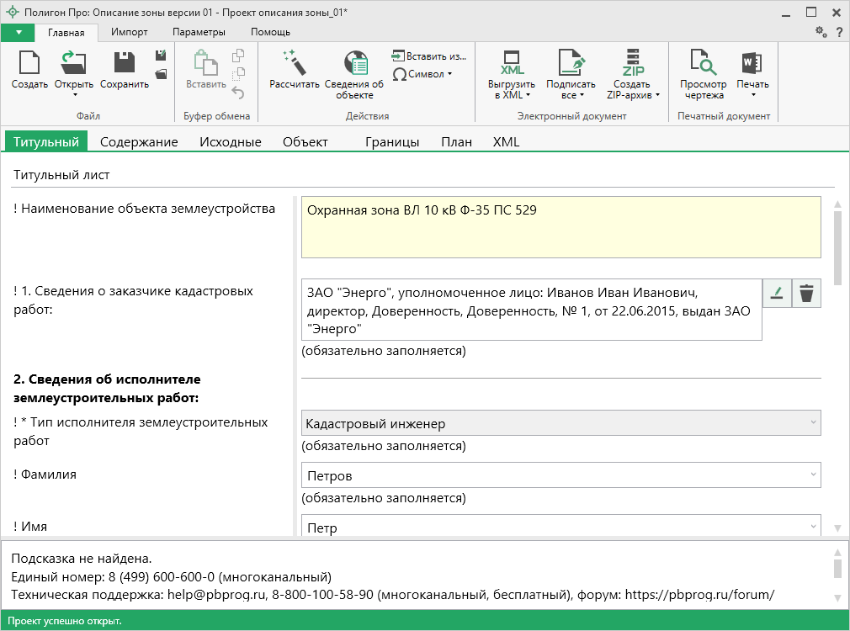
Раздел «Титульный»
Заполнение реквизитов данного раздела аналогично разделу «Титульный» модуля «Карта план зон» (см. «Заполнение раздела «Титульный»»).

Заполнение раздела «Содержание»
В разделе «Содержание» находится содержание, в котором последовательно включаются наименования разделов и номера листов, на которых располагаются указанные разделы.
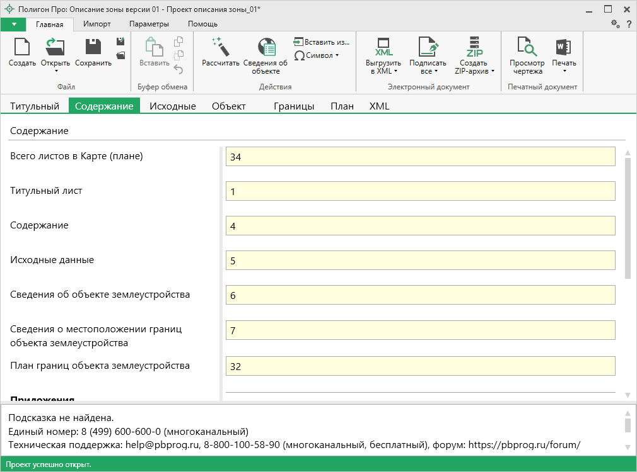
Раздел «Содержание»
Заполнение данного раздела аналогично разделу «Титульный» модуля «Карта план зон» (см. «Заполнение раздела «Содержание»).

Заполнение раздела «Исходные»
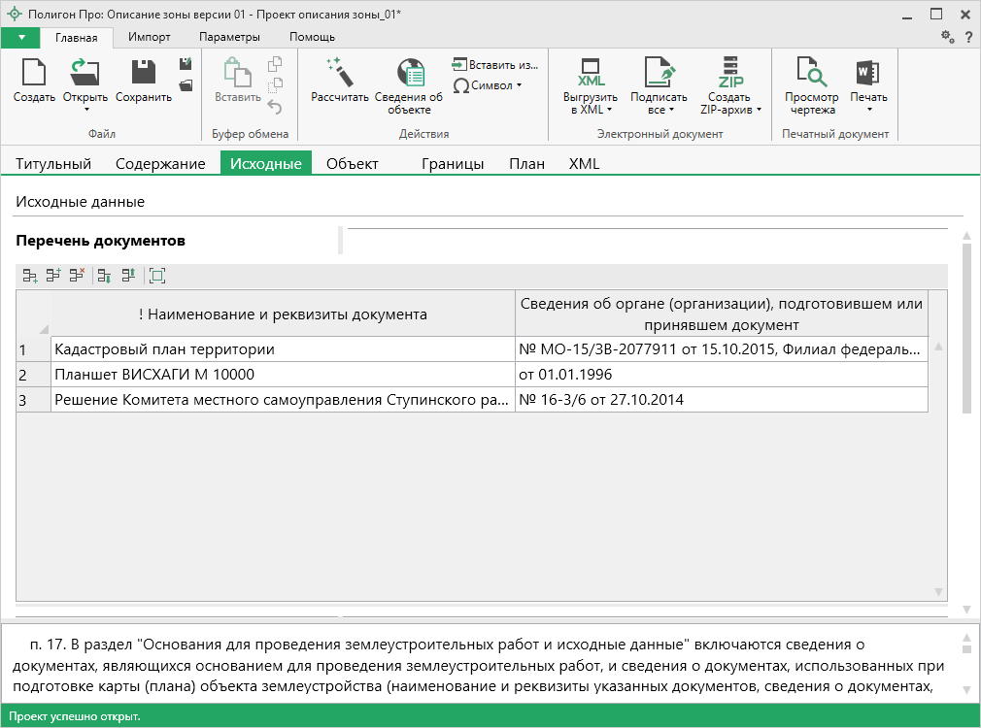
Раздел «Исходные»
В таблицу «! Перечень документов» вносятся сведения о документах, являющихся основанием для проведения землеустроительных работ, и сведения о документах, использованных для подготовки карты (плана) объекта землеустройства.
Чтобы заполнить таблицу, нажмите кнопку – «Редактировать».
В открывшемся окне:
- Из выпадающего списка в поле «! Код документа» выберите нужное значение;
- Укажите серию (при наличии), номер и дату выдачи документа;
- Укажите организацию, выдавшую документ.
- Если документ имеет особые отметки, укажите их в поле «Особые отметки».
- Приложите образ документа в поле «Приложить файл».
Если необходимо внести дополнительные сведения о документе – картографическому материалу, поставьте галочку «Дополнительная информация к картографическому материалу». Необходимо заполнить все появившиеся поля.
Окно «Описание документа»
После внесения данных нажмите кнопку или – «Сохранить и закрыть».

Таблица «! Системы координат» заполняется обязательно для электронного документа описания зоны. Вы можете указать несколько систем координат. Поля в данной таблице являются накапливаемыми.

Заполнение раздела «Объект»
В разделе «Объект» вносятся сведения об объекте землеустройства, в отношении которого оформляется карта (план).
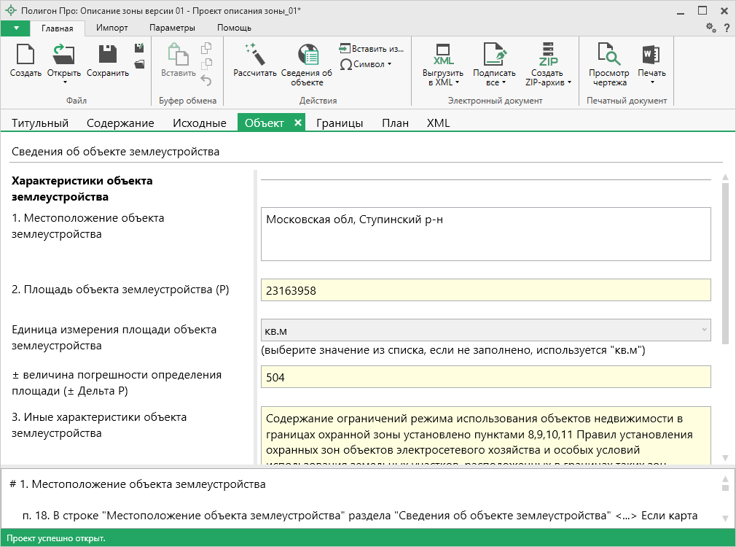
Раздел «Объект»

Для автоматического расчета площади и величины погрешности в реквизитах «2. Площадь объекта землеустройства (P)» и «± величина погрешности определения площади (± Дельта P)» поставьте курсор в одно из полей и нажмите кнопку 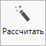.
Площадь рассчитывается на основании данных таблицы «Сведения о характерных точках границ объекта землеустройства» (раздел «Границы»).
Согласно п.19 постановления площадь объекта землеустройства указывается в кв. метрах с округлением до 1 кв. метра в случае, если такая площадь не превышает 100 гектаров, либо в гектарах с округлением до 0,01 гектара в иных случаях. Для целей XML-документа реквизит необходимо рассчитывать, чтобы порядок данных был верным.
Реквизит «3. Иные характеристики объекта землеустройства» также можно заполнить с помощью кнопки 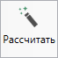 на ленте. Для этого поставьте курсор в поле и нажмите кнопку , появятся шаблоны для заполнения данного поля – выберите нужный шаблон. Текст шаблона будет скопирован в поле, при необходимости Вы сможете его отредактировать.

Заполнение раздела «Границы»
В разделе «Границы» вносятся сведения о местоположении границ объекта землеустройства.
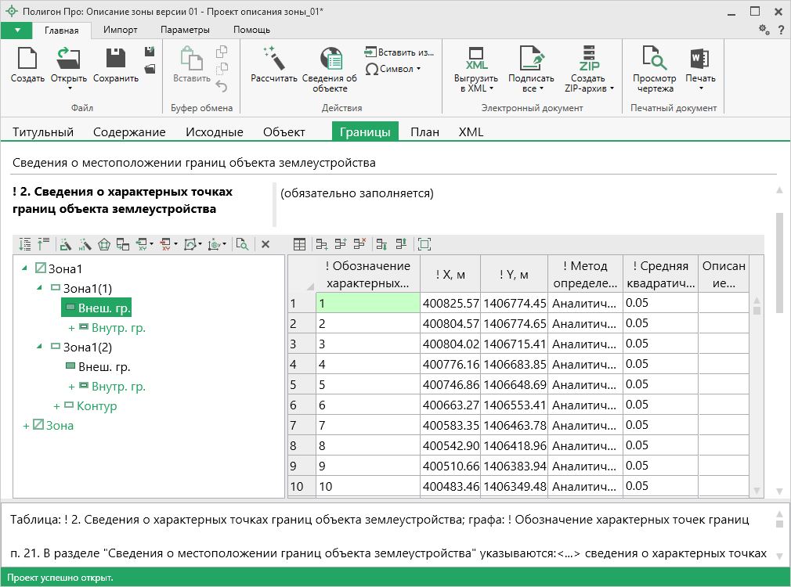
Раздел «Границы»
В поле «1. Система координат» Вы можете выбрать систему координат, список которых берется из таблицы «! * Системы координат» в разделе «Исходные». Также Вы можете ввести свою систему координат, нажав после ввода наименования клавишу Enter.
В таблицу «! 2. Сведения о характерных точках границ объекта землеустройства» вносятся координаты характерных точек границ зоны. Данная таблица является источником данных для автоматического заполнения следующей таблицы «Сведения о частях границ объекта землеустройства». Для автоматического заполнения таблицы частей границ поставьте курсор в эту таблицу и нажмите кнопку на ленте или клавишу F9. Перед этим заполните таблицу с координатами точек.
В таблицу будет добавлено столько строк, сколько имеется соединений между соседними точками. Предварительно каталог точек разбивается на контуры (контур начинается и заканчивается точкой с одинаковыми координатами).
Как заполнять таблицы с координатами см. «Ввод данных в таблицы, содержащие координаты».

В таблице «4. Сведения о частях границ объекта землеустройства, совпадающих с местоположением внешних границ природных объектов и (или) объектов искусственного происхождения» для обозначения характерных точек границ объекта землеустройства используются арабские цифры. Для всех характерных точек границ объекта землеустройства либо частей таких границ применяется сквозная нумерация.
Таблицу можно рассчитать автоматически. Для этого нажмите кнопку или клавишу F9.

Заполнение раздела «XML»
В разделе «XML» заполняются настройки для создания ZIP-архива и указываются пути к электронным документам. Заполняется аналогично модулю «Карта план зон» (см. «Заполнение раздела «XML»).

Заполнение разделов в модуле «Учет зон»
Модуль «Учет зон» предназначен для формирования XML-документов для сдачи в ОКУ для постановки, учета изменений, ликвидации любых зон. В данном модуле могут работать представители органа власти или органа местного самоуправления после утверждения границ зон либо одновременно с утверждением. В электронном документе ZoneToGKN находятся ссылки на электронные документы с описанием зон MapPlan или TerritoryToGKN. Электронный документ формируется по XML-схеме ZoneToGKN_v05, а также ZoneToGKN v.03.

Заполнение раздела «Титульный»
В разделе «Титульный» указываются настройки для создания ZIP-архива, заполняются реквизиты электронного документа и вносятся сведения о заявителе.
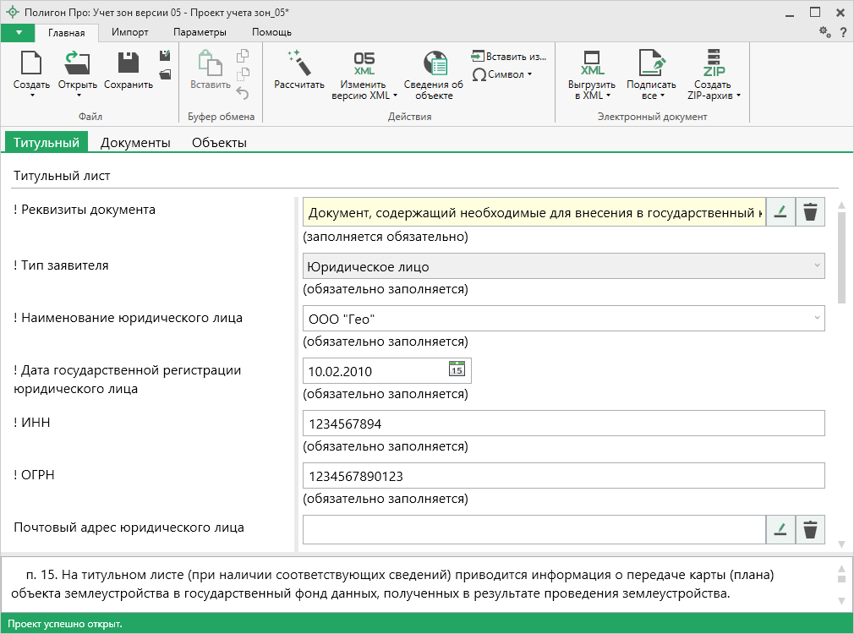
Раздел «Титульный»
В поле «! Реквизиты документа» содержатся реквизиты XML-документа, воспроизводящего необходимые для внесения в ГКН сведения, который передается в орган кадастрового учета в соответствии с Постановлением Правительства от 03.02.2014 г. № 71. Данное поле можно рассчитать автоматически с помощью кнопки 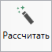 на ленте после заполнения таблицы «! Электронные документы с описанием объектов землеустройства».
Чтобы заполнить это поле, нажмите кнопку – «Редактировать». В открывшемся окне введите необходимые сведения о документе.
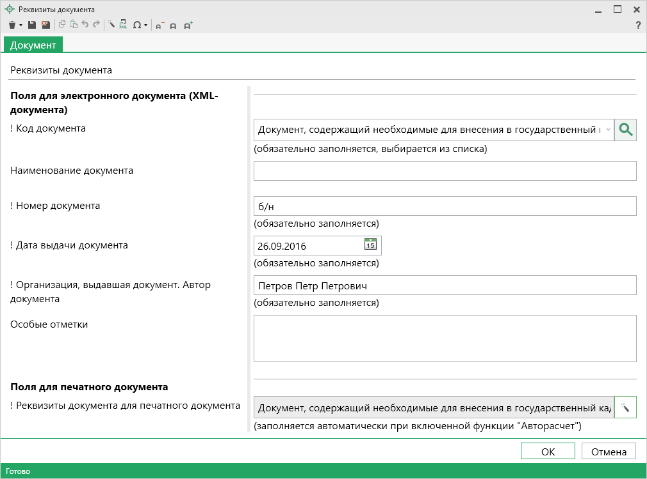
Окно «Реквизиты документа»
В поле «! Код документа» выберите значение из списка или с помощью кнопки – «Найти».
В случае отсутствия номера документа в поле «! Номер документа» Вы можете указать «б/н» – «без номера».
Укажите дату выдачи документа, а также организацию, выдавшую документ.
Если документ имеет особые отметки, укажите их в поле «Особые отметки».
После ввода всех данных на панели инструментов окна нажмите кнопку или – «Сохранить и закрыть».

В строке «! Тип заявителя» выберите тип заявителя – юридическое лицо либо орган государственной власти или орган местного самоуправления. В зависимости от выбранного значения будут показаны те или иные поля.

Поле «Имя файла электронного документа» – указывается полный путь и имя XML–файла карты (плана). Поле заполняется автоматически после выгрузки XML.
Для заполнения таблицы «Дополнительные файлы в ZIP-архив» в столбце «! Путь к файлу или папке с файлами» нажмите – «Обзор» для выбора файла или – «Обзор каталога» для выбора папки с файлами и в открывшемся окне выберите нужный файл (или папку) и нажмите «Открыть». В таблице пропишется путь к выбранному Вами файлу (или папке). Данные файлы вкладываются в ZIP-архив, но в электронном документе карты (плана) ссылки на них будут отсутствовать.
Поле «Имя файла ZIP–архива» – указывается полный путь к сформированному ZIP-архиву. Данное поле заполняется автоматически после формирования ZIP-архива.

Заполнение раздела «Документы»
В разделе «Документы» вносятся сведения о документах, являющихся основанием для проведения землеустроительных работ.
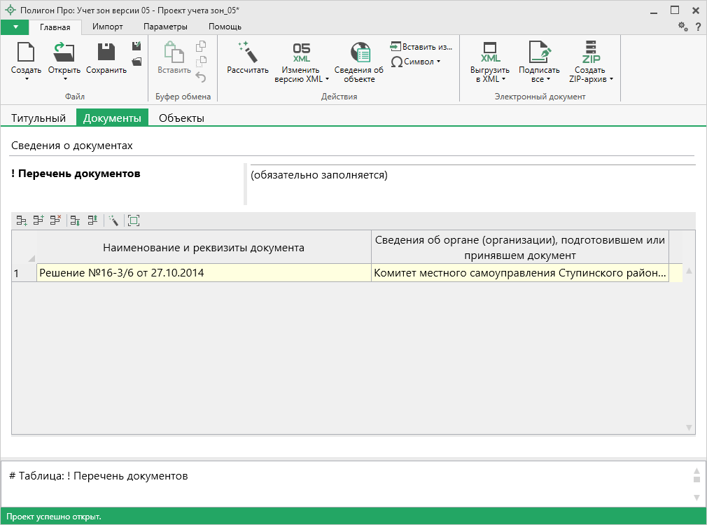
Раздел «Документы»
Заполнение данной таблицы аналогично заполнению таблицы в разделе «Исходные» в модуле «Карта план зон» (см. «Заполнение раздела «Исходные»»). В разделе «Документы» прикладываются документы в формате PDF, которые затем будут приложены к XML-файлу карты (плана). Согласно схеме необходимо приложить образ хотя бы одного документа.

Заполнение раздела «Объекты»
В разделе «Объекты» вносятся сведения об объектах землеустройства.
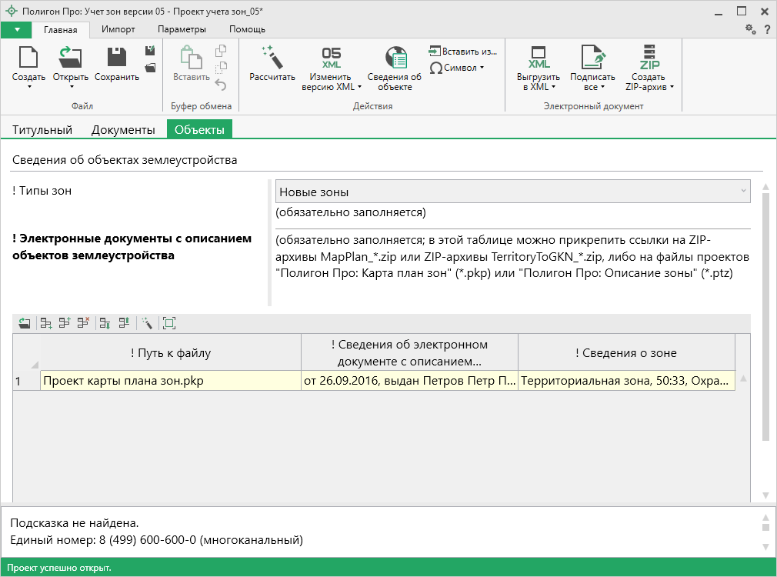
Раздел «Объекты»
Раздел «Объекты» содержит информацию о типе зон и описании объекта землеустройства. Если данным модулем пользуется орган власти, то файлы MapPlan и TerritoryToGKN обычно уже имеются, и на их основании можно сформировать архив для сдачи в ОКУ.
В поле «! Типы зон» необходимо выбрать типы зон (новые, изменяемые или ликвидируемые), затем, в зависимости от выбранного типа, заполнить появившуюся таблицу «! Электронные документы с описанием объектов землеустройства».
Данную таблицу можно заполнить несколькими способами.
- Выберите уже сформированный в модулях «Полигон Про: Карта план зон» или «Полигон Про: Описание зоны» ZIP-архив с помощью кнопки – «Обзор» в поле «Путь к файлу».
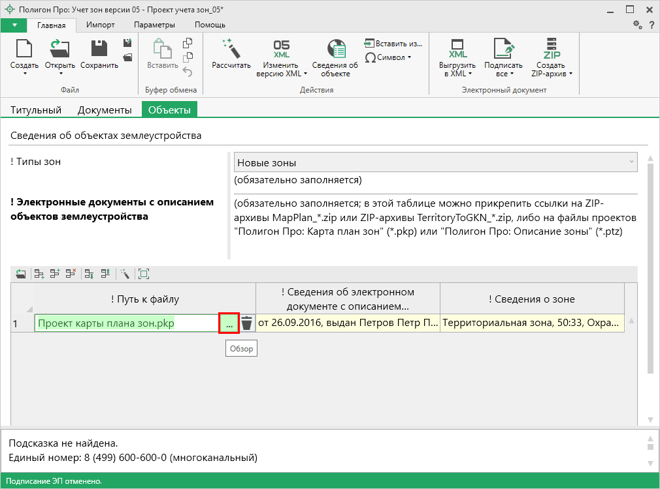
- Выберите файл проекта модуля «Полигон Про: Карта план зон» с расширением *.pkp или файл проекта модуля «Полигон Про: Описание зоны» с расширением *.ptz с помощью кнопки – «Обзор» в поле «Путь к файлу».
Внимание! В проекте должен содержаться путь к сформированному XML-документу – MapPlan или TerritoryToGKN (поле «Имя файла электронного документа» в разделе «XML»).
Примечание: Вы можете открыть приложенный файл проекта в соответствующем модуле, выделив в таблице строку с проектом и нажав на панели инструментов таблицы кнопку – «Открыть проект» (см. ниже).

- Создайте новый проект с помощью кнопки – «Открыть проект» на панели инструментов таблицы:
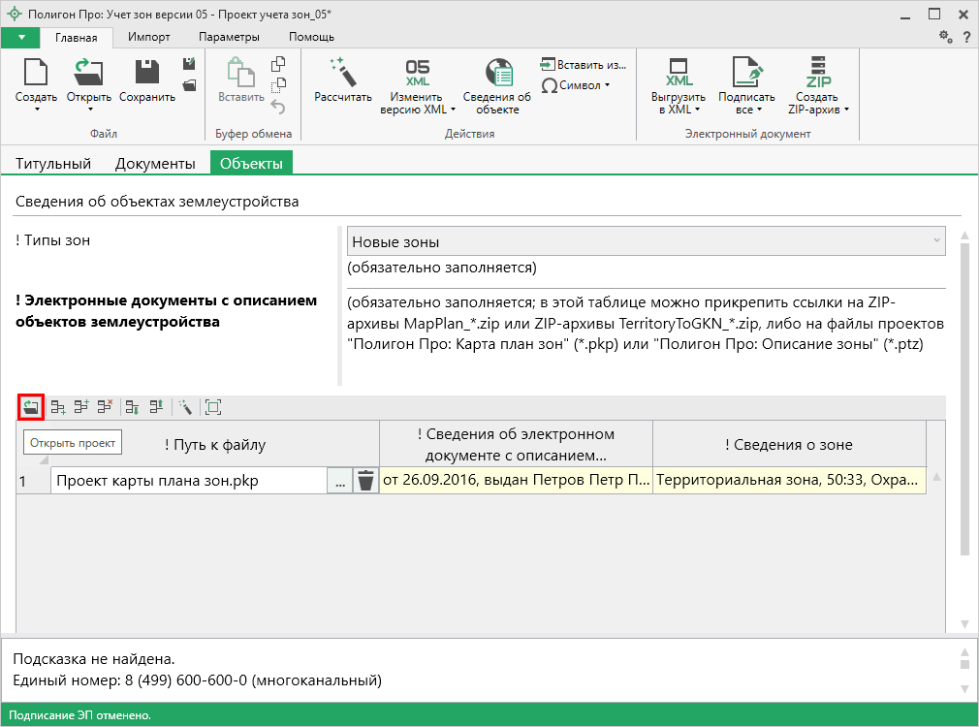
Кнопка «Открыть проект»
В открывшемся окне выберите вид проекта: карта план зон или описание зоны – откроется новый проект в соответствующем модуле.
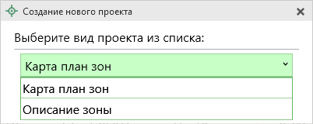
Выбор типа нового проекта
- Заполните открытый проект и сформируйте XML-документ или ZIP-архив карты (плана) зон или описания зон. Вернитесь к пункту 1.

В графах таблицы «! Сведения об электронном документе с описанием объекта землеустройства» и «! Сведения о зоне» будет внесена информация из выбранного архива. При необходимости Вы можете изменить данные, нажав в таблице в соответствующем поле кнопку – Редактировать – откроется диалоговое окно для редактирования информации.
В графе «! Сведения об электронном документе с описанием объекта землеустройства» указываются сведения об электронном документе – XML-файле MapPlan или TerritoryToGKN, которые приложены в таблицу в архиве либо выгружены в проектах модулей. В открывшемся окне заполните необходимые реквизиты документа.
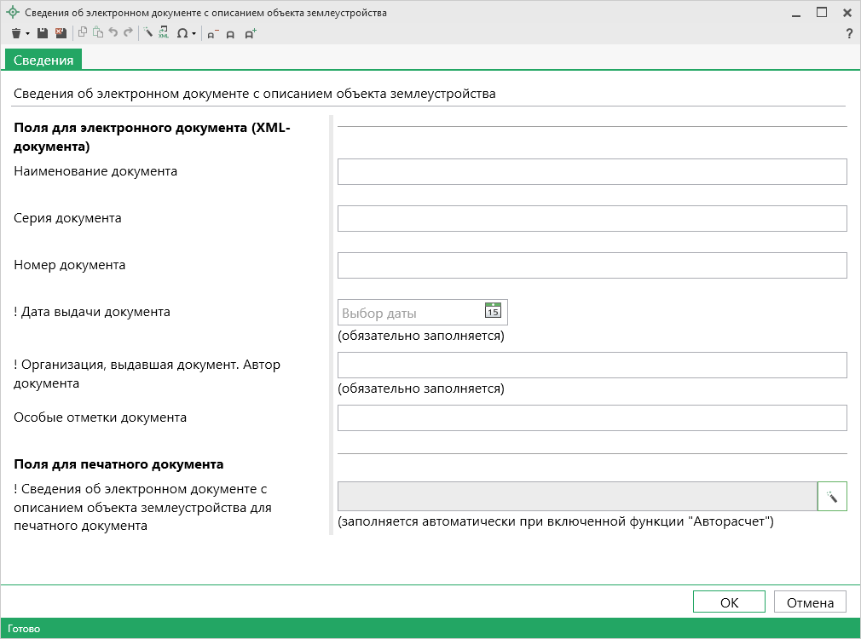
Окно «Сведения об электронном документе с описанием объекта землеустройства»
В случае если Вы прикладываете архив, содержащий файл с описанием местоположения границ зон TerritoryToGKN, который может быть создан в модуле «Полигон Про: Описание зоны», Вам необходимо заполнить графу «! Сведения о зоне», так как данная информация не содержится в этом электронном документе. Нажмите в поле кнопку – «Редактировать» либо дважды щелкните мышью в поле.
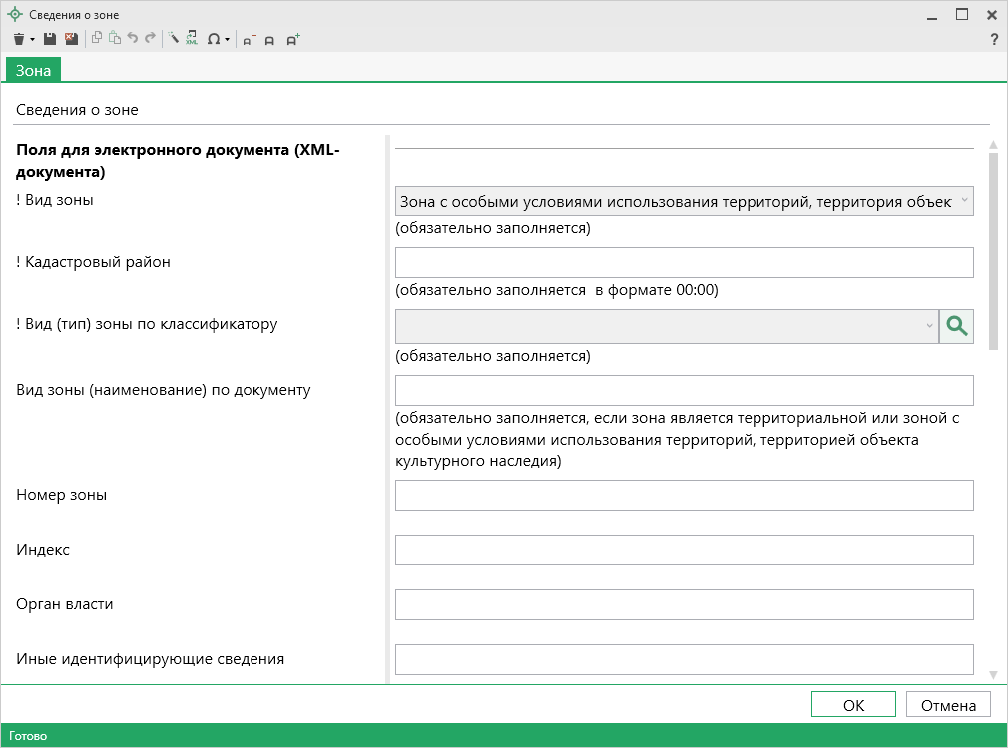
Окно «Сведения о зоне»
В зависимости от выбранного вида зоны в поле «! Вид зоны» будут отображаться те или иные реквизиты для ввода данных.

Работа с графикой

Заполнение графических разделов
В программе возможно формирование графической части карты (плана) – плана границ объекта землеустройства в разделе «План» в модулях «Полигон Про: Карта план зон» и «Полигон Про: Описание зоны».
Таблица «Каталог координат точек» содержит координаты объектов, которые будут изображены на чертеже раздела. В данную таблицу можно добавлять объекты всех типов (подробнее см. «Ввод данных в таблицы, содержащие координаты»).
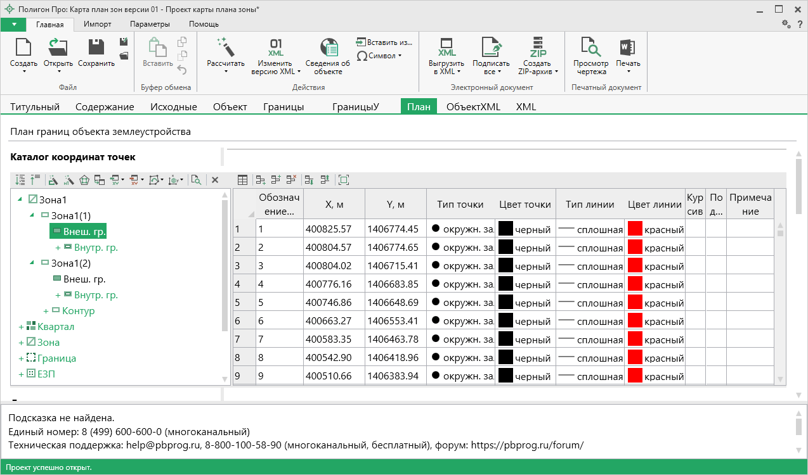
Таблица «Каталог координат точек», раздел «План», модуль «Карта план зон»
Таблица содержит следующие графы:
- Обозначение характерных точек границ – подписи точек, показываемых на чертеже.
- X, м – координата X.
- Y, м – координата Y.
- Тип точки – выбирается из списка условный знак точки. Выберите одно из значений, имеющихся в этом списке, другие слова не могут быть распознаны при построении чертежа. Перечень условных знаков пополняется в случае изменения законодательства.
- Цвет точки – выбирается из списка цветов. В таблице хранится слово, обозначающее цвет точки, которое должно быть указано без орфографических ошибок. Можно также выбрать любой другой цвет, для этого выберите последнюю строку «палитра…», а в палитре укажите нужный цвет. Тогда в таблице будет храниться номер
цвета – число от 0 (черный) до 16777216 (белый).
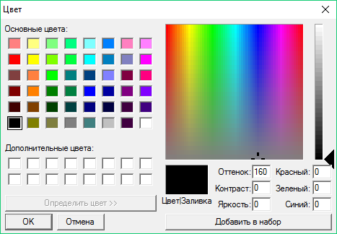
- Тип линии – выбирается из списка условных обозначений линий. Эти линии соединяют точки одного контура. Если необходимо, чтобы в таблице были указаны отдельно находящиеся точки, не относящиеся к участку, то в этой графе нужно указать «нет». В таблице будет содержаться слово, обозначающее тип линии. Для обычной сплошной линии можно указать толщину в миллиметрах, для этого выберите в списке последнюю строку «другая…» и введите толщину линии.
- Цвет линии – цвет линии соединения точек контура, выбирается из списка, либо из палитры.
- Курсив – в этой графе можно поставить любой знак или символ, например, «+», чтобы на чертеже подпись точки была курсивом. Если в графе пусто, то подпись выводится без курсивного начертания.
- Подчеркивание – в этой графе можно поставить любой знак или символ, например, «+», чтобы на чертеже подпись точки выводилась с подчеркиванием.
- Примечание – любая информация о точке, на чертеже не отображается.

Координаты точек в данную таблицу можно перенести из других разделов карты (плана) с помощью кнопки – «Вставить из» на панели инструментов дерева объектов таблицы (см. «Копирование и вставка координат»), либо их можно импортировать из файлов или из MapInfo с помощью кнопки – «Импорт» на той же панели (см. «Импорт координат»). Также Вы можете импортировать координаты из файлов XML (см. «Импорт из XML»).
Для удобства ввода информации можно копировать типы точек, линий, цвета, обозначения точек, например, сразу во весь столбец, см. раздел «Ввод данных в таблицы».
На чертеже выводятся сокращенные наименования объектов, то есть то, что находится после последнего двоеточия. Если нужно вывести полное наименование, в окне «Настройки» в разделе «Графика» снимите галочку «Печатать сокращенные кадастровые номера в графической части».
Таблица «Дополнительные соединения между точками» предназначена для добавления на чертеж линий, которые соединяют две любые точки чертежа.
Таблица содержит следующие графы:
- Начальная точка – выбирается из открывающегося списка. В списке будут те точки, которые указаны в таблице «Каталог координат точек» выше.
- Конечная точка – выбирается из открывающегося списка (аналогично начальной точке).
- Тип линии – выбирается из открывающегося списка условных обозначений линий.
- Цвет линии – выбирается из открывающегося списка цветов линий в соответствии с условными обозначениями.
- Расстояние подписать – в этой графе можно поставить любой знак, например, «+», для того, чтобы на чертеже (и при просмотре графики) было подписано расстояние между точками в метрах с округлением до сотых, расстояние рассчитывается автоматически, исходя из координат точек.
- Примечание – любая информация о линии, на чертеже не выводится.

Внимание: после заполнения второй таблицы не рекомендуется менять в 1-й таблице обозначения точек, т.к. при заполнении дополнительных соединений во 2-й таблице указываются обозначения точек из 1-й таблицы.
Данную таблицу можно заполнять автоматически после заполнения каталога координат точек. Поставьте курсор в таблицу и нажмите 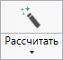. Откроется окно «Добавить дополнительные соединения»:
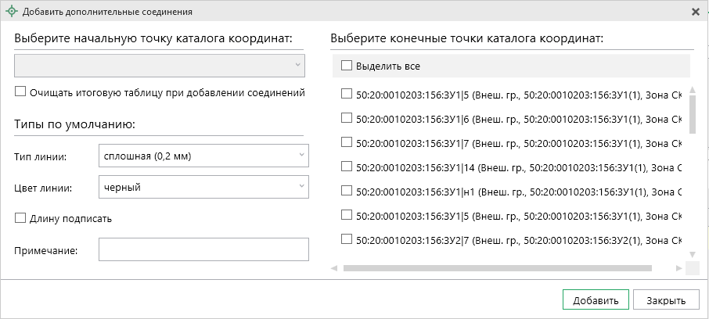
Окно «Добавить дополнительные соединения»
В выпадающем списке выберите начальную точку каталога координат, имеющую следующее обозначение: название объекта, символ черты «|», название точки с координатами. Поставьте галочку «Очищать итоговую таблицу при добавлении соединений», если хотите очистить таблицу «Дополнительные соединения между точками» перед добавлением соединений. Выберите, если требуется, тип линии и цвет, поставьте галочку «Длину подписать» для нанесения над линиями их длины. Поле «Примечание» вносится в соответствующую графу у точки в таблице.
Слева находится столбец с точками из каталога координат. Вы можете отметить галочками только нужные точки. После этого нажмите кнопку
. Все соединения с выбранной начальной точкой будут добавлены в таблицу дополнительных соединений. Окно останется открытым, и Вы можете выбрать другую начальную точку и добавить новые соединения. Когда все нужные соединения будут добавлены, нажмите .
В поле «Масштаб 1:» необходимо ввести значение масштаба чертежа. Это поле можно также рассчитать автоматически. При расчете программа уточнит, в шаблоне какой программы Вы будете выполнять печать раздела:
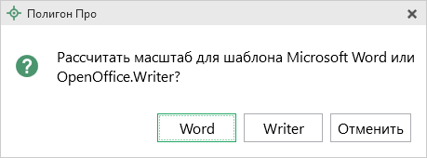
После выбора приложения программа произведет расчет масштаба.

Если необходимо разделить чертеж на несколько листов, то в полях «Количество листов по горизонтали» и «Количество листов по вертикали» укажите необходимое количество. Далее, при печати чертеж будет разделен на указанное число листов слева направо.
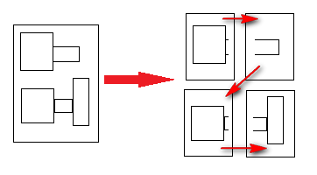
Пример деления на листы
Если необходимо добавить изображение готового чертежа, то в поле «Изображение готового чертежа для вставки в печатный документ» с помощью кнопки «Обзор» добавьте изображение доступного формата.

В поле «Исполнитель» вносятся фамилия и инициалы лица, составившего карту (план) объекта землеустройства. При автоматическом расчете программа внесет в это поле данные об исполнителе землеустроительных работ из раздела «Титульный».

Если необходимо привязать растр к чертежу, тогда в поле «Путь к растру для регистрации» выберите файл растра и зарегистрируйте его по двум точкам в открывшемся окне.
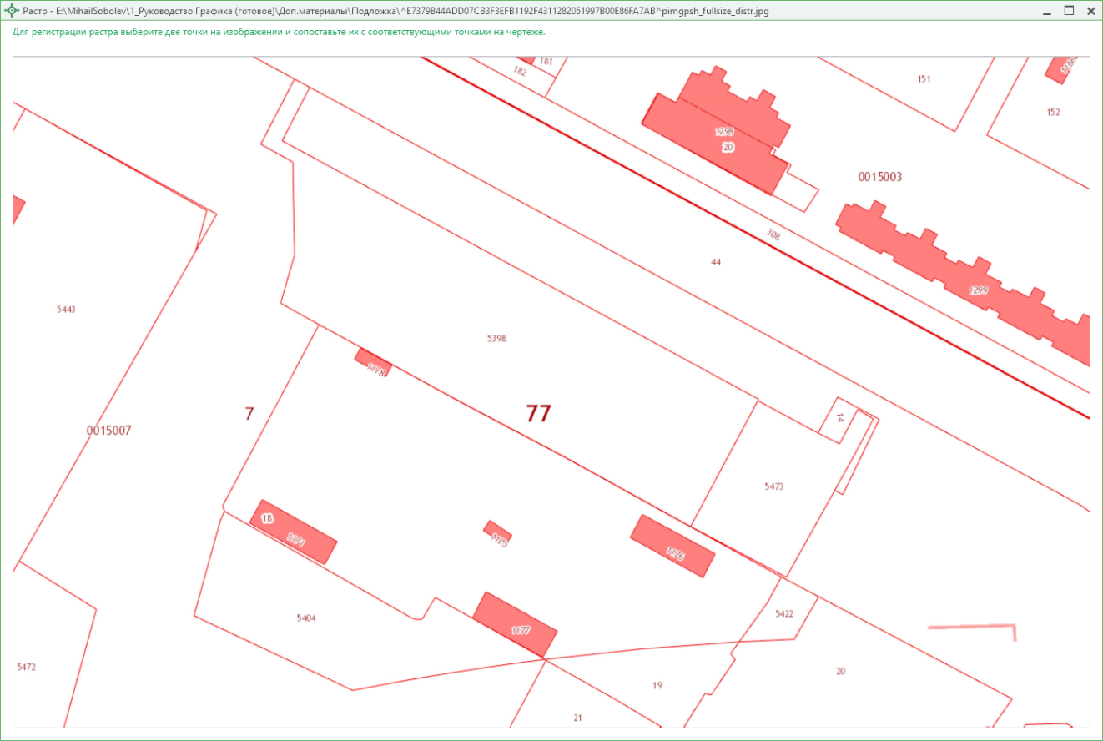
Окно «Растр»
Если необходимо добавить растр из ПКК или космоснимок, то установите галочку в соответствующем пункте «Добавить растр из публичной кадастровой карты» или «Добавить растр – космический снимок».
Примечание: если галочка установлена, при печати будет добавлен растр с сервера Росреестра.

Далее, если галочка в пунктах привязки растра из ПКК или космоснимка была установлена, то в поле «Номер кадастрового квартала» укажите номер кадастрового квартала для добавления растра с сервера Росреестра.
Таблица «!* Приложенный файл с образом» необходима для формирования электронного документа. При печати раздела будет сформирован PDF-файл, путь к которому автоматически пропишется в эту таблицу в случае, если в настройках установлена соответствующая галочка (см. «Общие настройки «Полигон Про»). Вы можете приложить дополнительные файлы чертежа, выбрав вид файла и в поле «! Путь к файлу с изображением» нажав кнопку – «Обзор» и выбрав файл формата PDF на компьютере.

Предварительный просмотр графики
Введенные координаты точек в таблицы каждого раздела можно быстро просмотреть, это позволит увидеть чертеж и устранить возможные ошибки до распечатки документа в Word (Writer).
Вы можете просмотреть как общий чертеж всего раздела, включающий в себя объекты всех таблиц с координатами этого раздела, так и чертеж объектов отдельной таблицы с координатами.
Для просмотра чертежа объектов одной таблицы на панели инструментов нажмите – «Просмотр чертежа».
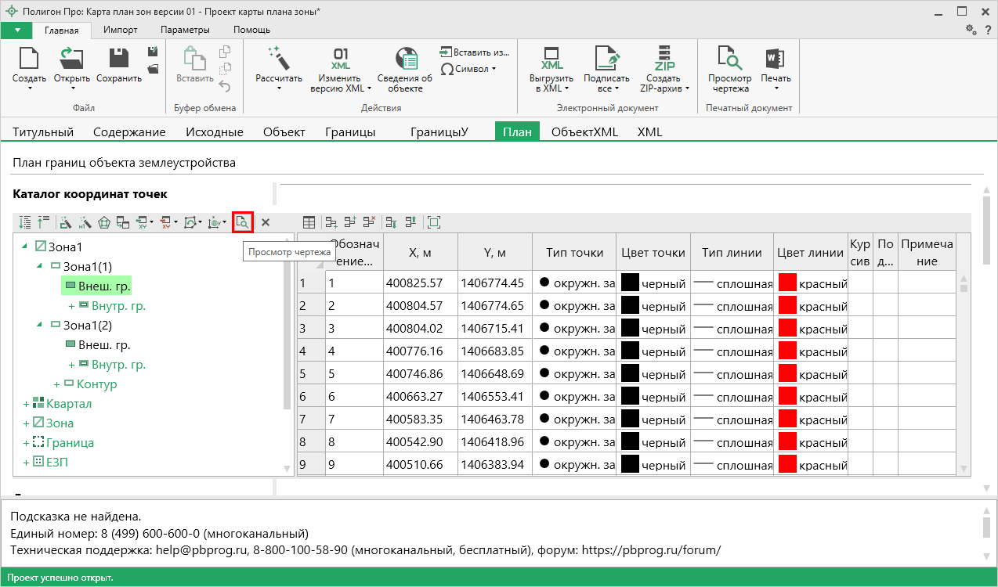
Кнопка «Просмотр чертежа», раздел «План», модуль «Карта план зон»
Таблица будет развернута на весь экран с отображением области просмотра чертежа.
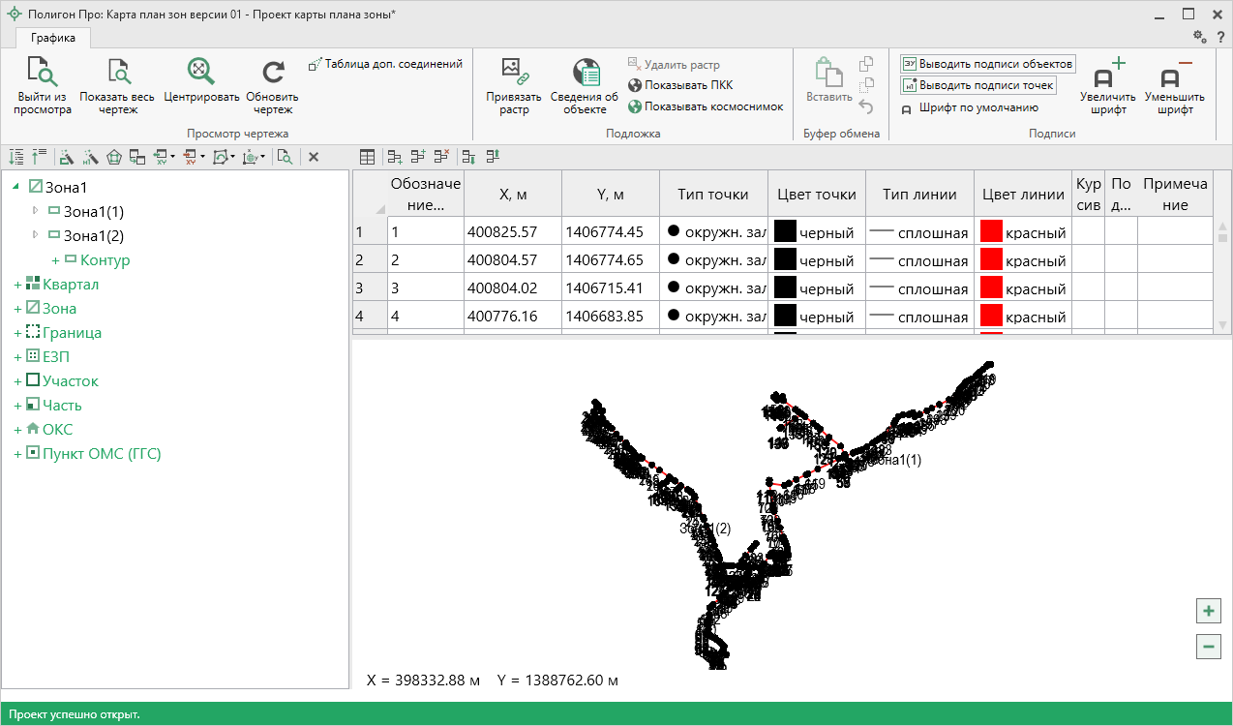
Просмотр чертежа
На ленте находится вкладка «Графика», на которой расположены панели: «Просмотр чертежа», «Подложка», «Буфер обмена», «Подписи».
Панель «Просмотр чертежа» содержит следующие функции:
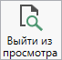 – позволяет выйти из режима просмотра чертежа. Вы также можете выйти из просмотра, нажав на панели инструментов дерева таблицы кнопку – «Выйти из просмотра чертежа».
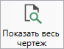 – позволяет центрировать и масштабирования чертежа, чтобы целиком вписать его в область просмотра.
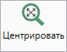 – позволяет центрировать выделенные объекты в области просмотра.
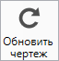 – позволяет обновить (перерисовать) чертеж. Если Вы ввели новые координаты или изменили уже внесенные, нажмите на эту кнопку, чтобы обновить чертеж.
– позволяет открыть таблицу «Дополнительные соединения между точками».

Панель «Подложка» содержит следующие функции:
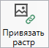 – позволяет привязать растр к чертежу.
– позволяет удалить растр.
– позволяет открыть окно для отображения сведений с ПКК или REST-сервисов. Вы можете выполнить поиск информации об объекте, введя его кадастровый номер.
– включает/отключает отображение на чертеже публичной кадастровой карты.
– включает/отключает отображение на чертеже космоснимка.

На панели «Буфер обмена» располагаются команды для работы с буфером обмена:
- (Ctrl+V);
- – «Копировать» (Ctrl+C);
- – «Вырезать» (Ctrl+X);
- – «Отменить» (Ctrl+Z).

На панели «Подписи» располагаются команды для изменения внешнего вида чертежа.
– если кнопка нажата, то на чертеже выводятся подписи объектов.
– если кнопка нажата, то на чертеже выводятся подписи точек.
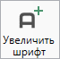 позволяет увеличить шрифт внутри окна программы.
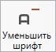 позволяет уменьшить шрифт внутри окна программы.
При нажатии на шрифт внутри окна программы восстанавливается (по умолчанию).

Работа с растром
В каждый графический раздел можно добавить растровую основу, чтобы ее также можно было выводить в распечатываемые документы.
Растр можно вставлять двумя способами:
- без регистрации, т.е. просто как картинку;
- с регистрацией по двум координатам.

Вставка растра без регистрации (как картинка)
Такой способ можно использовать, если поверх растра не требуется чертить точки или линии по координатам, введенным в таблицу, а также не нужно устанавливать масштаб вставленного в документ растра.
Для вставки растра без регистрации, выполните:
- выберите графический раздел;
- в поле «Изображение готового чертежа для вставки в печатный документ» нажмите на кнопку и выберите файл растра.
Поддерживаются все графические форматы, которые поддерживает Word для вставки в документы.
При печати раздела растр будет вставлен в документ из указанного файла, его размер будет зависеть от текстовой рамки в шаблоне документа с текстом «Чертеж».

Вставка и регистрация растра
Выбирайте такой способ вставки, если нужно поверх растра начертить точки, линии, а также вставить растр в нужном масштабе. Для вставки растра с регистрацией выполните:
- выберите графический раздел;
- в поле «Путь к растру для регистрации» нажмите и выберите файл растрового изображения (поддерживаются форматы: *.bmp, *.jpg, *.gif);
- нажмите на кнопку «Открыть»;
- в окне просмотра растра щелкните мышью по характерной точке и укажите ее реальные координаты (в метрах), затем по 2–й точке и также укажите ее координаты;
- после ввода координат второй точки программа спросит, выполнить завершение регистрации растра, повторить регистрацию или отменить вставку растра. В случае выбора варианта повтора регистрации Вам необходимо повторно отметить характерные точки и ввести их координаты.
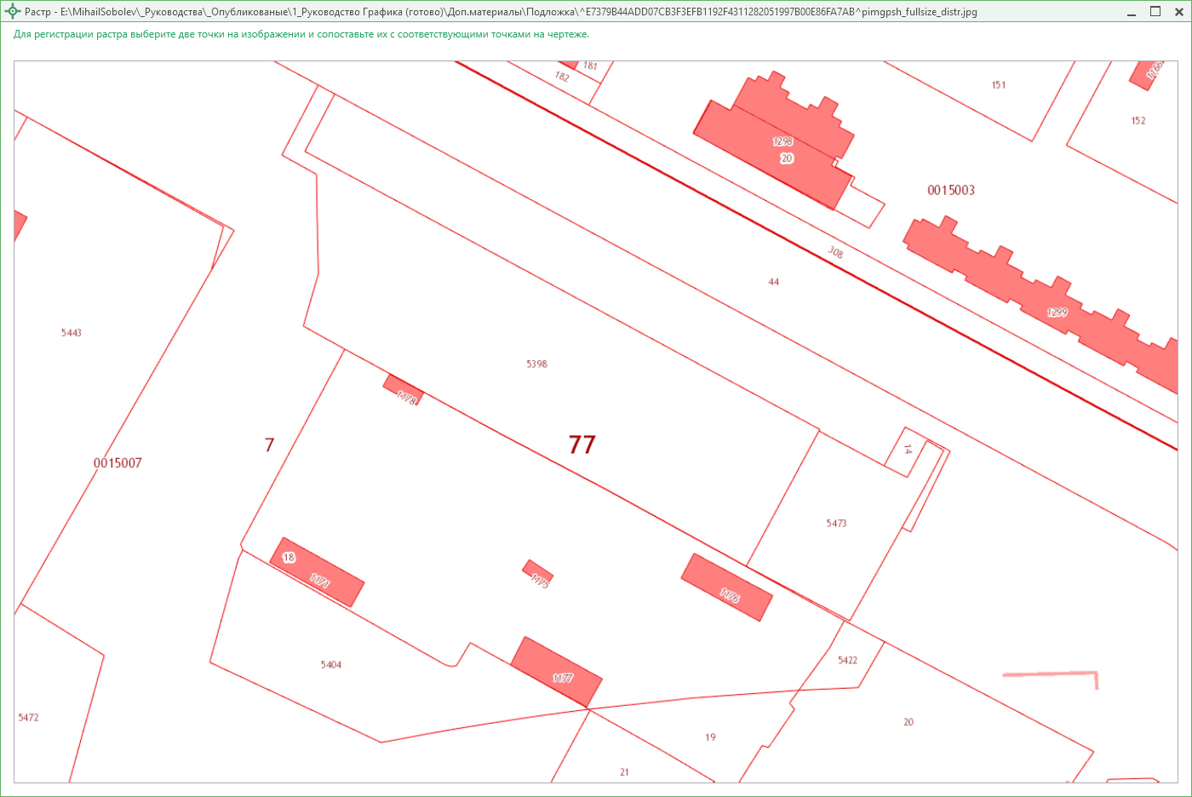
Примечание: точки должны находиться друг от друга как можно дальше, чтобы погрешности при расчете координат других точек на растре были меньше. Если эти две точки находятся друг от друга менее чем на 5% от ширины растра по вертикали или по горизонтали, то регистрации растра не будет произведена, необходимо заново вводить координаты 2–х точек.

После успешной регистрации в окне просмотра чертежа появится растр. Масштаб просмотра будет рассчитан с учетом вставленного растра. Если растр превратился в точку – это означает, что его координаты находятся слишком далеко от точек, имеющихся в данном разделе.
Чтобы удалить растр, очистите поле «Путь к растру для регистрации».

Подложка публичной кадастровой карты и космического снимка
В программах, входящих в лицензию «Полигон Про: Карта план» в графических разделах карты (плана) предусмотрена уникальная возможность автоматической подложки публичной кадастровой карты и/или космического снимка в печатных документах.
Для того чтобы при печати графических разделов карты (плана) автоматически появлялась подложка публичной кадастровой карты и/или космического снимка, выполните:
- укажите необходимый номер кадастрового квартала в поле «Номер кадастрового квартала»;
- установите галочку «Добавить растр из публичной кадастровой карты» и/или галочку «Добавить растр – космический снимок».
Внимание! Из-за особенностей публичной кадастровой карты рекомендуется в поле «Масштаб 1:» указать число 1000 или больше.
Примечание 1: растр из публичной кадастровой карты и космический снимок добавляются с сервера Росреестра.
Примечание 2: согласно требованиям Росреестра автоматическая подложка публичной кадастровой карты осуществляется в черно-белом формате.
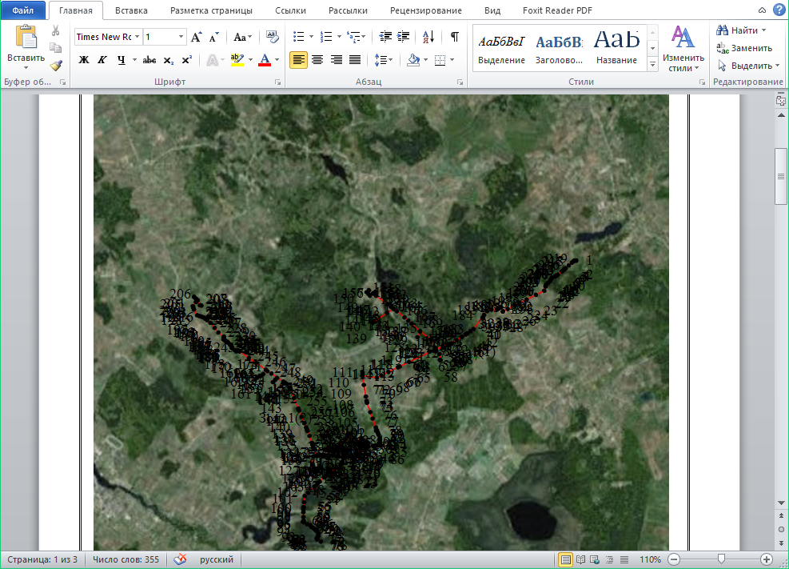
Печатный документ План в MS Word c подложкой космического снимка

Импорт данных

Импорт из XML
В программах, входящих в лицензию «Полигон Про: Карта план» предусмотрена возможность импорта сведений и координат из XML-файлов:
- кадастрового плана территорий (КПТ);
- кадастровой выписки о ЗУ и ОКС;
- кадастрового паспорта ЗУ и ОКС;

Для того чтобы выполнить импорт сведений из XML-файла, нажмите на кнопку на ленте на вкладке «Импорт»:
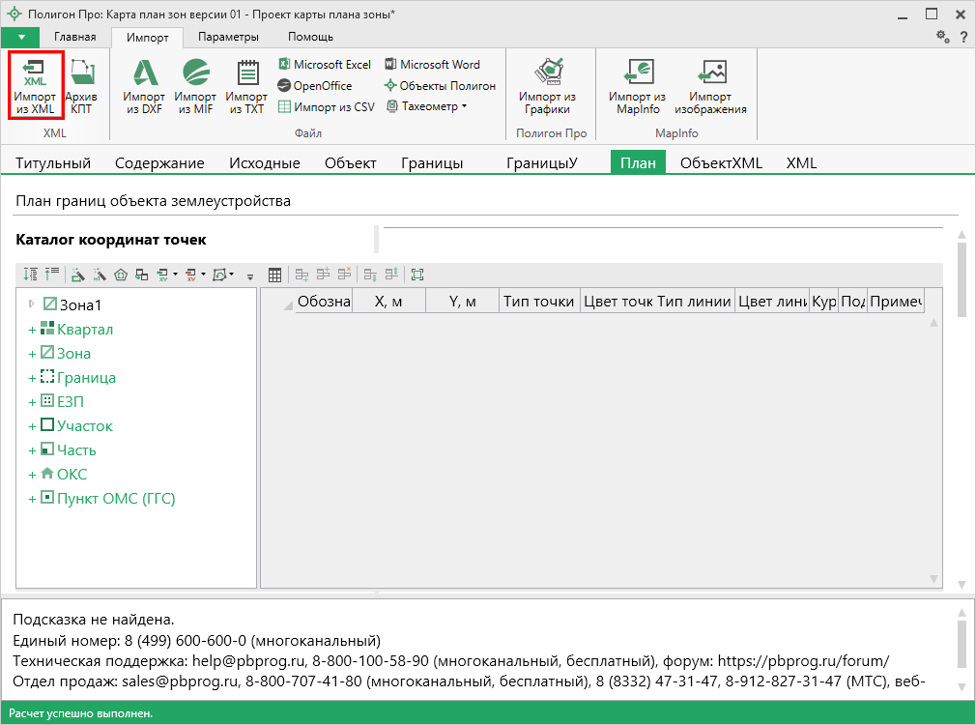
Кнопка «Импорт из XML», модуль «Карта план зон»
В открывшемся окне «Импорт из XML» выберите XML-файл, из которого необходимо выполнить импорт сведений и координат. Далее нажмите кнопку «Открыть».
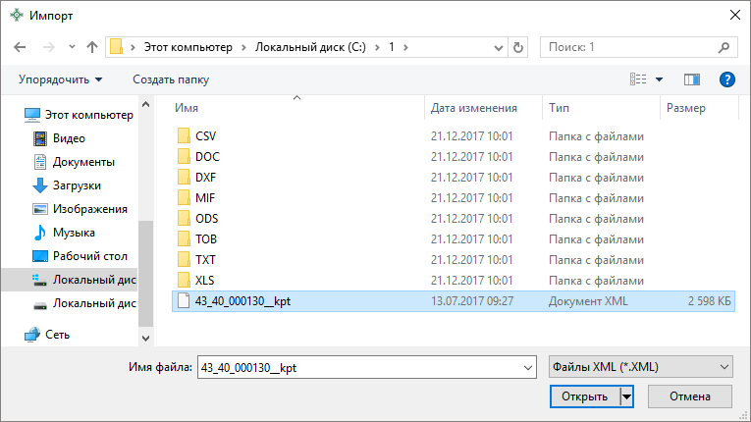4
Откроется окно «Импорт из XML»:

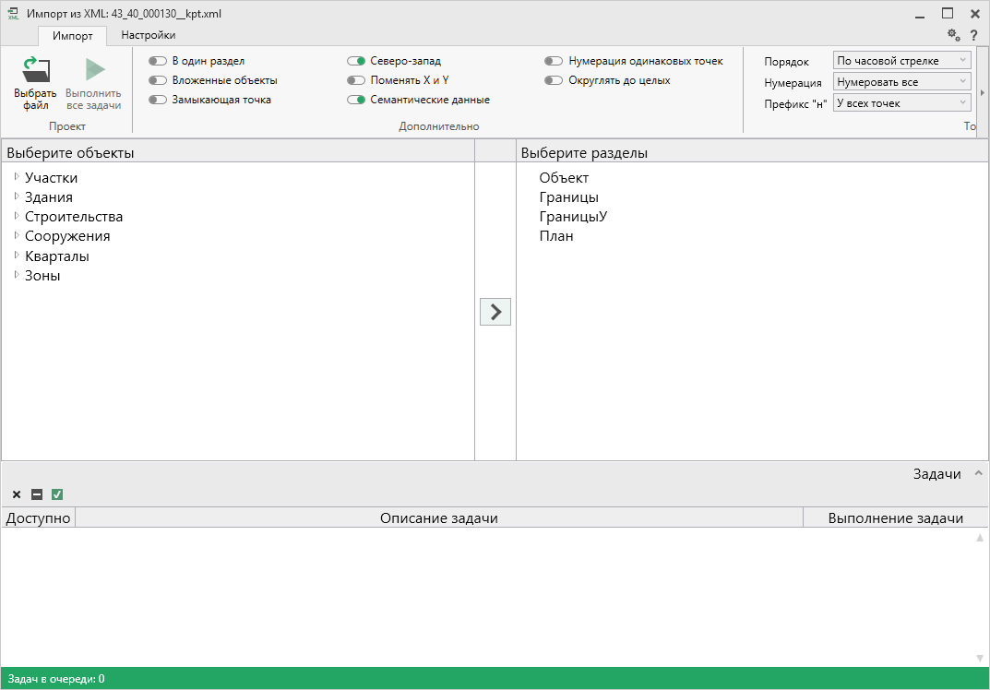
Окно «Импорт из XML»
В заголовке окна отображается название выбранного файла XML-файла.
Слева отображаются все объекты, которые доступны для импорта из выбранного XML-файла. Справа – разделы открытого проекта, в которые доступен импорт.
На ленте в разделе «Импорт» установите дополнительные настройки импорта:
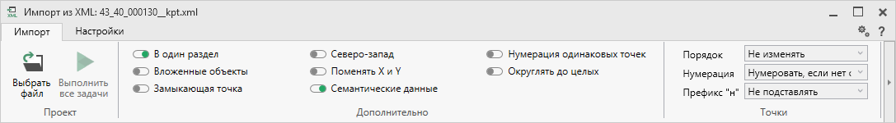
Лента, вкладка «Импорт»
Активный переключатель () на панели «Дополнительно» в пункте:
- «В один раздел» предполагает импорт всех выбранных объектов в один раздел проекта;
- «Вложенные объекты» предполагает импорт выбранного объекта вместе с вложенными (например, при импорте ЕЗП импортируются сведения о ЕЗП и входящих в него участков);
- «Замыкающая точка» позволяет при отсутствии замыкающей точки замкнуть границы импортируемых объектов;
- «Северо-запад» предполагает изменение порядка точек контура, начальная точка будет располагаться в северо-западном углу;
- «Поменять X и Y» позволяет поменять местами координаты X и Y, а затем выполнить другие действия, например, поиск северо-западной точки;
- «Семантические данные» предполагает импорт семантических данных: кадастровых номеров зданий, площадей, адресов и т.д.;
- «Нумерация одинаковых точек» позволяет при импорте сравнивать координаты точек, и если точка с такими координатами уже имеется, то новой точке присваивается обозначение точки с идентичными координатами. Также при импорте происходит проверка существующих в проекте обозначений точек, т.е. если нужно начать нумерацию с «н1», но в пределах проекта уже существует точка с таким обозначением, а ее координаты не совпадают с координатами импортируемой точки, то новой точке будет присвоено обозначение со следующим порядковым номером «н2» (либо со следующим свободным номером);
- «Округлять до целых» позволяет округлить до целых значений импортируемые координаты.
Значения из выпадающих списков на панели «Точки» в пункте:
- «Порядок» определяют, в каком порядке будут описаны точки объекта – по часовой стрелке (по умолчанию), против часовой стрелки, не изменять (точки будут импортированы и описаны в порядке, указанном в файле для импорта);
- «Нумерация» определяют, какие точки нумеровать: все импортируемые точки («Нумеровать все»), точки без обозначений («Нумеровать, если нет обозначения») и не выполнять нумерацию импортируемых точек («Не нумеровать»);
- «Префикс «Н» определяют, у каких точек указывать префикс «н»: в обозначении всех импортируемых точек («У всех точек»), точек, нумерация которых выполняется при импорте («У нумеруемых»), или не указывать его вовсе («Не подставлять»);
- «Столбцы» определяют, в какие столбцы будет выполнен импорт: с существующими координатами («Характерные точки») или с уточняемыми координатами («Уточняемые точки»).
Значение из впадающего списка на панели «Иные сведения» в пункте «Семантика» позволяет выбрать, откуда импортировать семантическую информацию.

В разделе «Настройки» устанавливаются цвет и тип точек и линий.
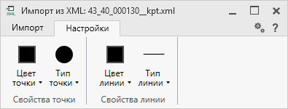
Лента, вкладка «Настройки»

После установки всех требуемых параметров импорта выберите объект для импорта и раздел, в который необходимо импортировать данные, нажмите кнопку – «Создать задачу для выполнения».

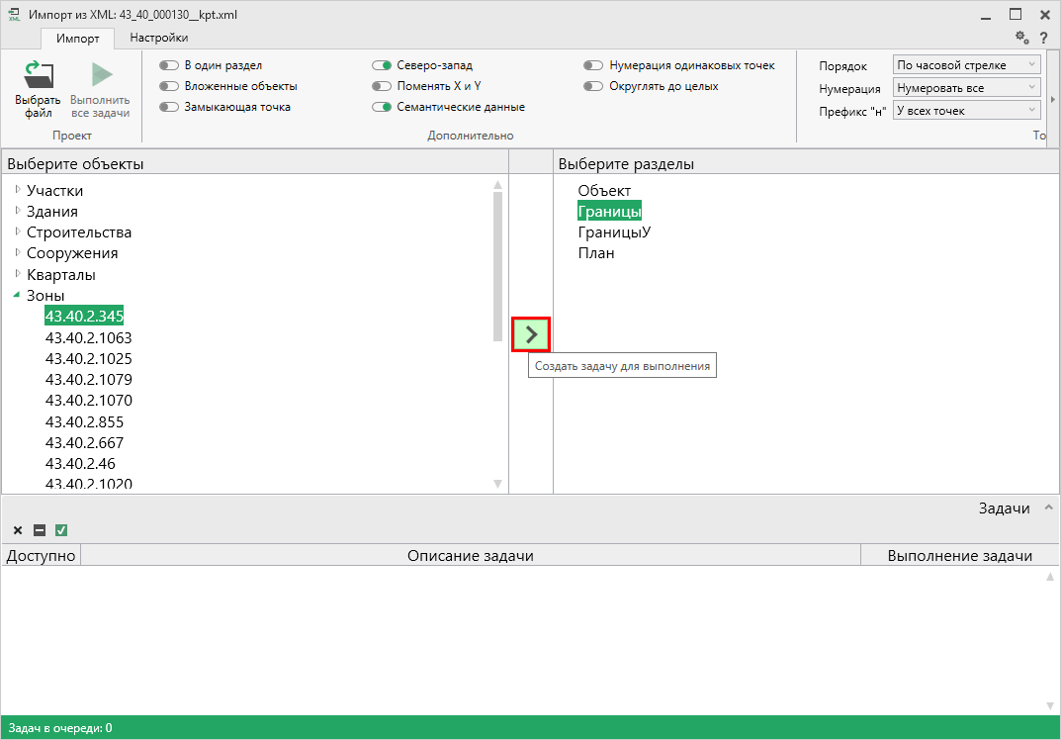
Окно «Импорт из XML»
Примечание: Вы можете выбрать несколько объектов, зажав клавишу Ctrl, либо группу объектов, зажав клавишу Shift, указав при этом первый и последний объект нужного диапазона.

В очередь задач будет добавлена новая задача. Вы можете создать несколько задач, импортируя информацию из других или этих же объектов в другие разделы, меняя дополнительные настройки импорта.
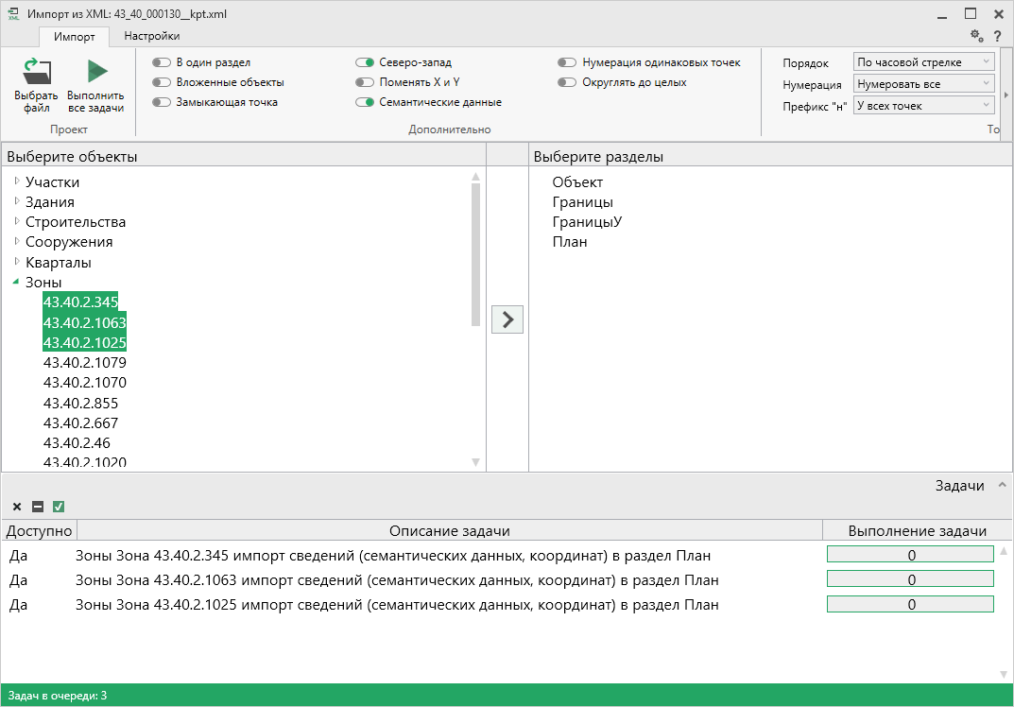
Окно «Импорт из XML», добавление в очередь задач
Для управления списком добавленных задач и импортом в целом присутствует панель инструментов:
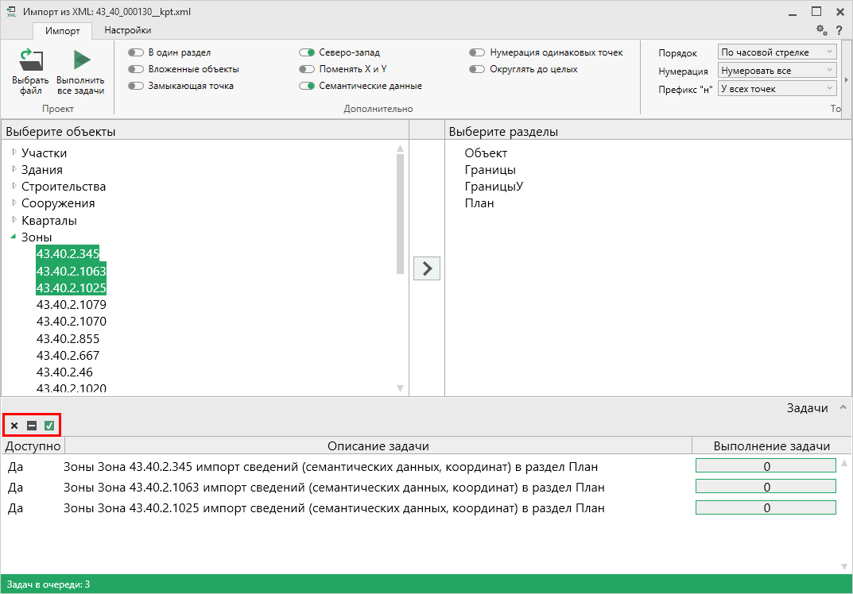
Панель инструментов окна импорта из XML
– «Удалить задачу» – удаляет выделенные задачи из очереди импорта.
– «Деактивировать задачу» – делает недоступными для выполнения выделенные задачи в очереди импорта. В нижней части окна в столбце «Доступно» будет отражаться статус задачи – «Нет».
– «Активировать задачу» – делает доступными для выполнения выделенные задачи в очереди импорта. В нижней части окна в столбце «Доступно» будет отражаться статус задачи – «Да».
Для выполнения задач импорта нажмите кнопку 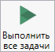 на ленте. После нажатия на кнопку в нижней части окна будет отображаться описание и ход выполнения доступных задач импорта.
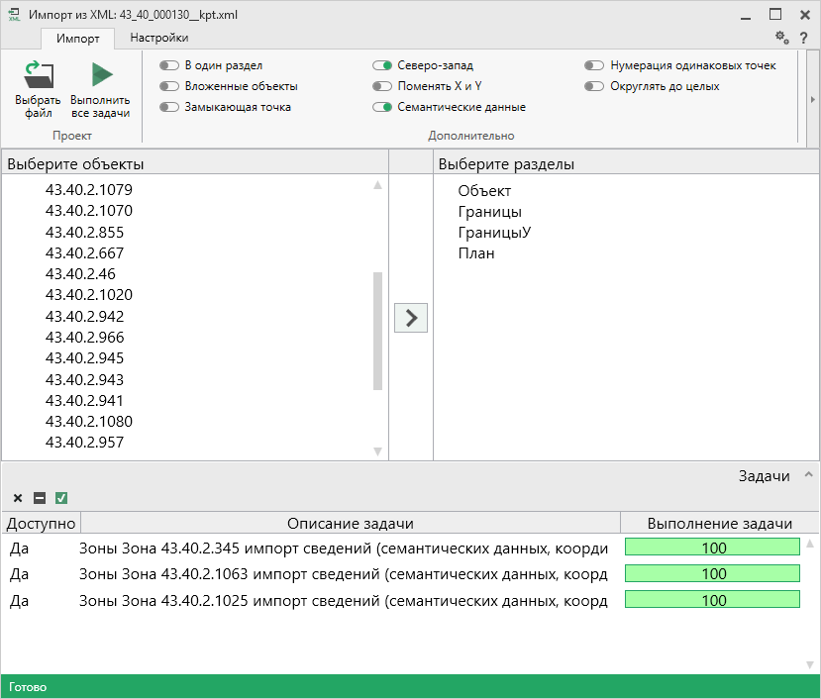
Окно «Импорт из XML»
Примечание: в случае если раздел, в который Вы импортируете сведения, уже был заполнен, программа предложит либо очистить имеющиеся данные, либо перезаписать некоторые значения. Выберите подходящий вариант действий:
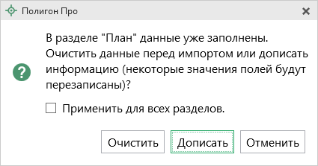

Импорт из архива КПТ
Вы можете импортировать координаты точек прямо из архива кадастровых планов территорий (КПТ).
Теперь популярным веб-сервисом «Архив КПТ», доступным на нашем сайте ПрограммныйЦентр.РФ, можно воспользоваться прямо из программы! С помощью архива КПТ кадастровые инженеры обмениваются кадастровыми файлами: КПТ, выписками, паспортами земельных участков и объектов капитального строительства, справками из ЕГРН.
Вы также можете хранить свои XML-файлы в нашем архиве – здесь они не потеряются.
Подробнее о сервисе, загрузке, скачивании файлов и начислении баллов Вы можете узнать на странице сервиса https://pbprog.ru/webservices/fir/.
Для того чтобы воспользоваться импортом, на ленте на вкладке «Импорт» нажмите кнопку :
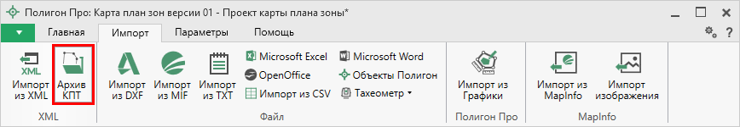
Кнопка «Архив КПТ»
После нажатия на кнопку откроется окно «Архив кадастровых планов территории»:
  - 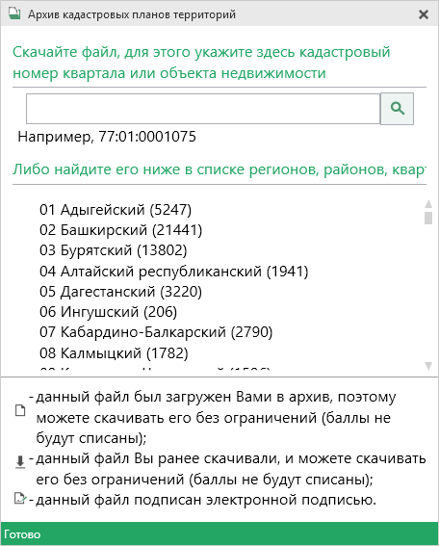
Окно «Архив кадастровых планов территорий»
В открывшемся окне Вы можете воспользоваться поиском по кадастровому номеру квартала или объекта недвижимости, указав его номер в строке поиска и нажав кнопку – «Найти». Результаты поиска будут выданы ниже.
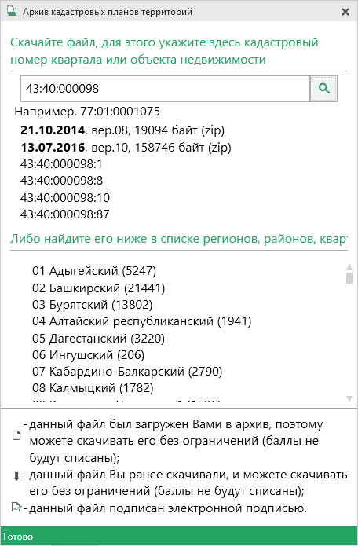
Результаты поиска в архиве кадастровых планов территорий
Для поиска необходимого файла вручную выберите в списке регион и кликните по нему левой кнопкой мыши. Программа загрузит с сервера все доступные районы и кварталы в этом регионе. В статус-строке, внизу окна, отображается статус загрузки.
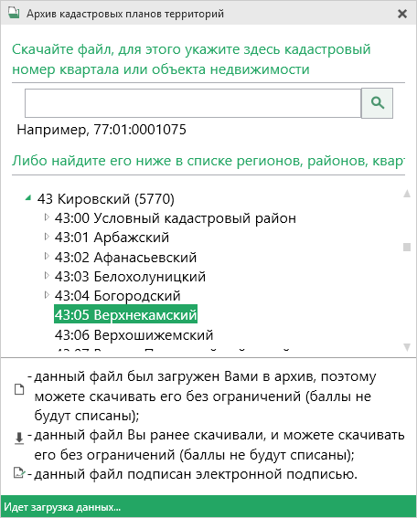
Внимание! Загрузка может занимать продолжительное время и зависит от скорости Вашего соединения с Интернетом.
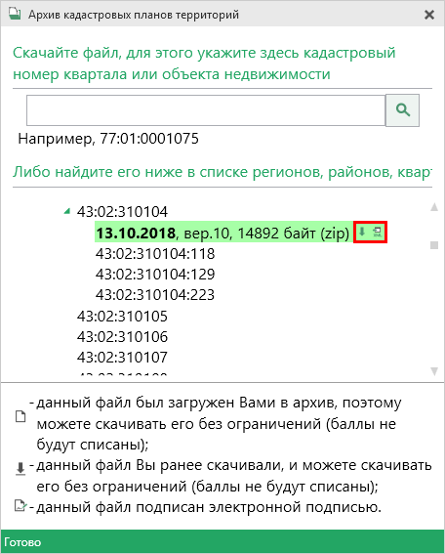
Название файла состоит из даты его загрузки в архив, версии XML-схемы и размера в байтах, а также типа контейнера (*.zip).
Рядом с названием файла находятся кнопки для действий с файлом:
– «Скачать XML-файл КПТ (в ZIP-архиве)» – позволяет скачать файл на компьютер в папку «Импорт», расположенную в папке с проектом. Программа выдаст сообщение об успешном скачивании:
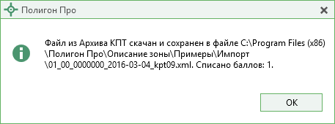
– «Скачать файл и перейти к импорту» – позволяет скачать файл на компьютер в папку «Импорт» в папке проекта, и сразу открыть окно импорта.
Также рядом с названием файла может быть несколько обозначений, пояснения к которым находятся внизу окна:
– данный файл был загружен Вами в архив, поэтому Вы можете скачивать его без ограничений (баллы не будут списаны);
– данный файл Вы ранее скачивали, и можете скачивать его без ограничений (баллы не будут списаны);
– данный файл подписан электронной подписью.
Дальнейшие действия аналогичны импорту из XML-файла (подробнее см. «Импорт из XML»).

Импорт координат
Вы можете импортировать координаты точек из текстовых форматов.
К текстовым форматам относятся:
- Формат обмена MapInfo (*.mif);
- Файлы обмена чертежами AutoCad (*.dxf);
- Файлы объектов Полигон (*.kmb);
- Файлы Microsoft Word (*.doc, *.docx), Microsoft Excel (*.xls, *.xlsx);
- Непосредственно текстовые файлы (*.txt);
- Файлы с разделителями (*.csv);
- Тахеометр LEICA TC307 (*.tob);
- Тахеометр 2TA5 (*.txt);
- Файл таблицы OpenOffice (*.ods).
Выполнить импорт из текстовых форматов можно двумя способами:
Первый способ: на ленте на вкладке «Импорт» выбрать нужный способ импорта (подробнее см. «Импорт с ленты»):
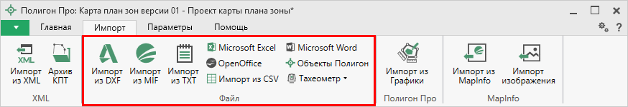
Лента, вкладка «Импорт»
Второй способ: в таблице в меню кнопки «Импорт» выберите или нажмите комбинацию клавиш Ctrl+F2 (подробнее см. «Импорт напрямую в таблицу»).
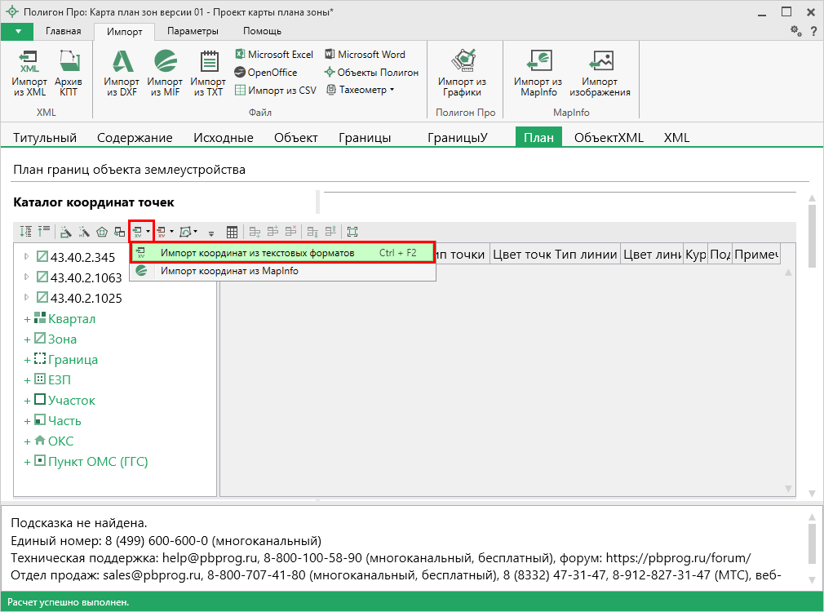
Кнопка «Импорт координат из текстовых форматов»

Импорт с ленты
После нажатия на кнопку импорта откроется окно «Импорт». Выберите файл для импорта нужного формата и нажмите «Открыть».
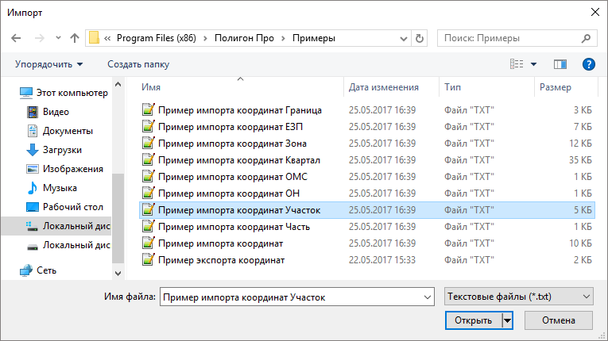
Пример: выбор файла для импорта в формате *.txt
Откроется окно «Параметры импорта». В этом окне устанавливаются дополнительные параметры импорта, которые недоступны в основном окне, например, при выборе файла в формате *.txt откроется окно:
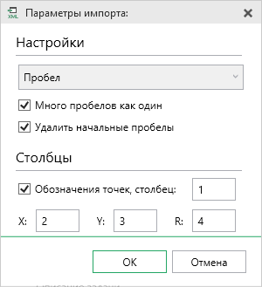
Окно «Параметры импорта»
Структура окна соответствует окну при импорте напрямую в таблицу, за исключением параметров доступных в основном окне импорта.
После нажатия «ОК» откроется окно «Импорт координат»:
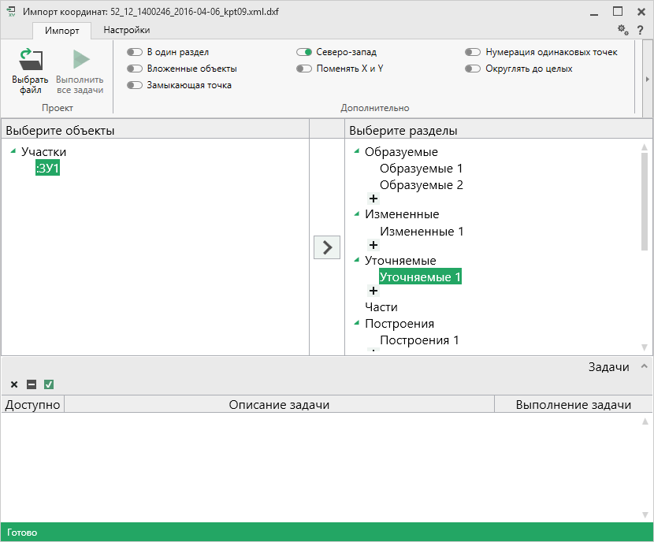
Окно «Импорт координат»
Слева отображаются объекты. Справа отображаются разделы открытого проекта, в которые доступен импорт.
Дальнейшие действия по импорту аналогичны импорту из XML-файла (подробнее см. «Импорт из XML»).

Импорт напрямую в таблицу
Для того чтобы выполнить импорт из текстовых форматов, в таблице в меню кнопки «Импорт» выберите или нажмите комбинацию клавиш Ctrl+F2.
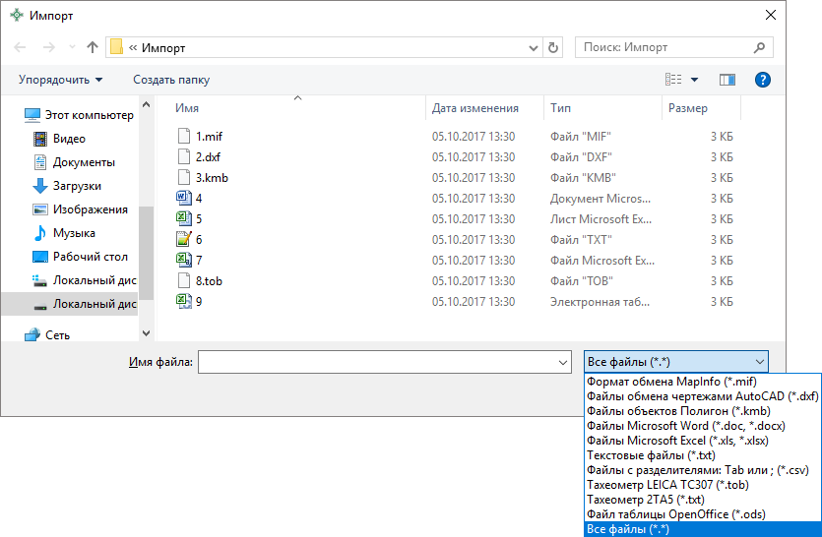
Выбор файла для импорта
Если выполняется импорт в графический раздел, откроется окно «Параметры импорта». Укажите необходимые параметры точек и линий из соответствующих выпадающих списков:
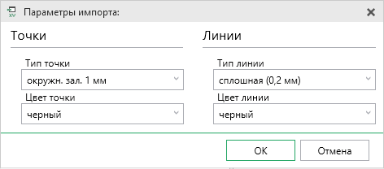
Окно «Параметры импорта»
В зависимости от формата файла, выбранного для импорта, будет выводиться окно дополнительных параметров импорта.

- Формат обмена MapInfo (*.mif)
Импорт из стандартных файлов обмена графической информацией *.mif (содержит графическую информацию) и *.mid (содержит табличную информацию, например, обозначения точек). Последний файл не обязателен для импорта. В окне открытия файла выбирается только MIF-файл, а MID-файл должен иметь то же самое имя файла.
Если имеется MID-файл и выполняется импорт в текстовые разделы, то программа запрашивает параметры импорта координат из текстовых форматов:
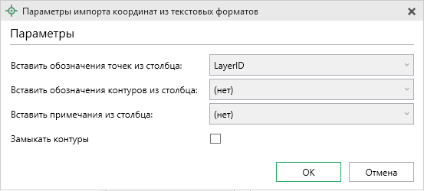
Окно «Параметры импорта координат из текстовых форматов»
Необходимо выбрать:
- столбец, из которого будут импортироваться обозначения точек;
- столбец для импорта обозначений контуров (частей);
- столбец, из которого будут импортированы сведения в графу «Примечание» графических разделов. Если таблица не содержит графу «Примечание» либо раздел, в который выполняется импорт, не графический, то данное поле будет недоступным;
- необходимо ли замыкать контуры.
Если импортировать обозначения не нужно (либо их нет в MID-файле), то вместо наименований столбцов можно выбрать вариант «(нет)».
Импортируются следующие графические объекты: полигон, полилиния, линия, точка, эллипс (точка его центра), квадрат или скругленный квадрат – точки 4-х его вершин – и точки, которые не совпадают с вершинами площадных объектов (считаются отдельным контуром).
Примечание 1: не площадные объекты, такие как полилиния, линия, точка, эллипс, не замыкаются (не повторяется первая точка контура) и являются отдельными контурами.
Примечание 2: если импортируется эллипс либо окружность, то радиус импортируется в графическом разделе в поле «Тип точки».

- Файлы обмена чертежами AutoCAD (*.dxf)
Файл содержит общую информацию о чертеже, типах линий, слоях, шрифтах, состав блоков и конкретные примитивы (фигуры, из которых состоит чертеж). Из файла импортируются примитивы, точнее, их узловые точки: полилиния, линия, точка, центр эллипса (POLYLINE, LWPOLYLINE, LINE, POINT, CIRCLE).
Если объект незамкнут, программа задаст вопрос:
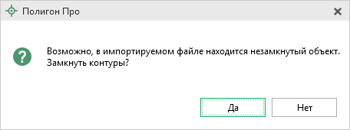
Нажмите «Да», чтобы замкнуть контур.

- Файлы объектов Полигон (*.kmb)
Данный формат относится к программе для геодезических расчетов «Полигон 2012» и ее предыдущим версиям.
В окне дополнительных параметров импорта имеется возможность указать обозначение участка, радиус (если участок имеет форму окружности) и, если необходимо, установить галочку в пункте «Замыкать контуры».
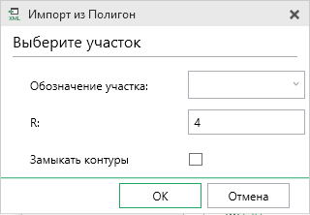
Дополнительные параметры импорта

- Файлы Microsoft Word (*.doc, *.docx)
При импорте из данных форматов в окне дополнительных параметров импорта необходимо указать номера столбцов в файле, в которых содержатся обозначения точек, координаты и радиус. При отсутствии столбцов с указанными данными поля в окне дополнительных параметров импорта необходимо оставлять пустыми.
Также имеется возможность установить параметр – «Замыкать контуры». Кроме того, имеется возможность указать, с какой строки таблицы начнется импорт и до какой строки он продолжится – до указанной или до конца таблицы.
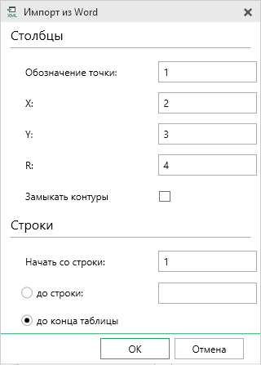
Дополнительные параметры импорта
Примечание: импорт производится из первой найденной таблицы текстового документа.

- Файлы Microsoft Excel (*.xls, *.xlsx)
Импорт аналогичен функции импорта из файлов Microsoft Word. Данные импортируются из первого листа рабочей книги.

- Текстовые файлы (*.txt)
Для файлов формата *.txt имеется возможность установить следующие дополнительные параметры импорта:
- Символ-разделитель столбцов: в выпадающем списке можно выбрать «Пробел», «Tab» (табулятор) или любой другой символ (обычно запятая или точка с запятой).
При выборе значения «Пробел» дополнительно можно установить параметры: «Много пробелов как один» – используется для файлов с фиксированной шириной колонок, а также «Удалить начальные пробелы» – для столбцов с выравниванием вправо.
- Номера столбцов для импорта: если в файле содержатся наименования точек, то установите галочку «Обозначения точек» и рядом введите номер столбца (обычно 1), для X и Y выберите соответственно 2 и 3, для радиуса 4.
Если обозначений не содержится в файле, то снимите указанную галочку, а номера столбцов X и Y выберите 1 и 2. В каждом конкретном случае необходимо видеть содержимое файла, чтобы настроить импорт.
- Если требуется указать систему координат, то установите галочку в соответствующем пункте и из выпадающего списка выберите систему координат.
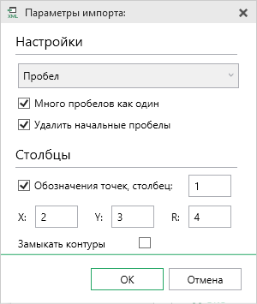
Дополнительные параметры импорта

- Файлы с разделителями (*.csv)
Во многом аналогичны файлам *.xls/*.xlsx. Программа импортирует обозначение точек из первого столбца. Обозначения точек должны быть в кавычках. Координаты X и Y будут импортированы из 2 и 3 столбца, R из 4, автоматически определяя символ-разделитель – Tab или точка с запятой.
- Файлы тахеометров (*.tob, *.txt)
Программа позволяет импортировать координаты точек непосредственно из некоторых файлов тахеометров, которые содержат готовые координаты точек. В настоящее время импорт выполняется из файлов тахеометров: LEICATC307, 2TA5.
- Файлы таблицы OpenOffice (*.ods)
Импорт из файлов таблиц OpenOffice аналогичен импорту из файлов Microsoft Excel.

Импорт из MapInfo

Импорт координат из MapInfo
Еще одним способом импорта координат является импорт напрямую из MapInfo.
Для этого откройте программу MapInfo, выделите нужный объект, затем перейдите в программный модуль и в таблице в меню кнопки «Импорт» выберите .
Аналогичное действие можно выполнить, нажав кнопку 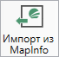 на ленте на вкладке «Импорт».

Импорт изображения из MapInfo
Для того чтобы выполнить импорт изображения, на ленте на вкладке «Импорт» нажмите кнопку 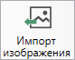:
Откроется окно с краткой инструкцией:
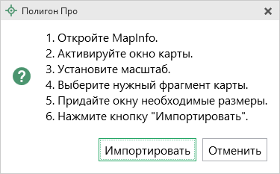
Следуя подсказкам выполните импорт.
Примечание: по умолчанию установлен тип файла для сохранения изображений JPEG. При необходимости его можно изменить в настройках программы в разделе «Импорт»:
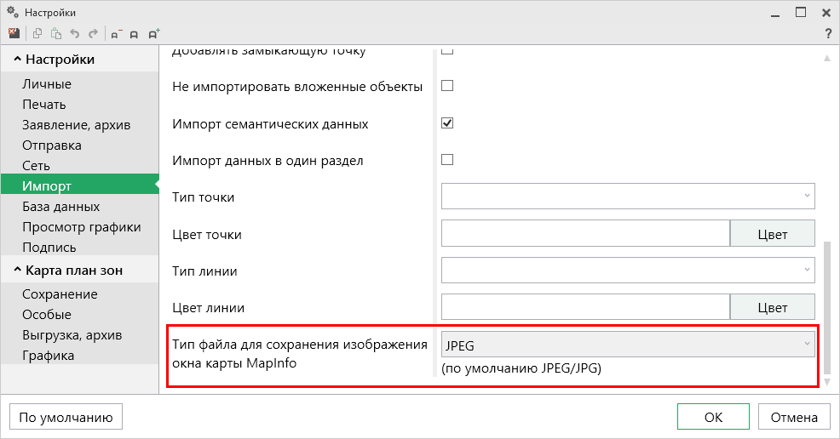

Экспорт данных

Экспорт координат в текстовые форматы
В программе присутствует возможность экспорта координат в текстовые форматы.
Для того чтобы выполнить экспорт сведений, в таблице в меню кнопки «Экспорт» выберите или нажмите комбинацию клавиш Ctrl+F2.
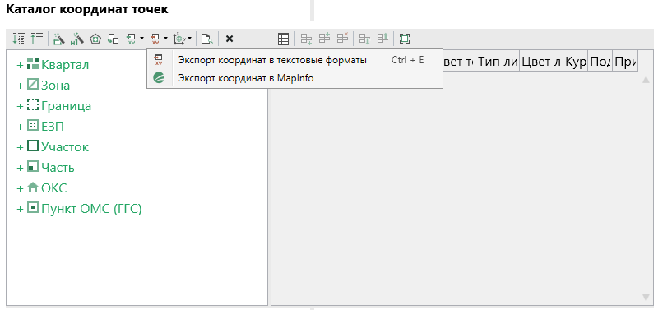
Экспорт координат в текстовые форматы
После нажатия кнопки откроется окно «Экспорт». Введите имя файла и выберите тип файла из выпадающего списка:
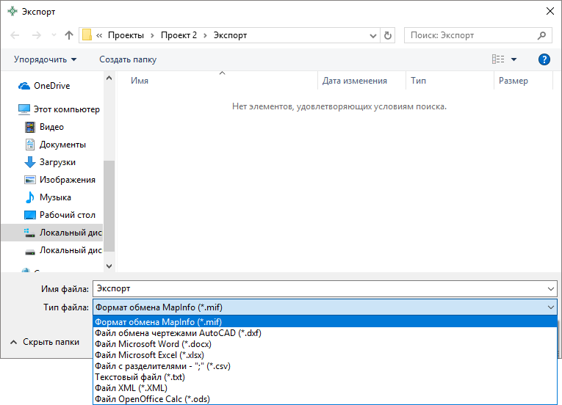
Окно «Экспорт»
После нажатия на кнопку «Сохранить» произойдет формирование файла.
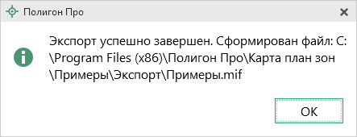
Окно по завершении экспорта

Экспорт координат в MapInfo
Для того чтобы экспортировать координаты в программу MapInfo, откройте программу. В программном модуле выделите нужный объект и нажмите .
Если программа MapInfo не открыта, появится предупреждающее окно:
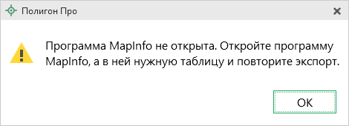
Предупреждающее окно

Работа с шаблонами
Для заполнения некоторых полей карты (плана) (например, поле «КАРТА (ПЛАН)» в разделе «Титульный» в модуле «Полигон Про: Карта план зон» и др.) в программе предусмотрены шаблоны.
Для того чтобы заполнить, например, наименование объекта землеустройства, поставьте курсор в желтом поле «КАРТА (ПЛАН)» (раздел «Титульный», модуль «Полигон Про: Карта план зон»), нажмите на кнопку на ленте на вкладке «Главная». Выберите нужный шаблон из выпадающего списка, щелкнув по нему левой кнопкой мыши. Поле будет заполнено автоматически.
В случае если Вам не подходят предлагаемые программой шаблоны, Вы можете либо отредактировать существующие шаблоны, либо создать новый. Для этого поставьте курсор в нужное поле, нажмите на кнопку и выберите команду «Редактировать шаблон»:
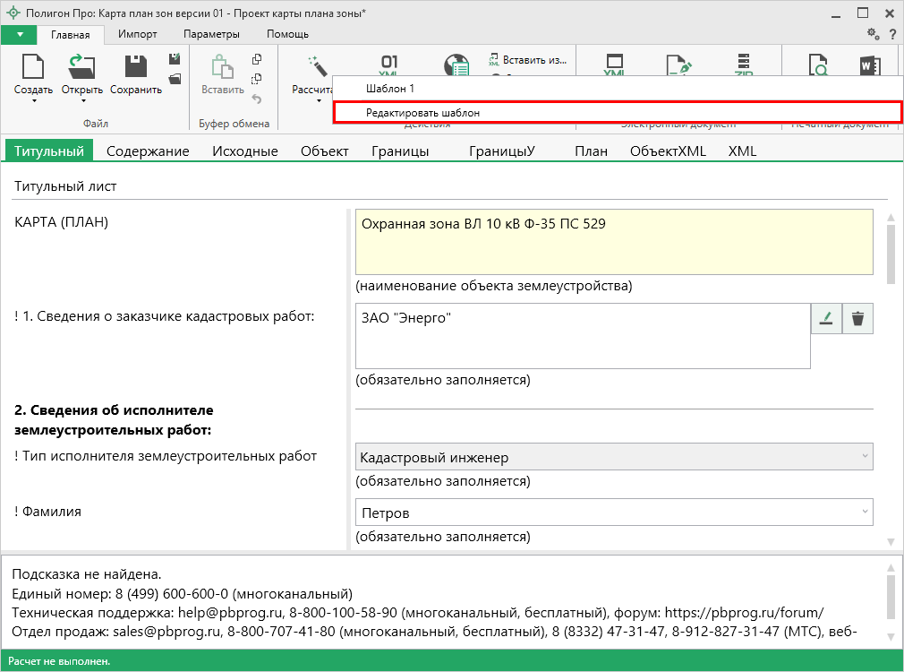
Раздел «Титульный», выбор команды «Редактировать шаблон», модуль «Карта план зон»
В открывшемся окне слева Вы увидите составляемый шаблон, а справа – в виде дерева находятся реквизиты, которые могут быть использованы для составления текста. Чтобы добавить элемент из правого столбца в левый, достаточно щелкнуть по нему дважды левой кнопкой мыши и в центральном поле отобразится текст шаблона.
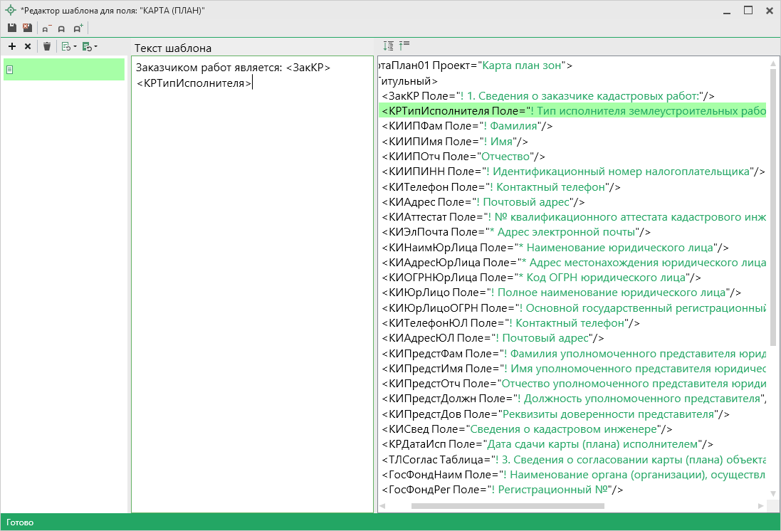
Окно «Редактор шаблона»
Примечание: аналогично создается шаблон и для остальных полей.

Если заполняемое поле может иметь несколько значений, например, несколько кадастровых номеров, то при вставке метки добавьте знаки запятой и пробела «, » перед закрывающей скобкой. Тогда при расчете поля указанные кадастровые номера будут перечислены через запятую.
Вы можете восстановить шаблон по умолчанию, нажав на кнопку – «Восстановить шаблон по умолчанию» в панели инструментов окна редактора шаблонов и выбрав нужный пункт:
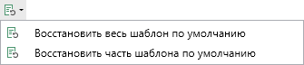

Печать выходных документов
Печать выходных документов возможна в модуле «Полигон Про: Карта план зон», так как печатная форма формируемых в этом модуле документов установлена соответствующими приказами Минэкономразвития. В модуле «Полигон Про: Описание зоны» возможна печать только раздела «План».

Настройки печати
Чтобы открыть окно «Настройки», на ленте на вкладке «Параметры» нажмите кнопку или кнопку в меню кнопки «Печать»:
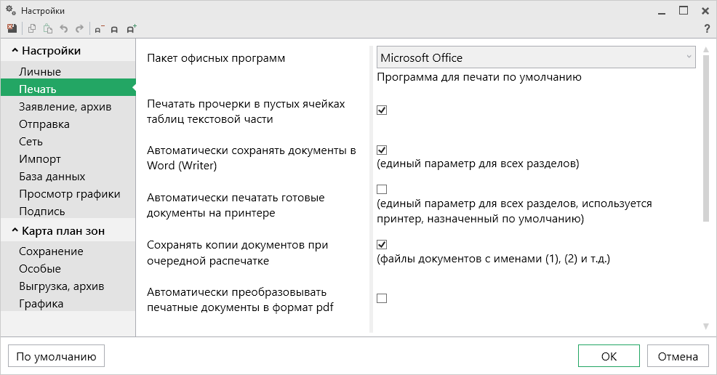
Окно «Настройки», раздел «Печать», модуль «Карта план зон»
Печатные документы можно формировать в любой из двух программ офисных пакетов Microsoft Office или OpenOffice.org (подробнее см. «Системные и технические требования»). В окне «Настройки» в разделе «Печать» в выпадающем списке «Пакет офисных программ» выберите необходимую программу для печати.
Также выбрать программу для печати можно в меню кнопки «Печать»:
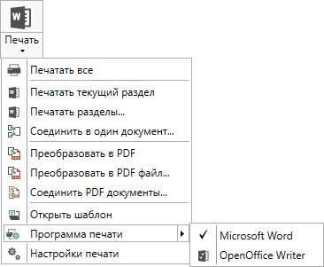
Установите необходимые параметры для печати документов, т.е. в разделе «Печать» установите нужные галочки.
Подробнее см. в разделе «Настройки программы».

Печать текущего раздела
Для печати откройте нужный раздел, который необходимо вывести на печать и выполните:
- на ленте на вкладке «Главная» нажмите на кнопку (либо в зависимости от выбранной программы для печати) – «Печатать текущий раздел»,
либо
- откройте меню 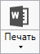 и выберите «Печатать текущий раздел».
После этого откроется офисная программа, в которой будет распечатан текущий раздел – будут заполняться поля и таблицы данными.
Примечание 1: пустые ячейки таблиц будут заполнены символом прочерк «–». Если в этом нет необходимости, то в настройках снимите галочку «Печатать прочерки в пустых ячейках таблиц текстовой части».
Примечание 2: рекомендуется после заполнения каждого раздела его распечатывать (т.е. формировать на экране документ) и проверять правильность заполнения реквизитов.

Печать выбранных разделов
Для печати всего документа карты (плана) зоны, либо определенных разделов в меню выберите пункт меню «Печатать разделы...», откроется окно «Разделы документа», в котором выберите разделы для печати и нажмите «OK», начнется процесс формирования документов.

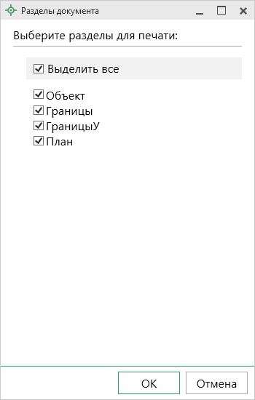
Окно «Разделы документа»

Соединить печатные документы в один
В программе «Полигон Про: Карта план зон» предусмотрена возможность соединить все распечатанные разделы карты (плана) в один текстовый документ.
Для этого распечатайте все (либо необходимые) разделы карты (плана) (см. «Печать выбранных разделов»), затем в меню выберите пункт меню «Соединить документы в Word...» (либо, если Вы используете Writer, – «Соединить документы в Writer...»).
Далее программа выдаст сообщение:
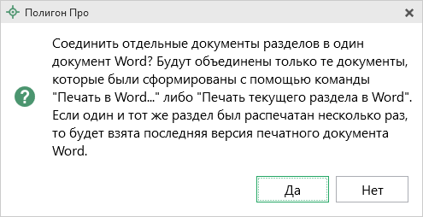
Для продолжения нажмите , для отмены – .
При нажатии на кнопку программа предложит выбрать разделы для соединения:
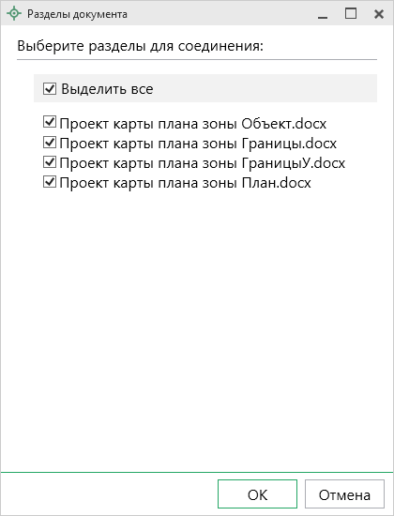
Окно «Разделы документа»
Выберите разделы для соединения в окне «Разделы документа» и нажмите .
После того как документы будут соединены, программа сообщит об этом:
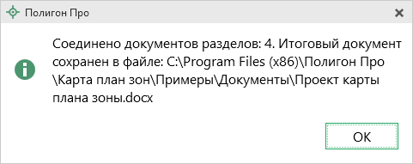
Для соединения документов в PDF формате, выберите пункт . Дальнейшие действия аналогичны.
После того как документы будут соединены, программа сообщит об этом.

Преобразование печатных документов в формат PDF
В модулях предусмотрена возможность автоматического преобразования печатных документов в формат PDF.
Для того чтобы программа автоматически преобразовывала после документы в формат PDF, необходимо в окне «Настройки» в разделе «Печать» установить галочку «Автоматически преобразовывать печатные документы в формат pdf».
После распечатки документа PDF-файл данного печатного документа будет сохраняться в папке «Документы», которая расположена в папке с проектом.
Примечание: если для печати документов Вы используете программу из пакета MS Office, то для преобразования в формат PDF должен быть установлен MS Office 2007 или выше.
При этом в MS Office 2007 компонент для преобразования файлов в формат PDF невстроенный, его нужно устанавливать отдельно. Скачать компонент Вы можете по ссылке.

Также в программе есть возможность преобразования (одного или нескольких) файлов программ Word, Writer в формат PDF. Для этого в меню кнопки «Печать» (на вкладке «Главная» на ленте) выберите команду «Преобразовать в PDF»:
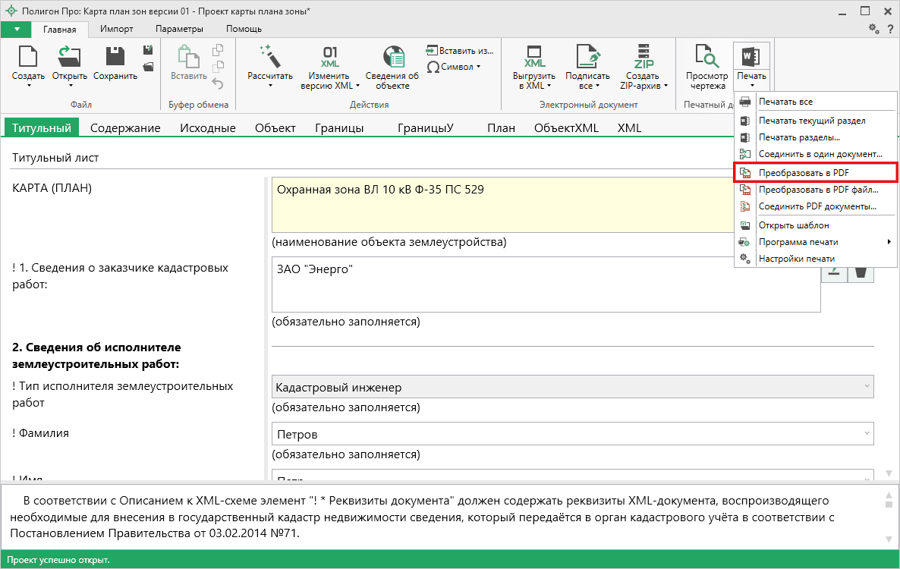
Меню кнопки «Печать», модуль «Карта план зон»
После нажатия на кнопку произойдет преобразование последних распечатанных документов проекта. Если преобразование выполнено успешно, откроется сообщение:
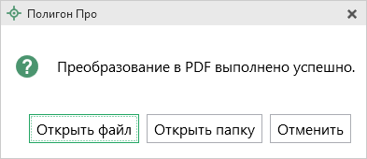
Если вы хотите преобразовать любой другой печатный документ, нажмите кнопку .
После нажатия откроется окно «Выбрать документы для преобразования», выберите документы, которые необходимо преобразовать в формат PDF, и нажмите «Открыть».
Программа сообщит, что преобразование выполнено.

Шаблоны для печати документов
Для печати всех разделов карты (плана) используются шаблоны документов. По умолчанию при печати используются стандартные шаблоны, печать выполняется на бланках, формы которых установлены соответствующими приказами Минэкономразвития на листах формата А4 в книжной ориентации.
При печати шаблон выбирается автоматически: для нужного раздела выбирается шаблон, имя файла которого совпадает с именем раздела, а расширение файла соответствует программе, в которой будет выполнена печать. Используются следующие типы файлов шаблонов:
- шаблоны MS Word – расширение файла *.docx,
- шаблоны Writer (OpenOffice.org) – расширение файла *.ott.

Выбор файла шаблона документа
Если необходимо выполнить печать с применением другого шаблона, то в конце каждого раздела карты (плана) в поле «Файл шаблона документа» выберите с помощью кнопки нужный шаблон.
Все шаблоны, которыми укомплектована программа, находятся в папке «Шаблоны» конкретного программного модуля, например: С:\Program Files (x86)\Полигон Про\Карта план зон\Шаблоны. Если нужный шаблон находится в этой папке, то достаточно только указать его имя без полного пути.

Открыть шаблон для редактирования
- выберите нужный раздел;
- при необходимости выберите файл шаблона в поле «Файл шаблона документа» (если необходим шаблон, отличный от шаблона, используемого по умолчанию);
- откройте меню кнопки и выберите пункт меню «Открыть шаблон»;
- будет открыт шаблон в той программе, которая была выбрана в настройках печати.
Примечание 1: шаблоны можно редактировать в тех программах, для которых (и в которых) они были созданы, с помощью программ «Проводник», «Мой компьютер» и других: Мой компьютер\ С:\Program Files (x86)\Полигон Про\Карта план зон\ Шаблоны, затем выберите шаблон и щелкните по файлу шаблона правой кнопкой мыши, из контекстного меню выберите строку «Открыть».
Примечание 2: рекомендуем исправленные шаблоны сохранять под другим именем, поскольку при обновлении программы шаблоны также будут обновлены.

Внимание: нельзя дважды щелкать мышью по файлу шаблона, т.к. при этом создается копия шаблона (документ по шаблону), а сам шаблон останется без изменений.
Если файл шаблона был сохранен под другим именем, то выберите измененный шаблон в поле «Файл шаблона документа» в соответствующем разделе.

Создание XML-файла электронного документа
Электронный документ предназначен для представления карты (плана) в органы кадастрового учета (ОКУ). Цель этого документа как облегчить работу государственных служащих по классификации и вводу представленной Вами информации в базу данных кадастрового учета, кадастровую карту, так и избежать множества ошибок регистрации прав.
Для формирования электронного документа Вам нужно сначала заполнить всю необходимую информацию. Заполните поля, отмеченные знаком (*) – данные этих полей используются для формирования электронного документа. Если данные используются только для электронного документа, а в электронном документе они обязательны, то реквизит дополнительно к символу (*) отмечен знаком восклицания (!).

Просмотр XML-схемы
Электронные XML-документы карты (плана) должны быть сформированы в полном соответствии с XSD-схемами, разработанными Росреестром.
Схему можно изучить по её описанию, однако это неудобно, поскольку разные ветви схемы находятся на разных страницах описания. В модулях предусмотрена возможность просмотра XSD-схемы в виде дерева, ветви которого показывают структуру XML-документа, а также особенности передаваемых типов данных.
Для просмотра схемы:
- в главном меню программы выберите :
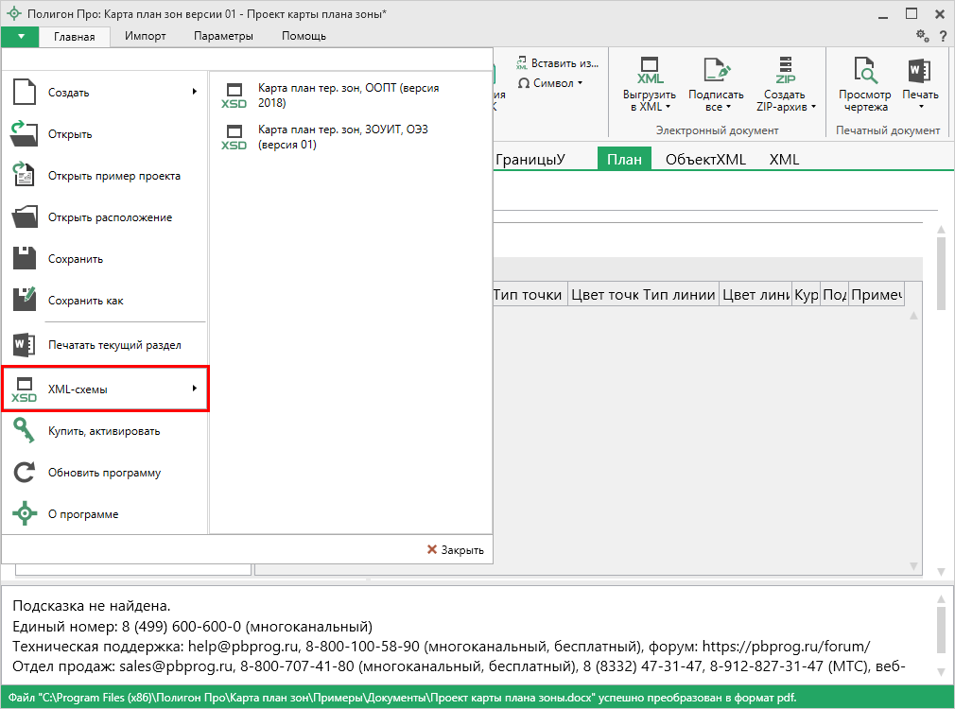
Главное меню программы, модуль «Карта план зон»
- в правой колонке выберите нужную XSD-схему, далее откроется окно «Просмотр XML-схемы» с выбранной схемой:
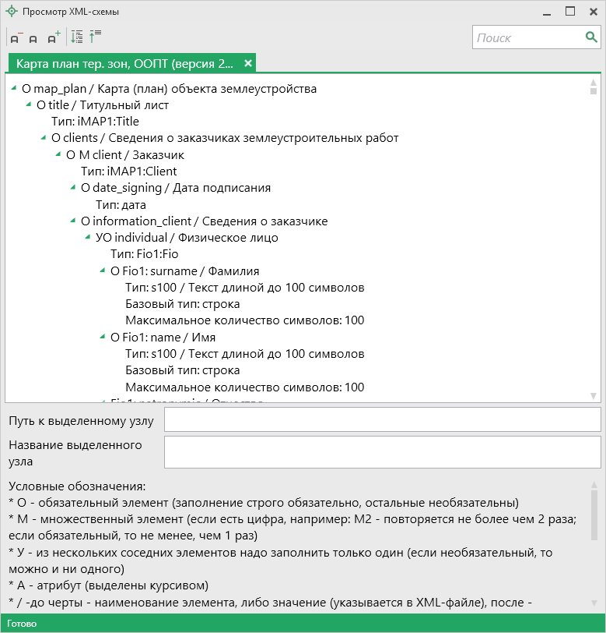
Окно «Просмотр XML-схемы»

Структура окна «Просмотр XML-схемы»
На панели инструментов окна «Просмотр XML-схемы» имеются кнопки:
– «Уменьшить шрифт» – уменьшить размер шрифта в окне для более удобного просмотра информации.
– «Шрифт по умолчанию» – вернуть размер шрифта в окне, установленного по умолчанию.
– «Увеличить шрифт» – увеличить размер шрифта в окне для более удобного просмотра информации.
– «Развернуть» – развернуть ветви XML-схемы.
– «Свернуть» – свернуть ветви XML-схемы.
– выполнить поиск в схеме по введенному в данное поле слову или фразе.

В окне в верхней части расположена сама XSD-схема. В схеме указывается как структура XML–файла, так и возможные варианты значений элементов схемы, например, код документа, подробнее смотрите в разделе «Реквизиты, заполняемые из справочников».
В схеме указано, данные каких типов должны быть заполнены: строковые, числовые, дата, либо список возможных вариантов.
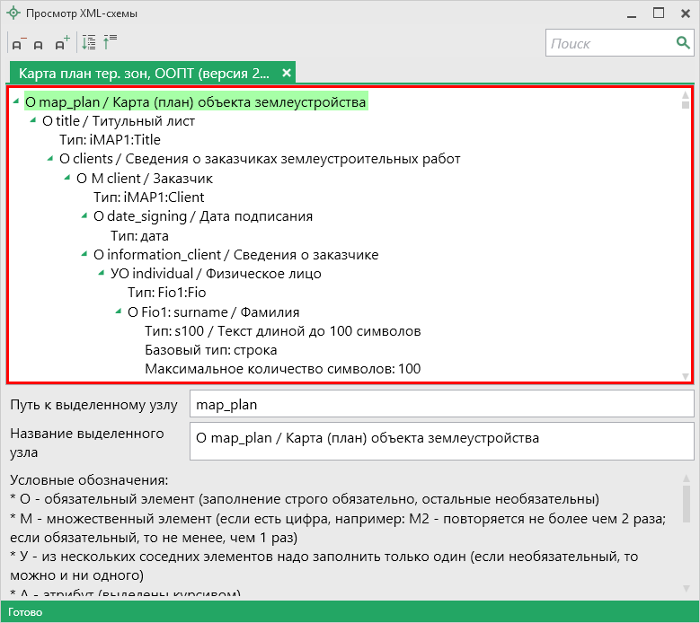
Окно «Просмотр XML-схемы»
Ниже расположены поля:
- Путь к выделенному узлу – показывает путь от корневого элемента схемы до выделенного элемента. Путь – это перечень узлов, вложенных друг в друга, разделенных символом слеш (/).
- Название выделенного узла – в данном поле показано название выделенного в XML-схеме узла.
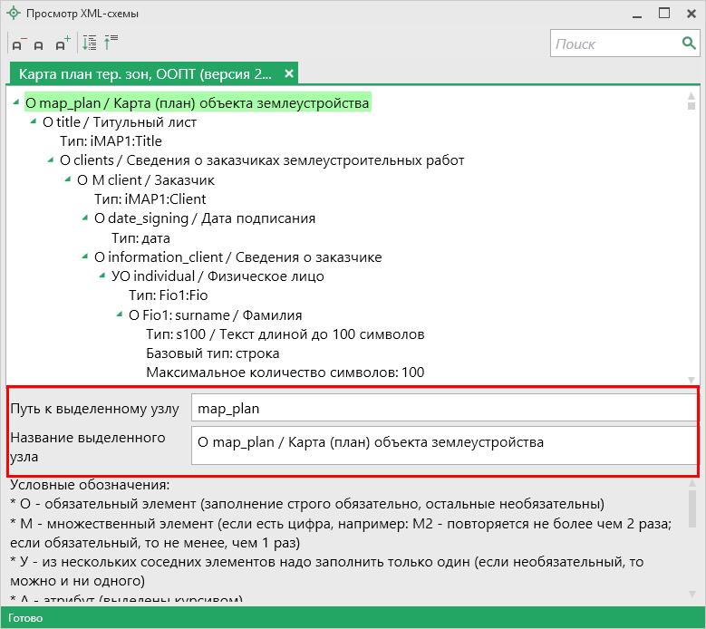
Окно «Просмотр XML-схемы»
Условные обозначения в схеме:
- О – обязательный элемент (заполнение строго обязательно, остальные необязательны);
- М – множественный элемент (если есть цифра, например, М2 – повторяется не более чем 2 раза; если обязательный, то не менее, чем 1 раз);
- У – из нескольких соседних элементов надо заполнить только один (если необязательный, то можно и ни одного);
- А – атрибут (выделены курсивом);
- / – до черты – наименование элемента, либо значение (указывается в XML–файле), после – комментарий (не выводится в XML, не выводятся и обозначения О, М, У, А);
- 01 (и другие числа в следующих строках) – значения утвержденного справочника (нужно выбрать только одно значение, другие значения недопустимы);
- Количество символов – указывается максимальное количество символов, которое можно ввести (большее количество символов не допускается).
Примечание: также Вы всегда можете посмотреть XSD-схему и описание к ней:
- на сайте Росреестра в разделе: Главная → Физическим лицам → Зарегистрировать недвижимость → XML-Схемы (посмотреть по ссылке);
- на нашем сайте ПрограммныйЦентр.РФ (pbprog.ru) в разделе Главная/Схемы XML-документов или по ссылке: https://pbprog.ru/databases/schema/index.php.

Выгрузка в XML
Для того чтобы сформировать XML-файл (электронный документ), на ленте на вкладке «Главная» нажмите кнопку 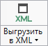.
С помощью полосы прогресса Вы можете следить, сколько времени осталось до полного формирования XML-файла.
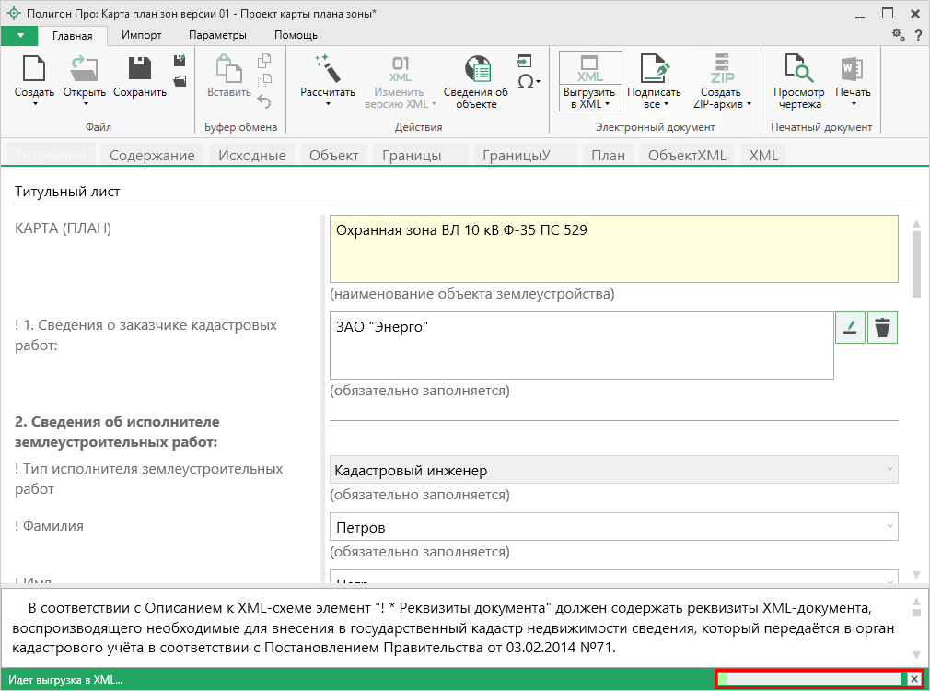
Полоса прогресса, модуль «Карта план зон»
Возникают случаи, когда выгрузка XML-файла занимает продолжительное время (причиной является, например, то, что формируемый XML-файл содержит очень много вкладок или большое количество информации). Поэтому в программе предусмотрена возможность отменить выгрузку, нажав на в правом нижнем углу окна программы рядом с полосой прогресса формирования XML-файла.
После формирования XML-файла на экране появится окно с сообщением о том, что выгрузка выполнена в файл, указано имя файла, а также путь, где этот файл располагается. Нажмите .
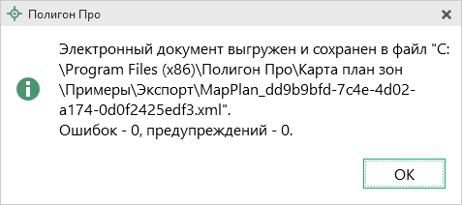
Откроется окно «Просмотр XML» (подробнее см. «Окно «Просмотр XML»»):
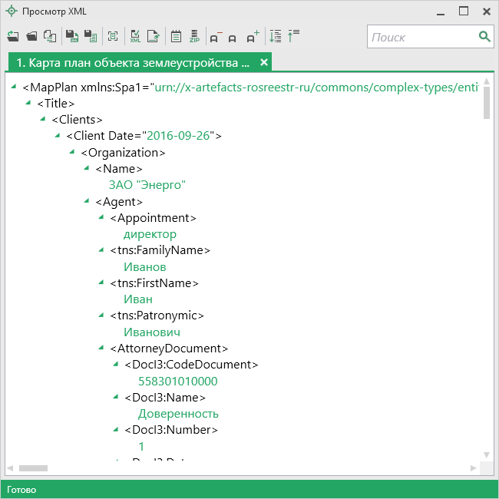
Окно «Просмотр XML», XML-файл сформирован без ошибок
В случае если были допущены ошибки, то после формирования XML-файла на экране также появится окно с сообщением о том, что выгрузка выполнена в файл, указано имя файла, путь, где этот файл располагается, а также количество ошибок и предупреждений, например:
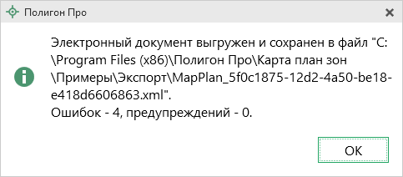
Нажмите . Откроется окно «Просмотр XML» с протоколом ошибок и предупреждений (подробнее см. «Окно «Просмотр XML»»):
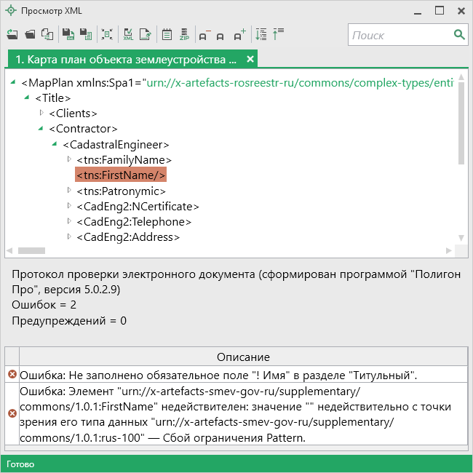
Окно «Просмотр XML», XML-файл сформирован с ошибками

Окно «Просмотр XML»
После формирования XML-файла на экране появится окно «Просмотр XML» (подробнее см. «Выгрузка в XML»).
При выгрузке XML осуществляется проверка XML-файла:
- форматный контроль (проверка на соответствие актуальной XML-схеме, утвержденной Росреестром);
- логический контроль (дополнительные проверки, составленные по описанию XML-схемы, нормативным документам, рекомендациям).
В случае если XML-файл сформирован без ошибок, то откроется окно «Просмотр XML», содержащее сформированный XML-файл карты (плана):
Окно «Просмотр XML»
Если при формировании XML-файла были обнаружены ошибки во введенных данных, либо данных недостаточно, то будет выведен также протокол ошибок и предупреждений. В этом случае в верхней части окна «Просмотр XML» будет отображен сформированный XML-файл, а в нижней части окна – протокол ошибок и предупреждений.
В протоколе сначала указывается количество ошибок и количество предупреждений, ниже – в таблице указывается описание данных ошибок и предупреждений.
Окно «Просмотр XML», протокол ошибок и предупреждений
Значок означает, что в строке описана ошибка. При наличии ошибок файл не будет принят для учета, т.к. он не соответствует формату. Поэтому все обнаруженные ошибки необходимо обязательно устранить, исправив или дополнив введенные данные, и снова сформировать XML-документ.
Значок означает, что в строке описано предупреждение. Предупреждения выводятся, если есть основания полагать о нелогичности введенных данных или их взаимосвязей, но, возможно, такой файл окажется верным.
При двойном клике по строке с ошибкой в дереве будет выделен соответствующий данной ошибке узел.
Если ошибка связана не с реквизитом, то при двойном клике по строке с ошибкой в дереве выделяется соответствующий данной ошибке узел.

Панель инструментов окна «Просмотр XML»
Панель инструментов окна «Просмотр XML»
– «Открыть» – позволяет открыть уже существующий XML-файл. Для этого нажмите данную кнопку и в появившемся окне выберите нужный XML-файл и нажмите кнопку «Открыть».
– «Открыть папку» – позволяет открыть папку c уже существующим XML-файлом.
– «Сравнить XML-файл с XSD-схемой» – позволяет выполнить сравнение сформированного XML-файла с XSD-схемой. После нажатия на кнопку слева отображается содержимое сформированного XML-файла, справа – XSD-схема:
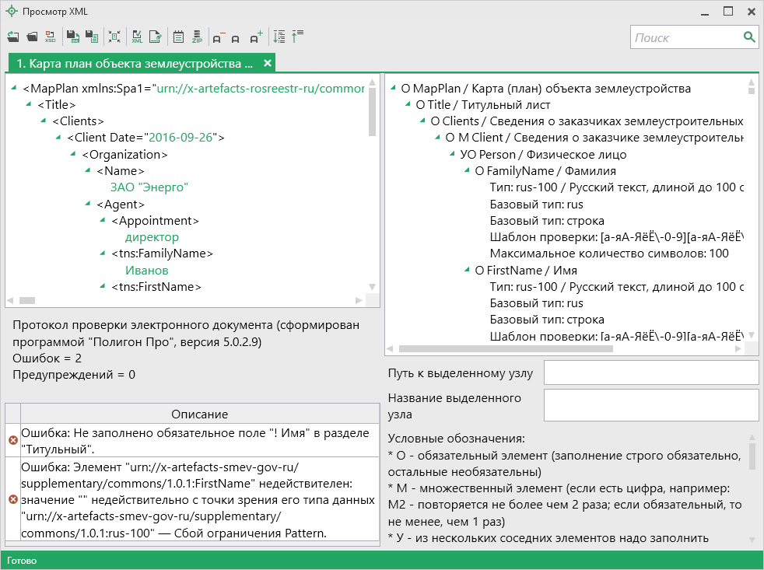
Окно «Просмотр XML», сравнение XML-файла с XSD-схемой
Примечание: для того чтобы скрыть XSD-схему, нажмите на панели инструментов окна «Просмотр XML» на кнопку – «Свернуть XSD-схему» (данная кнопка появляется только в режиме сравнения с XSD-схемой).

– «Сохранить XML-документ как» – позволяет сохранить открытый XML-файл в другой папке и/или под другим именем. По умолчанию сформированные XML-файлы сохраняются в папке «Экспорт», которая располагается в папке с проектом.
– «Сохранить протокол как» – позволяет сохранить открытый протокол ошибок и предупреждений в другой папке и/или под другим именем. По умолчанию протоколы ошибок и предупреждений сохраняются в папке «Экспорт», которая располагается в папке с проектом.
– «Свернуть протокол» – позволяет свернуть протокол ошибок и предупреждений. Для того чтобы вернуть отображение протокола ошибок и предупреждений, нажмите на кнопку – «Развернуть протокол».
– «Проверить XML-файл» – выполняет проверку электронного XML-документа на соответствие XSD-схеме. Проводится контроль только по правилам, указанным в схеме, т.е. форматный контроль.
Внимание! Такую проверку необходимо обязательно выполнять после ручного редактирования!

– «Подписать электронный документ» – выполняет подписание файла XML-файла электронной подписью (ЭП).
– «Редактировать XML-файл» – открывает окно «Редактор XML», в котором вручную можно отредактировать сформированный XML-файл (подробнее см. «Редактор XML»).
– «Создать ZIP-архив» – выполняет создание ZIP-архива для сдачи в орган кадастрового учета (подробнее см. «Создание ZIP-архива для сдачи в ОКУ»).
– «Уменьшить шрифт» – позволяет уменьшить размер шрифта для более удобного просмотра информации.
– «Шрифт по умолчанию» – позволяет вернуть размер шрифта, который установлен по умолчанию.
– «Увеличить шрифт» – позволяет увеличить размер шрифта для более удобного просмотра информации.
– «Развернуть» – позволяет развернуть ветви XML-файла.
– «Свернуть» – позволяет свернуть ветви XML-файла.
– позволяет выполнить поиск по введенному в данное поле слову или фразе.

Редактор XML
Если необходимо отредактировать сформированный XML-файл, в окне «Просмотр XML» нажмите кнопку – «Редактировать XML-файл». Откроется окно «Редактор XML»:
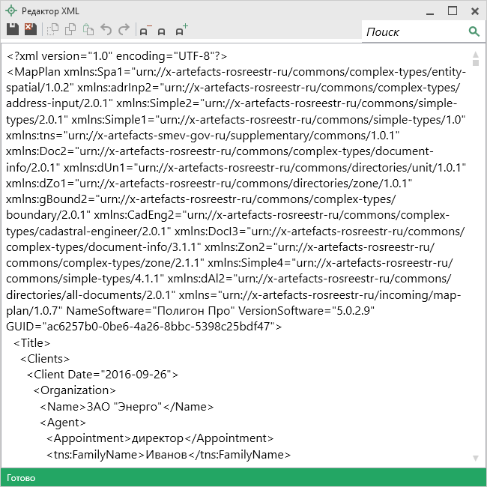
Окно «Редактор XML»
Панель инструментов окна «Редактор XML»
Для редактирования XML-файла можно воспользоваться кнопками на панели инструментов, предназначенными для работы с буфером обмена: – «Вырезать», – «Копировать» и – «Вставить».
Для отмены и возврата последних действий, выполненных при редактировании XML-файла, в окне «Редактор XML» предусмотрены кнопки: – «Отменить» и – «Вернуть».
На панели инструментов окна «Редактор XML» расположены кнопки для настройки шрифта окна для более удобного просмотра информации: – «Уменьшить шрифт», – «Шрифт по умолчанию» и – «Увеличить шрифт».
Панель в окне «Редактор XML» служит для выполнения поиска по введенному слову или фразе.
Для сохранения внесенных изменений в окне «Редактор XML» нажмите кнопку – «Сохранить» или – «Сохранить и закрыть».

Подписание электронной подписью (ЭП)

Технические требования для работы ЭП (ЭЦП)
Электронная подпись – ЭП (ЭЦП) предназначена для идентификации лица, подписавшего электронный документ, и является полноценной заменой (аналогом) собственноручной подписи в случаях, предусмотренных законом. Кроме того, если документ был передан не полностью или в него были внесены изменения (информация искажена), то это можно легко проверить, т.к. подпись такого документа не будет верной.
В соответствии с Федеральным законом от 23.07.2013 г. № 218-ФЗ «О внесении изменений в отдельные законодательные акты Российской Федерации в части государственной регистрации прав и государственного кадастрового учета объектов недвижимости»: межевые, технические планы, заявления, схема ЗУ на КПТ и др. документы, предоставляемые в Росреестр, должны быть заверены усиленной квалифицированной электронной подписью кадастрового инженера.
Согласно Федеральному закону № 63-ФЗ «Об электронной подписи» подпись является усиленной квалифицированной, если подпись получена в аккредитованном Удостоверяющей центре. Список Удостоверяющих центров, аккредитованных Росреестром, опубликован на сайте Росреестра.

Вам необходимо получить сертификат ЭП (закрытый ключ) в Вашем региональном удостоверяющем центре (за отдельную плату). А также для хранения закрытого ключа Вам могут предоставить смарт–карту (внешне похожа на флеш-карту).
Удостоверяющий центр хранит копию Вашего ключа и предоставляет его в Росреестр, чтобы там смогли убедиться, что это именно Ваша подпись.
Программа «Полигон Про» умеют подписывать файлы усиленной квалифицированной электронной подписью по стандартам Росреестра, поэтому программное обеспечение, непосредственно создающее файлы подписей, не требуется (например, не требуется КриптоАРМ), а требуется только ключ и его программа–драйвер (другое название: криптопровайдер).
После подписания документа формируется файл подписи, имя которого состоит из имени подписываемого файла, после которого добавляется «.sig». Например, при подписании файла MapPlan_XXXX.xml будет создан еще один файл MapPlan_XXXX.xml.sig – он будет записан в ту же папку, где находится исходный подписываемый файл.
Файл подписи содержит только контрольные числа, но не содержит непосредственно полезной информации, поэтому отправлять файлы для регистрации необходимо парами: файл с информацией и файл подписи.

Усиленная квалифицированная электронная подпись
Согласно ФЗ от 06.04.2011 № 63 «Об электронной подписи» электронная подпись бывает простая и усиленная. Усиленная электронная позволяет не только подписывать, но проверять подлинность подписи, обнаруживать изменения в документах, шифровать и расшифровывать, то есть все те возможности, которые предоставляют стандартные криптопровайдеры, например, программа КриптоПро CSP (не путать с КриптоАРМ). В свою очередь, усиленная подпись бывает неквалифицированная и квалифицированная.
Усиленной квалифицированной подписью является электронная подпись, которая:
- получена в результате криптографического преобразования информации с использованием ключа электронной подписи;
- позволяет определить лицо, подписавшее электронный документ;
- позволяет обнаружить факт внесения изменений в электронный документ после момента его подписания;
- создается с использованием средств электронной подписи;
- ключ проверки электронной подписи указан в квалифицированном сертификате;
- для создания и проверки электронной подписи используются средства электронной подписи, получившие подтверждение соответствия требованиям, установленным в соответствии с ФЗ № 63.
Примечание 1: техническая основа подписи (алгоритмы, программы) должна быть проверена и сертифицирована.
Примечание 2: усиленная квалифицированная подпись должна быть выдана аккредитованным удостоверяющим центром.

На сайте Росреестра опубликован список аккредитованных удостоверяющих центров, которые уполномочены выдавать ЭП. Если электронную подпись Вы приобрели в одном из этих центров, то она должна быть именно такая, какая требуется по ФЗ № 250 от 23.07.2013г.: усиленная квалифицированная электронная подпись. Данную информацию можно (и нужно) уточнить в удостоверяющем центре, в котором получена Ваша электронная подпись.

Подписание электронной подписью (ЭП) файлов карты (плана)
Для подписания файлов электронной подписью на ленте предусмотрена кнопка :
- Заполните все необходимые разделы.
- Сформируйте электронный XML-документ карты (плана).
- Подпишите файлы карты (плана) электронной подписью (ЭП). Для этого на ленте на вкладке «Главная» нажмите на кнопку , чтобы подписать все файлы, относящиеся к данному проекту.
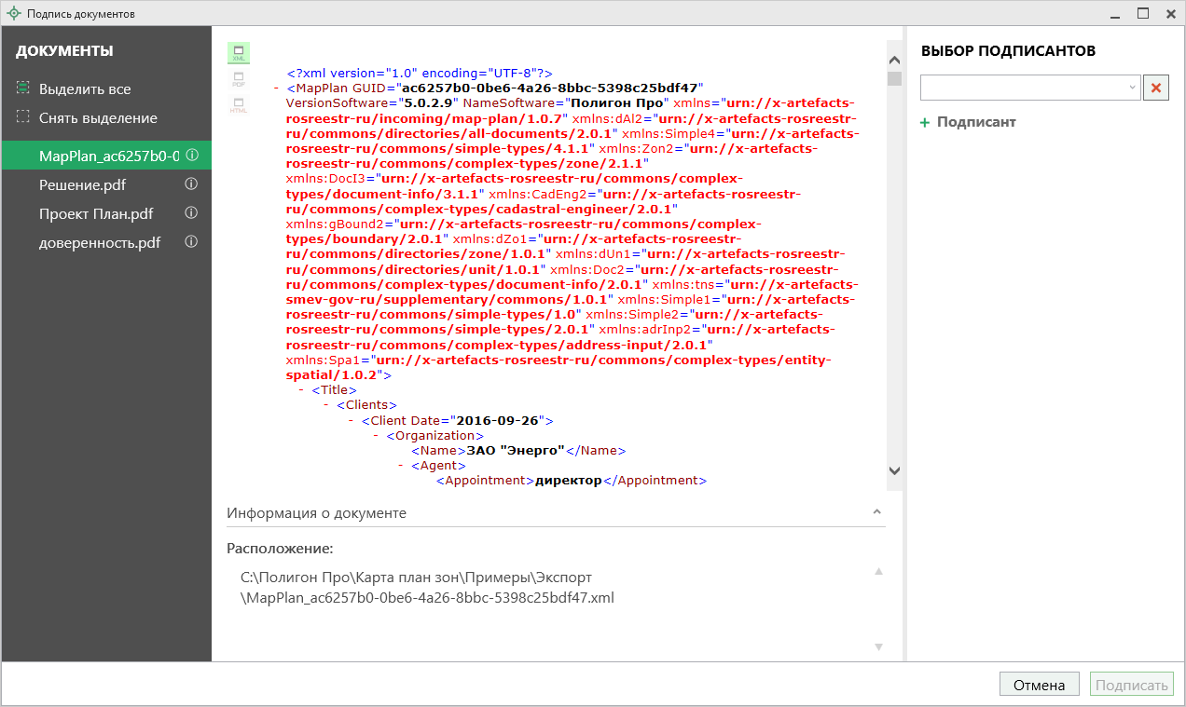
Окно «Подпись документов»
На панели «Документы» отображается список документов проекта.
На панели «Выбор подписантов» указываются подписанты документов.
По центру располагается панель предварительного просмотра документа.
Кнопки , , позволяют выбрать вид предпросмотра для выделенного документа.

На панели «Выбор подписантов» из выпадающего списка выберите, каким сертификатом необходимо подписать документы:
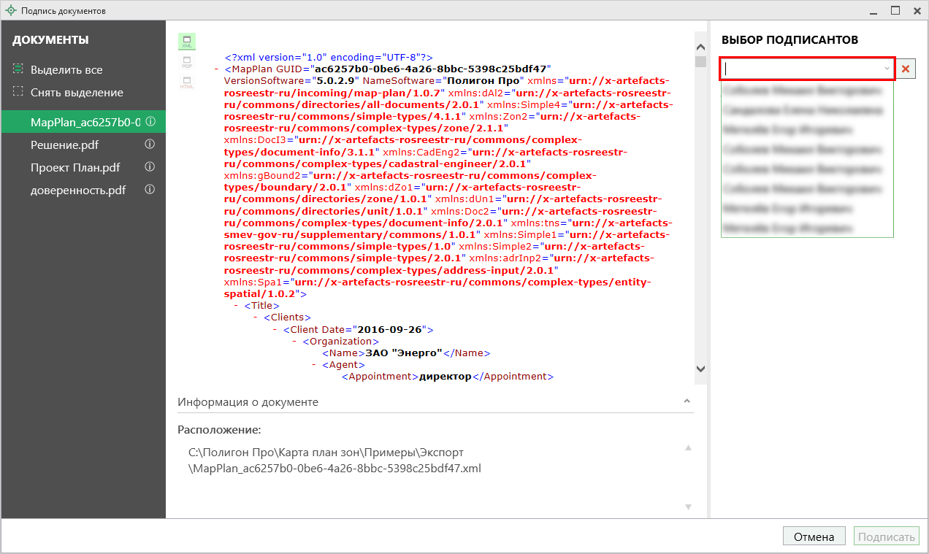
Выбор подписантов
Примечание: при наведении курсора на подписанта отображается тип сертификата и срок действия.

Чтобы добавить еще одного подписанта нажмите кнопку 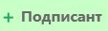, затем выберите сертификат.
Нажмите , чтобы подписать документ выбранным сертификатом.
Важно! Для всех документов, которые необходимо подписать, должен быть выбран подписант.
Программа подпишет файлы и откроет окно просмотра протокола событий.
Примечание: если документ был подписан ранее, рядом с его наименование отображается – .
Если необходимо добавить подписантов в существующий файл подписи (соподписать), установите галочку «Добавить подписантов в существующий файл подписи».

Меню кнопки «Подписать все»
Меню кнопки «Подписать все»
– подписать одновременно все файлы, относящиеся к проекту (XML-файл, приложенные образы документов и др.). Использовать данную команду необходимо после формирования электронного XML-документа, а также после того, как будут приложены все необходимые дополнительные файлы (образы документов, чертежи и т.п.).
– подписать сформированный электронный XML-файл.
– подписать файлы приложенных документов, например, образы документов, файлы чертежей и т.п. Перед подписанием необходимо приложить данные файлы (выбрать на диске) в соответствующих таблицах и полях проекта.
– подписать любой файл. Нажмите на данную кнопку, и программа предложит выбрать файл на дисках компьютера или на съемном носителе, сетевом диске. Выберите нужный файл и нажмите «Открыть»:
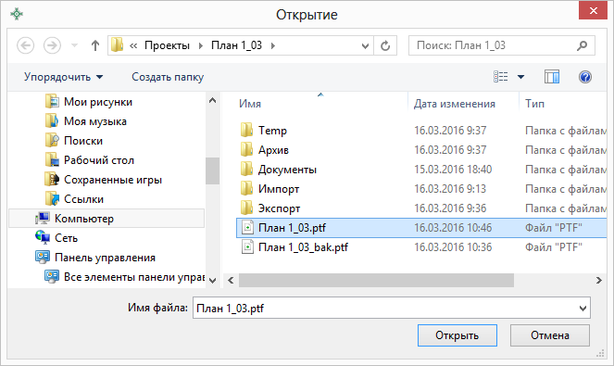
Окно «Открытие»
Примечание: Вы можете подписать сразу несколько файлов, для этого выделите их:
- нажмите на первый файл левой кнопкой мыши и, удерживая клавишу Ctrl, выделите все необходимые файлы;
- нажмите на первый файл левой кнопкой мыши и, удерживая Shift, нажмите на последний необходимый файл в списке.

Также в меню кнопки «Подписать все» предусмотрены команды для проверки электронной подписи:
– выполнить проверку подписей (ЭП) всех файлов, включенных в состав проекта.
– выполнить проверку электронной подписи (ЭП) выбранного файла. Нажмите на данную кнопку и в открывшемся окне выберите файл для проверки. Программа проверит, был ли изменен файл после подписания, выведет информацию о том, кем был подписан выбранный файл.
Внимание: с помощью кнопки можно выбрать не только файл ЭП с расширением *.sig, но и любой исходный файл.

Создание ZIP–архива для сдачи в ОКУ
Согласно требованиям органов кадастрового учета, электронный документ карты (плана), созданный по актуальной XML-схеме, файлы графической части, файлы документов приложений, а также файлы электронной подписи с расширением *.sig необходимо представить в одном файле – ZIP-архиве.

Настройки для создания ZIP–архива
Файлы ZIP-архивов программа по умолчанию сохраняет в папке «Архив», расположенной в папке с проектом.
Примечание: при необходимости Вы можете изменить имя папки в окне «Настройки» в разделе «Сохранение» в поле «Имя вложенной папки для сохранения ZIP-архивов.

Файлы образов приложенных документов после формирования архива будут находиться внутри архива во вложенной папке с именем Images (англ.: картинки). Если необходимо, чтобы эта папка называлась по-другому, то можно до формирования архива в окне «Настройки» в подразделе «Выгрузка, архив» в поле «Имя вложенной папки в ZIP-архиве» указать нужное имя папки. Если в этом поле указать точку «.», то приложенные файлы будут добавлены в корень архива (вложенная папка создаваться не будет).
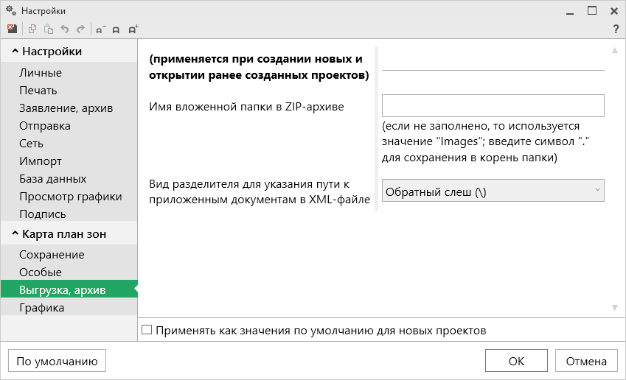
Окно «Настройки», модуль «Карта план зон»
Если Вы создали файлы электронных подписей, но по каким–либо причинам их не нужно включать в ZIP-архив, то снимите галочку «Включать файлы электронной подписи в ZIP-архив» в подразделе «Заявление, архив» в окне «Настройки».

Также настройки для создания ZIP-архива текущего проекта выполняются в разделе «XML» в модулях «Полигон Про: Карта план зон», «Полигон Про: Описание зоны», в разделе «Титульный» в модуле «Полигон Про: Учет зон».
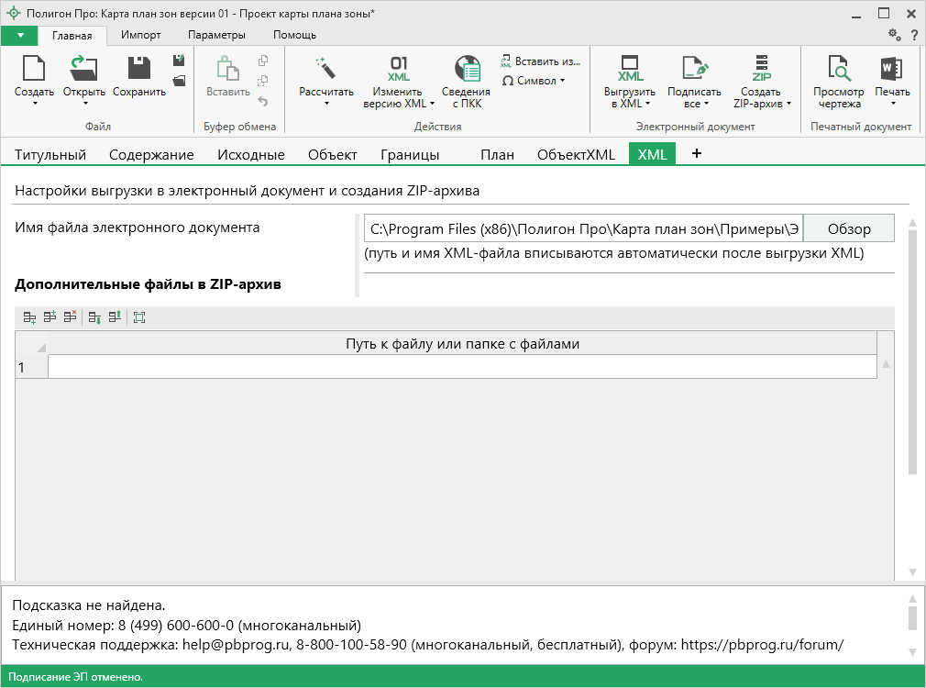
Окно раздела «Титульный», модуль «Карта план зон»
В поле «Имя файла электронного документа» указывается полный путь и имя выгружаемого XML-файла электронного документа. Поле заполняется автоматически после выгрузки XML (подробнее см. «Создание XML-файла электронного документа»). При необходимости с помощью кнопки Вы можете выбрать уже готовый XML-файл карты (плана).
В таблице «Дополнительные файлы в ZIP-архив» Вы можете приложить дополнительные файлы, которые требуется включить в состав ZIP-архива, но путь к ним не будет указан в XML. В поле «! Путь к файлу или папке с файлами» с помощью кнопок – Обзор и – Обзор каталога выберите необходимый файл или папку.
Примечание: если в поле «! Путь к файлу или папке с файлами» выбрана папка, то в ZIP-архив будут добавлены все файлы из этой папки.
В поле «Имя файла ZIP-архива» указывается полный путь и имя ZIP–архива карты (плана). Поле заполняется автоматически после формирования ZIP–архива (подробнее см. «Создание ZIP-архива для сдачи в ОКУ»).

Порядок действий для создания ZIP-архива
Для создания ZIP-архива выполните следующие действия:
- Выгрузите электронный XML-документ.
- Подпишите электронной подписью (ЭП) все файлы, относящиеся к карте (плану): XML-документ, приложенные файлы.
- Сформируйте ZIP-архив для сдачи в ОКУ. Для этого нажмите кнопку на ленте на вкладке «Главная».
По окончании программа сообщит о том, что ZIP-архив сформирован и указан путь к папке, где сохранен данный ZIP-архив:
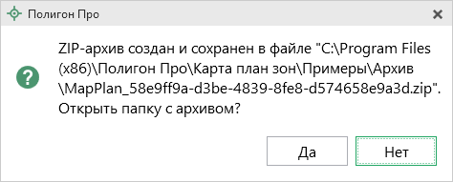
Если при создании архива произошли какие-либо ошибки, то формируется протокол ошибок и выводится на экран, например:
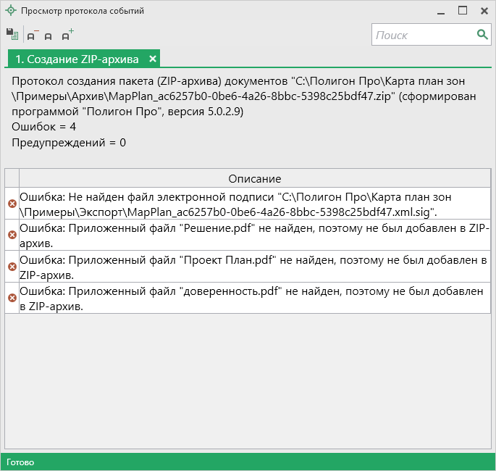
Окно «Просмотр протокола»

Техническая поддержка
Важное конкурентное преимущество нашей компании – это политика предоставления полного сервиса. Политика, ориентированная не просто на производимый продукт, а на решение задач и проблем наших клиентов. Будьте уверены в том, что приобретая наши программы, Вы точно сможете внедрить их и использовать в полной мере. А сотрудники Программного центра всегда придут Вам на помощь!
Если у Вас появились вопросы по использованию программы, если Вам необходима консультация специалиста – Вы всегда можете обратиться в нашу службу технической поддержки.
Очень важно сделать программу лучше, а для этого специалисты службы поддержки собирают информацию о наиболее часто возникающих затруднениях у пользователей, а также о неверной работе программ в конкретных ситуациях. Поэтому Ваше обращение очень важно для нас!
Подробнее о технической поддержке Вы можете прочитать на нашем сайте: https://pbprog.ru/personal/tehpod.php.

Техническая поддержка становится ближе к Вам! Связаться со службой технической поддержки очень просто – прямо в программе предусмотрена целая вкладка на ленте – «Помощь». Рассмотрим подробнее все способы обращений в службу технической поддержки Программного центра.
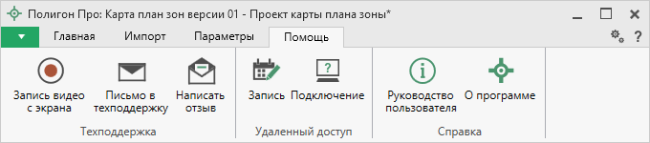
Лента, вкладка «Помощь»

Руководство пользователя
Чтобы открыть руководство пользователя по работе в программе в текстовом редакторе Microsoft Word или при его отсутствии в OpenOffice (LibreOffice) Writer:
- В программе на ленте на вкладке «Помощь» нажмите кнопку .
- Нажмите клавишу F1 на клавиатуре.
- Нажмите кнопку в верхнем правом углу окна программы.
Рекомендуем! Перед началом работы в программе ознакомьтесь с руководством пользователя.
Важно! Помимо руководства пользователя, необходимые материалы для быстрого освоения программы Вы всегда можете найти на нашем сайте pbprog.ru (ПрограммныйЦентр.рф): статьи, инструкции, видеоуроки, видео вебинаров, ответы на вопросы на форуме и т.п. Также у нас на сайте Вы найдете бесплатные веб-сервисы для кадастровых инженеров (подробнее см. «Веб-сервисы Полигон»), необходимые нормативные документы и др.

Способы обращения в службу технической поддержки
Специалисты службы технической поддержки могут оказать Вам помощь указанными ниже способами. Вы можете выбрать любой способ, но рекомендуем Вам сначала выбирать первый способ, если он не дал результата, то переходить к следующему и т.д.:
- написать письмо в техническую поддержку прямо из программы, в т.ч. с записью видео с экрана (см. «Написать письмо в техподдержку»);
- звонок по телефону (см. «Звонок в техподдержку»);
- сеанс управления Вашим компьютером с помощью программы для удаленного доступа в режиме реального времени (см. «Сеанс управления Вашим компьютером»);
- индивидуальное обучение пользователей (см. «Обучение пользователей»).
- приоритетная техническая поддержка (см. «Приоритетная техподдержка»).

Написать письмо в техподдержку
Написать письмо в техническую поддержку – один из самых быстрых, эффективных и приоритетных способов обращения в службу технической поддержки.
Для того чтобы отправить письмо с вопросом и/или с описанием возникшей проблемы в любом модуле программы «Полигон Про» на ленте перейдите на вкладку «Помощь» и нажмите на кнопку .
Откроется форма обращения «Письмо в техническую поддержку». Поля, помеченные «!» – восклицательным знаком, являются обязательными для заполнения:
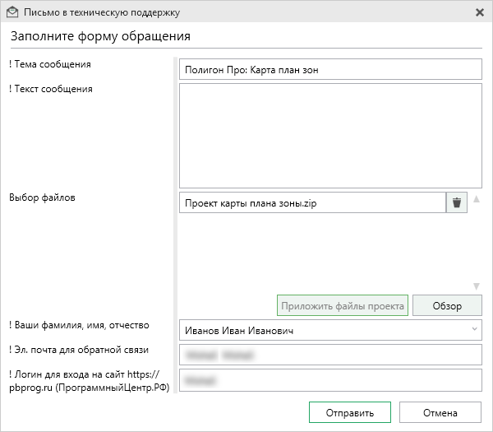
Окно «Письмо техническую поддержку», модуль «Карта план зон»
- «! Тема сообщения» – поле, в котором автоматически прописывается название программного модуля, в котором Вы работаете.
- «! Текст сообщения» – поле, в котором Вы указываете проблему, вопрос, Ваше обращение.
- «Выбор файлов» – в данном поле автоматически прикладывается ZIP-архив текущего проекта. В случае если файл проекта прикладывать не нужно, Вы можете его исключить с помощью кнопки (не рекомендуется). Если Вы ошибочно исключили архив проекта из письма в техническую поддержку, нажмите на кнопку .
Для того чтобы приложить дополнительные файлы к письму в техническую поддержку, нажмите на кнопку и выберите нужный файл.
- «! Ваши фамилия, имя, отчество» – поле, в котором Вам необходимо указать ваши фамилию, имя и отчество, чтобы специалисты технической поддержки знали, как к Вам обращаться.
- «! Эл. почта для обратной связи» – поле, в котором необходимо обязательно указать адрес электронной почты, на который Вам будет приходить ответ от специалистов службы технической поддержки.
- «! Логин для входа на сайт https://pbprog.ru (ПрограммныйЦентр.РФ)» – поле, в котором автоматически прописывается логин от Вашего Личного кабинета на сайте https://pbprog.ru (http://ПрограммныйЦентр.рф), который указан в окне «Настройки» в разделе «Личное» (см. «Настройки программы»).

После заполнения всех необходимых данных в форме обращения нажмите кнопку . Письмо будет направлено на рассмотрение в службу технической поддержки Программного центра. После рассмотрения данного письма специалисты технической поддержки направят ответ на Вашу электронную почту, которую Вы указали в поле «! Эл. почта для обратной связи».

Запись видео с экрана
В программе «Полигон Про» предусмотрена уникальная возможность записи видео с Вашего экрана компьютера.

Если Вам необходимо сообщить в службу технической поддержки, какие действия Вы выполняете в программе, и как программа реагирует, Вы можете записать видео. Для этого на ленте перейдите на вкладку «Помощь» и нажмите кнопку .
Программа откроет окно для записи видео:
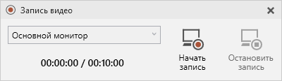
Выберите монитор и начните запись, для этого нажмите кнопку 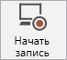.
Примечание: максимальное время для записи одного видео составляет 10 минут.

Нажмите кнопку 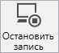, чтобы остановить запись. Программа сообщит о том, что запись видео окончена, также сообщит продолжительность видео и предложит отправить видео в службу технической поддержки:
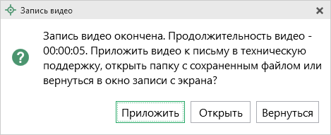
Если Вы сразу хотите отправить сообщение в техническую поддержку с данным видео, нажмите – .
Если Вы хотите открыть видео, нажмите .
Нажмите , чтобы вернутся к окну записи.

Написать отзыв
Прямо из программы Вы можете направить отзыв о программе, оценить работу специалистов службы технической поддержки Программного центра, а также отправить нам предложения по улучшению программы, замечания благодарности. Для этого на ленте перейдите на вкладку «Помощь» и нажмите на кнопку . Откроется форма обращения с темой сообщения. Заполните необходимые поля и нажмите кнопку .
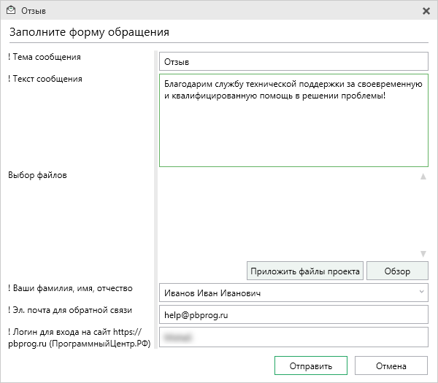
Окно «Отзыв»

Звонок в техподдержку
Получить консультацию и помощь специалистов Отдела технической поддержки Вы можете, позвонив в службу технической поддержки по бесплатному номеру:
8-800-100-58-90,
или по многоканальному прямому номеру:
8 (499) 600-600-0.
Если у Вас возникли вопросы по приобретению программ, вопросы по продлению лицензий на использование программ и др., свяжитесь с Отделом продаж по бесплатному номеру:
8-800-707-41-80,
или по номерам:
8 (499) 600-600-0
8 (8332) 47-31-47
График работы Отдела технической поддержки и Отдела продаж Вы всегда можете узнать на сайте pbprog.ru (ПрограммныйЦентр.рф) в разделе «О компании».

Сеанс управления Вашим компьютером
- Запишитесь на сеанс удаленного доступа в удобное для Вас время, для этого на ленте на вкладке «Помощь» нажмите на кнопку . Откроется страница «Техподдержка: Удаленный доступ»: ознакомьтесь с правилами подключения к Вашему компьютеру, далее в таблице выберите наиболее удобное для Вас время и запишитесь на сеанс удаленного доступа.
Рекомендуем ознакомиться с инструкцией «Предварительная запись к специалистам Программного центра».
Примечание: в таблице указывается московское время.

- В назначенное время запустите программу для удаленного доступа, нажав кнопку на ленте на вкладке «Помощь». Запустится специальная программа.
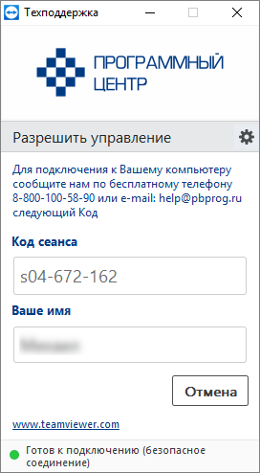
Окно программы для управления Вашим компьютером
- Сообщите код сеанса, который увидите на экране, специалисту по телефону 8-800-100-58-90 (звонок бесплатный), либо по электронной почте help@pbprog.ru, либо напишите письмо в техподдержку прямо из программы (подробнее см. «Написать письмо в техподдержку»).
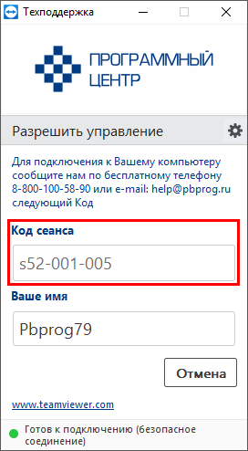
Код сеанса
Когда специалист будет подключаться к Вам, разрешите доступ к вашему компьютеру. Нажмите кнопку «Разрешить».
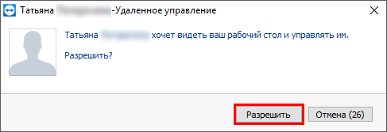
Внимание! ввиду бесплатности услуги «Сеанс управления Вашим компьютером» установлены ограничения в обслуживании:
- бесплатный сеанс управления Вашим компьютером может быть предоставлен в течение 1 года с момента приобретения программы, либо по завершении года, если лицензия на использование программы продлена;
- один бесплатный сеанс не может длиться более 20 минут, при необходимости дополнительного времени наши специалисты соединятся с Вами в другое время или продлят сеанс для завершения начатого объяснения, но не более чем на 10 минут;
- при необходимости дополнительного времени поддержка может быть осуществлена платно.

Обучение пользователей
Помогая клиентам, служба технической поддержки также оказывает различные дополнительные услуги, например, индивидуальное обучение пользователей работе с нашими программами.
Если Вы желаете пройти индивидуальное обучение по работе с программой, сначала Вам необходимо оформить заказ на приобретение данной услуги на сайте: «Консультационные услуги по обучению работе в программе» или связаться с Отделом продаж по телефону 8-800-707-41-80 (звонок бесплатный) или по электронной почте sales@pbprog.ru. Уточните условия проведения обучения:
- ФИО специалиста, который будет Вас обучать и консультировать;
- время проведения обучения;
- программы, которые необходимы для проведения обучения;
- стоимость обучения (зависит от количества часов).
После оплаты в назначенное время свяжитесь со специалистом Отдела технической поддержки по телефону 8-800-100-58-90 (звонок бесплатный) либо по электронной почте help@pbprog.ru.
Примечание: обучение осуществляется по удаленному доступу с помощью программы для удаленного доступа Team Viewer 14 версии (подробнее см. «Сеанс управления Вашим компьютером»).
Важно! Для проведения обучения необходимы колонки и микрофон либо гарнитура (наушники и микрофон).

Приоритетная техподдержка
Если Вы желаете, чтобы Ваши письма и обращения всегда обрабатывались незамедлительно и в первую очередь, то предлагаем подключить новую услугу «Полигон – приоритетная техподдержка». Это идеальный вариант для тех, кто дорожит своим временем и временем своих клиентов.
Наши высококвалифицированные специалисты помогут Вам в самые кратчайшие сроки разобраться с приостановками, проверят документы, отправляемые в Росреестр, быстро и без очереди устранят неисправности на Вашем компьютере.
Подробнее с правилами предоставления и стоимостью данной услуги Вы можете ознакомиться на нашем сайте в разделе «Дополнительные услуги для кадастровых инженеров» по ссылке:
https://pbprog.ru/products/programs.php?SECTION_ID=203&ELEMENT_ID=7808

Возможности приоритетной технической поддержки:
- В приоритетном порядке предоставление всех услуг стандартной техподдержки.
Сначала обрабатываются письма по приоритетной техподдержке в отдельной очереди, а затем письма стандартной техподдержки. При оказании услуги подключения к Вашему компьютеру через Интернет также организуется отдельная приоритетная очередность, что позволит Вам получить услугу по возможности в момент обращения или в день обращения.
- Составление экспертного заключения в виде документа с нашей печатью по поводу правомерности (неправомерности) приостановления регистрации, соответствия электронного документа установленным правилам (до 2-х заключений в месяц).
- Обучение по работе с программами: удаленное через Интернет или в нашем офисе (до 60 минут в месяц).
- Неограниченное количество проверяемых планов.
- Разовое начисление баллов в Архиве КПТ: 20 баллов при покупке на год или 5 баллов при покупке на один месяц.
- Выбор специалиста.
Вы можете выбрать специалиста, с которым желаете сотрудничать по конкретному обращению или по всем последующим обращениям. Имена и компетенции наших специалистов смотрите на сайте в разделе «Техническая поддержка»: https://pbprog.ru/personal/tehpod.php.
- Услуги пользователям кадастровых программ других разработчиков могут быть оказаны в рамках и по тарифам приоритетной техподдержки.
Если они не связаны с работой конкретной программы, например, услуга проверки XML-документов, разбора приостановлений, выдача экспертных заключений, консультации по кадастровой деятельности. Неважно, с какой программой Вы работаете – мы поможем Вам в рамках приобретенной приоритетной техподдержки.
- Объем приоритетной техподдержки: распространяется сразу на все программы «Полигон» и «Полигон Про», приобретенные одним пользователем (частным лицом или организацией).
Под «одним пользователем» понимается один логин на нашем сайте, один адрес электронной почты, указанный в регистрационных данных пользователя. Письма, получаемые с этого адреса электронной почты, будут обрабатываться в приоритетном порядке. По некоторым услугам указаны нормы оказания услуги в зависимости от количества приобретенных лицензий одного наименования. Если лицензий не было приобретено или срок лицензий завершился, то подразумевается наличие одной лицензии каждого наименования. В этом случае оказываются только услуги, не связанные с работой программ.
Примечания:
* Любые услуги оказываются в рабочие дни с 8 до 18 часов (время московское).
* Наши услуги не включают в себя решение проблем в случаях, если проблемы заключаются в сторонних программах, например, в нелицензионной операционной системе, а также в ее некорректной установке.
* Если выбранный Вами специалист находится в отпуске, то проблему решит другой специалист.
* В периоды внедрения новых XML-схем поток писем увеличивается, и сроки реакции могут быть больше указанных нормативов по объективным причинам. В такие периоды мы делаем все возможное, мобилизуем наши силы.
* Если лицензия на программу завершилась (либо вообще не была приобретена), то оказываются только услуги, не связанные с работой программ, например, проверка XML-документов, разбор приостановлений, выдача экспертных заключений, консультации по кадастровой деятельности.

Разовые персональные услуги за отдельную плату:
- Углубленное обучение пользователей в нужном объеме часов (сверх бесплатного объема) (подробнее см. «Обучение пользователей»).
- Ввод данных в программы, в том числе выполнение работы кадастрового инженера в наших программах по Вашим исходным данным: составление межевых планов и т.п. (по согласованию и при наличии производственных возможностей).
- Доработка программ под Ваши нужды (по согласованию и при наличии производственных возможностей).

Спасибо за использование программы
«Полигон Про»!

«Полигон Про» – ПРОфессионально. ПРОдуманно. ПРОсто.
С вопросами, за консультациями и
по вопросам приобретения обращайтесь:

8 (499) 600-600-0 (многоканальный)
8 (8332) 47-31-47

Отдел продаж:  8-800-707-41-80 (звонок бесплатный),  E-mail: sales@pbprog.ru. | Техническая поддержка:  8-800-100-58-90 (звонок бесплатный),  E-mail: help@pbprog.ru.
Автор и разработчик, правообладатель: Батищев Павел Сергеевич
Адрес: Россия, 610000, Кировская обл., г. Киров, Главпочтамт, а/я 19.

http://ПрограммныйЦентр.РФ
https://pbprog.ru

ОКУ – органы кадастрового учета
ФИАС – Федеральная информационная адресная система
ЗУ – земельный участок
ОКС –объект капитального строительства
Для организации сеанса управления Вашим компьютером мы используем программу для удаленного доступа Team Viewer 14 версии. Данную программу устанавливать отдельно не нужно. Team Viewer идет в комплекте.

